７

エスカレーター （条例第17条）

■基本的な考え方
高齢者、障がい者等に配慮した垂直移動の方法としては、エレベーターが基本となるが、健常者も含む多くの人の移動のためには、エスカレーターも有効な垂直移動の手段である。エスカレーターを設置するときは、高齢者、障がい者に配慮したものとする必要がある。
視覚障がい者におけるエスカレーター利用のニーズは高く、エスカレーターを使用できる環境を整備する必要があると考えられる。一方で、安全性への配慮が必須である。

■目次
項目 | ページ
仕上げ | 7-2
段 | 7-2
放送設備 | 7-2
動線計画 | 7-2
幅 | 7-2
速度 | 7-2
乗降口まわり | 7-3
移動手すり | 7-3
非常停止ボタン | 7-3
踏み段 | 7-3
点状ブロック等 | 7-3
カメラ | 7-3
照明 | 7-3
案内表示 | 7-3
エスカレーターへの誘導 | 7-3

■整備基準
項目 | ○推奨  ●義務 | 内容 | 参照  図表
仕上げ
 | ● | 一般基準  ・階段状のエスカレーターにあっては、踏み段の端部の全体がその周囲の部分と色の明度、色相又は彩度の差が大きいことにより踏み段相互の境界を容易に識別できるものとする。 | 図7.1  図7.2
段
 | ○ | ・定常段差に達するまでは、緩やかに角度変化する。
 | ● | 一般基準  ・くし板の端部と踏み段（階段状以外の形状のエスカレーターにあっては、可動床。以下この条において同じ。）の色の明度、色相又は彩度の差が大きいことによりくし板と踏み段等との境界を容易に識別できるものとする。 | 図7.1  図7.2
 | ○100cm程度  ○S1000型  ○S600型  ○60cm程度  ○80cm程度  ●踏み段の  端部の色表示  ○120cm程度  ●くし板の色表示  ●くし板の色表示  ●踏み段の端部の色表示 | 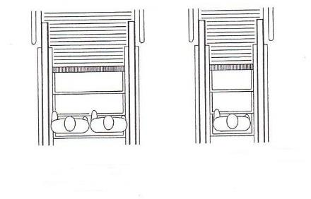  図7.1 エスカレーターの幅員
放送設備
 | ○ | ・視覚障がい者にとって、乗降口の位置が分かるような、放送設備の位置や放送案内とする。  解説 放送内容の事例  ・○○行き、上り（下り）エスカレーターです。  ・ご利用の方は手すりを持って、足元の黄色い線を踏まないように順序よくお乗りください。  ・乗り降りの際は足元にご注意ください。
 | ○ | ・放送設備は、周囲の環境を考慮し、十分聞き取りやすい音量、音質とし、音源を乗降口に近く、利用者の動線に向かって配置する。 | 図7.3
 | ● | ・当該エスカレーターの行き先又は昇降方向（階段状以外の形状のエスカレーターにあっては、進入方向）を音声により知らせる設備を設ける。 | 図7.2  図7.3
動線計画
 | ○ | ・エスカレーターは、主要な経路に隣接して設置する。
 | ○ | ・上り下りのエスカレーターが並んで配置される場合は、向かって左側を進入方向に統一する。
幅
 | ○ | ・幅は1000型（ステップの内法有効幅100cm程度）とする。  解説 １つの踏み段に２人が乗ることのできる踏み段幅のエスカレーター | 図7.1
 | ○ | ・車椅子用エスカレーターには、介助係員の呼び出しインターホンを設置する。
速度
 | ○ | ・エスカレーターの速度についても用途に応じてスピードを落とすなど安全な運行管理に十分留意する。
乗降口まわり
 | ○ | ・逆進入防止センサーを設ける。 | 図7.2
 | ○ | ・エスカレーターの乗降口には、100cm以上の固定手すりを設けると危険防止に有効である。  解説 固定手すりを設ける場合、エスカレーターの移動手すりとの間が狭いと、人や物が巻き込まれる危険性がある。固定手すりを移動手すりの外側に一部重なるように設けることにより、この危険性を少なくすることができる。 | 図7.2
移動手すり
 | ○ | ・移動手すりは、乗降口のステップの昇降開始部分から水平部分で120cm以上の長さとする。
 | ○ | ・移動手すりの折り返し端は、乗り口では階段手前くし部分から70cm程度、降り口ではステップ後方くし部分から70cm程度の移動手すりをとる。 | 図7.2
 | ○ | ・移動手すりと固定手すりの間に、身体が挟まらないような配慮が必要である。
非常停止ボタン
 | ○ | ・乗降口の近くの壁面または柱面等に非常停止ボタンを設ける。
踏み段
 | ○ | ・踏み段の端部だけでなく、四方に縁取りを行うなどにより、踏み段相互の識別をしやすいようにする。 | 図7.4
 | ○ | ・ステップの水平部分は踏み段が３枚程度とする。 | 図7.2
 | ○ | ・定常段差に達するまでの踏み段は５枚程度とする。 | 図7.2
点状ブロック等
 | ○ | ・エスカレーターの乗降口部分に敷設する注意喚起用の点状ブロック等は、乗降口部のランディングプレートから30cm程度離し、固定手すりの内側に敷設する。  解説 建築物内に設けるエスカレーターの上下端に近接する廊下等の部分には、点状ブロックの敷設が規定されている。 | 図7.2  [3]廊下等参照
カメラ
 | ○ | ・エスカレーターの利用状況が確認できるテレビカメラを設置する。
照明
 | ○ | ・乗降口の足元は適宜照明を行い、乗り口、降り口をわかりやすくする。 | 図7.2
案内表示
 | ○ | ・エスカレーターの付近には、エスカレーターがあることを表示する標識を設ける。  解説 日本産業規格JIS Z 8210 案内用図記号に適合するものとする。 | 図7.2
 | ○ | ・はさまれ事故や転倒事故を防止するため、注意喚起用の表示板を設ける。
エスカレーターへの誘導
 | ○ | ・エスカレーターに誘導する視覚障がい者誘導用ブロックを敷設する場合は以下の条件を満たすこととする。  （条件）・乗り口方向のみに敷設する。  ・時間帯により進行方向が変更しないエスカレーターのみに敷設をする。  ・乗り口方向には行き先や進行方向を示す音声案内を設置する。  解説 「公共交通機関の旅客施設・車両等・役務の提供に関する移動等円滑化整備ガイドライン」（令和7年9月国土交通省）を参照する。 | 図7.3
図
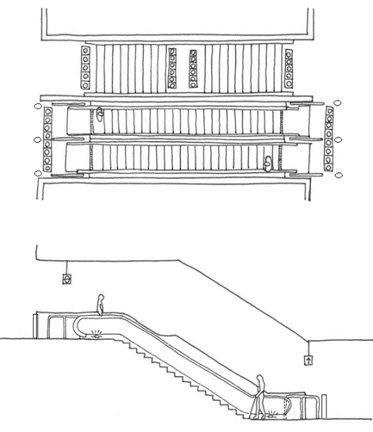
図7.2 エスカレーター
○点字表示

○固定手すり
○定常段差まで５枚程度
●くし板の色表示
●くし板の色表示
○水平部分３枚程度
○水平部分３枚程度
○足元照明
○足元照明
○点字表示
○固定手すり
○定常段差まで５枚程度
●踏み段の端部の色表示
○逆進入防止センサー
○逆進入防止センサー
○案内表示

○固定手すり
（移動手すりの先端から100cm以上）
○固定手すり
100cm以上
○逆進入
防止センサー
UP
階段
○固定手すり
○固定手すり
●注意喚起用の点状ブロック等
［3］廊下 参照

○移動手すりの先端は
くし板から70cm程度
○点字表示

○点字表示

床板
（ランディングプレート）
○移動手すりの先端は
くし板から70cm程度

○案内表示
○床サイン
○床サイン
(進行方向表示)

●注意喚起用の点状ブロック等
［3］廊下 参照
●昇降口の音声による昇降方向通報装置
●くし板の色表示
●踏み段の端部の色表示
○逆進入
防止センサー

 | 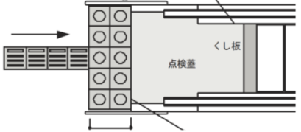  図7.3 エスカレーターへの視覚障がい者誘導用ブロックの敷設方法の例  ●音声により行き先及び上下方向を伝える  ○十分に聞き取りやすい音量、音質とする  ○点検蓋に接する箇所  ○奥行き60cm程度  ○誘導用ブロックの敷設条件  ・乗り口方向のみ  ・時間帯により進行方向が変更しない  ・乗り口方向には進行方向を示す  音声案内を設置  ※誤進入を防止するため降り口には誘導用  ブロックを敷設しない。 | 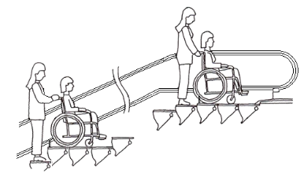  下りも同じ向きの状態となる。  踏板3枚が水平になったまま、車椅子を運べる車椅子乗用ステップ付エスカレーターとする。  ただし、利用に際しては、一旦エスカレーターを停める  必要があるため、介助者等の人的なサービスが必要となる。  車椅子用エスカレーターを設置する場合は、車椅子で利用できることを表示するサインや、係員呼び出しボタンの設置に配慮する。  図7.5 車椅子用エスカレーターの例  図7.4 四方を縁取りすることで、踏み段の範囲を視認しやすくしている例
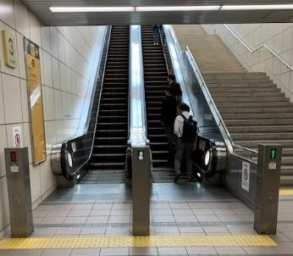
〔大阪メトロ コスモスクエア駅の事例〕
・↑、×により案内
・視覚障がい者等に対し、誤進入した場合、
ブザーにより注意喚起
・視覚障がい者に対し注意喚起を行うため、
点状ブロックを敷設している

図7.6 エスカレーターの視覚障がい者に対する注意喚起等の例

参考 ～視覚障がい者におけるエスカレーター利用のニーズは高い～
平成25年度に視覚障がい者のエスカレーター誘導に関する調査研究（公益財団法人交通エコロジー・モビリティ財団）で実施したアンケート調査結果
・慣れている駅では、視覚障がい者の70％以上が単独でエスカレーターを利用
・慣れていない駅では、視覚障がい者の60％以上が単独でエスカレーターを利用
平成28年度に国土交通省が実施した基準検討会時の視覚障がい者へのアンケート調査結果
・普段利用に慣れている施設では約80％がエスカレーターを利用している。
・普段利用に慣れていない施設では約70％以上がエスカレーターを利用している。
・歩き慣れている施設では60％以上がエスカレーターを利用したいと回答している。
・歩き慣れていない施設では70％以上がエスカレーターを利用したいと回答している。
資料：バリアフリー整備ガイドライン（旅客施設編）令和7年9月 p117

チェック項目（義務基準）
一般基準 | 仕上げ
一般基準 |  | ①踏み段は認識しやすいものか （階段状のエスカレーターに限る）
一般基準 | 段
一般基準 |  | ②くし板と踏み段等は認識しやすいものか
一般基準 | 放送設備
一般基準 |  | ③昇降口に音声により昇降・移動の方向等を通報する装置を設けているか

８

便所 （政令第14条 条例第18条）

■基本的な考え方
年齢、性別、国籍、障がいの有無等に関わらず、すべての人が利用しやすくなるよう配慮する。
近年、多機能便房へ利用者が集中しているなどの傾向があるため、一般用便房に少し工夫を加えることにより、機能分散を図る必要がある。
なお、乳幼児用設備（ベビーベッド・ベビーチェア）についての設計例やイラストは、［15］子育て支援設備 参照のこと

■目次
【整備基準】
項目 | ページ
計画 | 8-2
仕上げ | 8-5
ベビーチェア及びベビーベッド | 8-5
触知図案内板 | 8-5
洗面器 | 8-7
車椅子使用者用便房の仕様 | 8-8
オストメイト対応便房の設備 | 8-13
大人用介護ベッド | 8-15
小便器 | 8-16
標識(再掲)・共通事項(標識) | 8-17
幅員の確保(再掲) | 8-17
戸の構造・前後のスペース(再掲)・共通事項(出入口・戸) | 8-18
非常時のための設備 | 8-19
全体計画（案内設備） | 8-20
共通事項(洗浄装置) | 8-20
共通事項(手すり) | 8-20
共通事項(ボタン等配置) | 8-20
共通事項(衣服掛け) | 8-22
共通事項(荷物置き) | 8-22
共通事項(その他) | 8-22
照明 | 8-22
冷暖房設備 | 8-22

■整備基準
項目 | ●義務  ○推奨 | 内容 | 参照  図表
計画
 | ○ | ・２階以上の建物の場合、車椅子使用者用便房は直接地上へ通ずる階と同一の階に設ける。  解説 ２階以上の建物でエレベーターが設置されていない場合でも、車椅子使用者等が利用できるようにするため。
 | ○ | ・多機能便房は、利用者が集中するため、複数の便房でそれぞれの機能を確保する「機能分散」を図る。  解説 多機能便房（さまざまな機能を備えた便房）は利用者が集中し、混雑することがある。次の各機能（個別機能）を異なる便房に適切に持たせる（機能分散する）よう計画し、付加される機能に応じた広さを確保する。  ・車椅子使用者用便房  ・オールジェンダートイレ（男女共用トイレ）  ・オストメイト対応設備  ・おむつ交換用のベビーベッド | 図8.1  図8.2  図8.3
 | ○ | ・個別機能を備えた便房は、利用者が位置を把握しやすいよう、他の便所と一体的またはその出入口の近くに設ける。 | 図8.3
 | ○ | ・車椅子使用者用便房へ利用者が集中することを避けるため、男性用便所、女性用便所内においても簡易型車椅子使用者用便房（車椅子使用者が利用可能な出入口の有効幅員と最小限の広さを有する便房）を設ける。 | 図8.1  図8.2
 | ○ | ・高齢者や知的・発達障がい者等への異性による介助・同伴利用に配慮し、広めの男女共用トイレを設置する。 | 図8.2
 | ○ | ・トランスジェンダー等の利用に配慮し、性別に関わらずすべての人が利用しやすい位置にオールジェンダートイレ（男女共用トイレ）を設置する。  解説 例えば、男性用便所の内部（入口横等）にオールジェンダートイレ（男女共用トイレ）が設置された場合、入りづらいと感じることが生じうるため、すべての人が利用しやすい位置に設けることの配慮が必要。 | 図8.1
 | ○ | ・幼児用便器を設ける場合、ブース化するなどプライバシー保護や安全に配慮して保護者が見守れる形式とする。
 | ● | 一般基準  ・階数に相当する数の便所を、特定の階に偏ることなく利用上の支障がない位置に設ける。  解説 床面積の合計500㎡以上に限る。  以下のいずれかに該当する階を除く。（令和6年告示第1074号第二）  ・地上階であり、かつ、便所を一以上設ける施設が同一敷地内の当該出入口付近に設けられている階  ・不特定多数の者等が利用する部分の床面積が著しく小さい階、滞在時間が短い階その他の建築物の管理運営上便所を設けないことがやむを得ないと認められる階
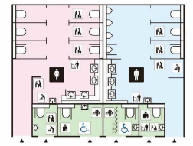
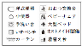
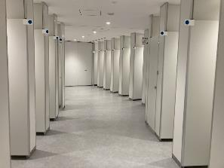
可動式の間仕切りを設けることにより便房の
男女比率を変更することを可能とした例
（大阪・関西万博シャインハット１Fトイレ）
可動式の間仕切り
男女別及び男女共用トイレにおける機能分散の例
出典：施設整備に関するユニバーサルデザインガイドライン【改定版】（2025年日本国際博覧会協会）
図8.1 男女共用トイレに機能分散した例
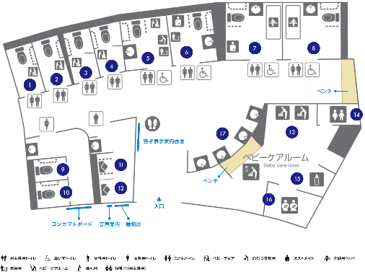
大阪ヘルスケアパビリオン みんなトイレ
出典：大阪ヘルスケアパビリオンHP

 | 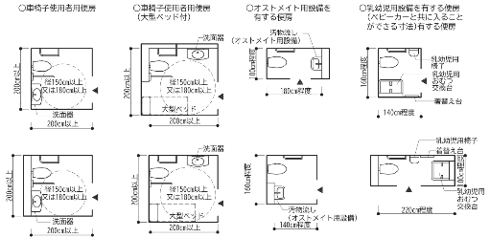  図8.2 個別機能を備えた便房及び多機能便房寸法例  出典：高齢者、障害者等の円滑な移動等に配慮した  建築設計標準（令和７年度改正版）  図8.3 高齢者、障がい者等が円滑に利用できる便所・便房の設置例 | ①「個別機能を備えた便房」を分散して設けた便所  ③「個別機能を組み合わせた便房」を設けた便所  ②「個別機能を組み合わせた便房」及び  「簡易型機能を備えた便房」を設けた便所  ※具体的な配慮内容については、序章参照
仕上げ
 | ○ | ・床の仕上げ材は、転倒したときの危険防止のため適度に弾性のあるものとする。
 | ● | 一般基準  ・床の表面は、粗面とし、又は滑りにくい材料で仕上げる。
ベビーチェア及びベビーベッド
 | ○ | ・ベビーチェア及び乳幼児用おむつ交換台等、車椅子の通行幅を狭めるその他の付属品を出入口周辺に設置しない。
 | ○ | ・おむつ交換台に乗せられる乳幼児に対し、照明の光が直接目に入らないように、器具の配置に配慮する。
 | ● | 一般基準  ・次に掲げる特別特定建築物（床面積の合計が1,000㎡（公衆便所にあっては、50㎡）以上に限る）は、そのうち一以上（男子用及び女子用の区別があるときは、それぞれ一以上）は、乳幼児を座らせることができる設備及び乳幼児のおむつ交換をすることができる設備を設け、その出入口にその旨の表示を行う。ただし、乳幼児のおむつ交換をすることができる設備については、他に設ける場合は、この限りでない。  一 病院又は診療所  二 劇場、観覧場、映画館又は演芸場  三 集会場又は公会堂  四 展示場  五 百貨店、マーケットその他の物品販売業を営む店舗  六 保健所、税務署その他不特定かつ多数の者が利用する官公署  七 博物館、美術館又は図書館  八 飲食店  九 理髪店、クリーニング取次店、質屋、貸衣装屋、銀行その他これらに類するサービス業を営む店舗  十 公衆便所  解説 ベビーチェアとベビーベッドは、各々の目的が異なるため、両方設置することが必要。ベビーベッドについては、授乳室内に設置するなど、建築物内の別の場所に設ける場合は、便所内に設置しなくてもよい。また、大人用介護ベッドとベビーベッドは兼用可能。  ベビーベッド・ベビーチェアはどの便房に設置しても構わない。さらに、ベビーベッドは便房（個室）内に設置しなくても良い。 | 図8.4
図8.4 ベビーベッド
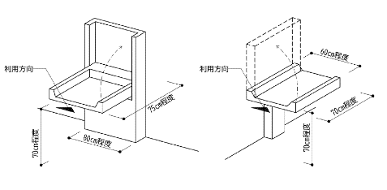

○60cm程度

○75cm程度
○70cm程度

○70cm程度
○70cm程度
○80cm程度

触知図案内板
※建築設計標準に掲載の図より作成
 | ○ | ・便所前の触知図案内板には、個別機能を備えた便房等の各便房の機能、位置等を表示する。 | 図8.5
 | ○ | ・点字のみでなく、墨字も併記し、弱視者等にもわかりやすいように大きさ、設置位置、文字のコントラスト等に配慮したものとする。 | 図8.5
 | ○ | ・触知図案内板を設ける場合、触知図案内板の位置を知らせる音声誘導装置を設ける。 | 図8.5
 | ● | 一般基準  ・便所（不特定かつ多数の者が利用し、又は主として視覚障がい者が利用するものに限る。）の出入口の付近に、男子用及び女子用の区別、便房等の配置等を点字その他規則で定める方法により視覚障がい者に示すための設備を設ける。ただし、視覚障がい者の利用上支障がないものとして規則で定める場合は、この限りでない。  解説 ただし書きが適用されるのは次の場合（条例施行規則第7条）  ・主として自動車の駐車の用に供する施設に設けるもの。 | 図8.5
 |  | 図8.5 便房の配置等を視覚障がい者に示すための設備  ○便所の触知図案内板の記載例  ○便所の触知図案内板の設置例  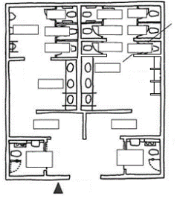  現在地  パウダールーム  小便器  車椅子使用者  用便房  車椅子使用者  用便房  腰掛け  腰掛け  腰掛け  腰掛け  腰掛け  腰掛け  和風  腰掛け  和風  手洗い  手洗い  男子  女子  ●文字の部分を  点字で表示する  便房の配置等を視覚障がい者に示すための設備  便所の出入口付近に、視覚障がい者に対して便所の男女の別・便所内の配置等を示す設備（触知図案内板または音声による案内設備）を設けなければならない。  触知図案内板等の前の床面には、触知図案内板等の存在を視覚障がい者に示すため、点状ブロック等を２枚～３枚程度敷設する。  なお、男女兼用の多目的便房のみを設ける場合など、一の便房のみを設ける便所においては、点字により「男女兼用・右側に便器」等の案内をし、床面に点状ブロック等を敷設することで足りる。  （参考：大阪府福祉のまちづくり条例施行規則）  第六条 条例第十八条第五項第一号の規則で定める方法は、次に掲げるものとする。  一 文字等の浮き彫り（その前の床面に視覚障がい者に対しその存在をしめすために点状ブロック等を敷設するものに限る。）  二 音による案内  三 点字及び前二号に類するもの  点字を読むことができない視覚障がい者への対応について）  視覚障がい者の中には点字を読むことのできない方もいるため、便所の案内においても、触知図案内板を文字等の浮き彫りを併用することや、音声による案内などを行うなど工夫を行うことが望ましい。 | 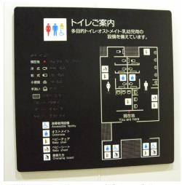  機能をわかりやすく示し、点字表示・色使いにも配慮された案内表示
洗面器
 | ○ | ・各便所内の洗面器のうち１以上は杖使用者等が立位を保つことができるよう、手すり等を設け、寄りかかれる配慮を行う。  解説 洗面器の手すりは、配置によっては車椅子使用者が利用できなくなる。車椅子使用者用便房内に設置する洗面器は、車椅子から便座への移乗や転回、介助スペースの妨げにならないよう配慮することが必要である。 | 図8.6  図8.9  図8.11
 | ○ | ・手荷物棚を設ける。
 | ○ | ・子供の利用がある施設では、子供用の便器や洗面器を設置する。
 | ○ | ・排水トラップは車椅子使用者の邪魔にならないよう横引きタイプ（Pトラップ）のものとする。
 | ○ | ・シンクごとにすべての付属品を使うことができるようにする。
 | ○ | ・各便所内の洗面器のうち一個は手すり、水石鹸入れを設置する。
 | ● | 一般基準  ・洗面器又は手洗器のうち一以上（男子用及び女子用の区別があるときは、それぞれ一以上）は、水栓を容易に操作できるものとする。 | 図8.7
 | 図8.6 手すり付き洗面器 | 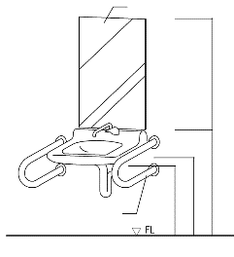  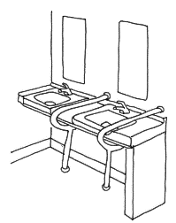  ☆鏡  ○洗面器上端  75cm程度  ○鏡100cm程度  ○鏡下端は  洗面器上端から  ○洗面器下部のスペース  高さ65cm程度  奥行き60cm～65cm程度  ○金属製の仕上げだと握ると冷たい  ○45cm程度  鏡  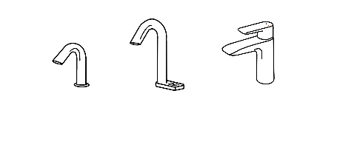  図8.7 水栓器具  自動水栓  レバー式水栓  提供：TOTO株式会社
車椅子使用者用便房の仕様
 | ○ | ・複数テナントが入居する建築物の場合には、複数のテナントが共同利用できる位置に車椅子使用者用便房等を設ける。また、小規模店舗が密集する商店街においては、複数の店舗が共同利用できる位置に車椅子使用者用便房を設ける。
 | ○ | ・共同利用する車椅子使用者用便房等は、営業時間に関わらず、それぞれのテナント（店舗）が利用可能とする必要がある。
 | ○ | ・排泄介助が必要な障がい者（児）の脱衣・おむつ交換等に配慮し、１以上の車椅子使用者用便房は大人用介護ベッド付きとし、異性による介助に配慮し男女が共用できる位置に設ける。 | 図8.10
 | ○ | ・一般便所に近い位置で計画し、障がい者の利用頻度が高い建築物等では男女別に設置する。また、可能な限り各階に設ける。
 | ○ | ・異性の介助者に配慮し、少なくとも１以上の車椅子使用者用便房（男女共用）は、すべての人が利用しやすい位置に設けることとし、介助時のプライバシーに配慮し、カーテン及びカーテンホルダーを設置する。  解説 例えば、男性用便所の内部（入口横等）に男女共用の車椅子使用者用便房が設置された場合、入りづらいと感じることが生じうるため、すべての人が利用しやすい位置に設けることの配慮が必要。 | 図8.8
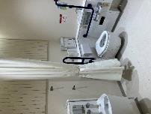
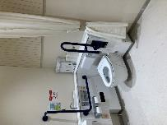
カーテンホルダーの例
（大阪・関西万博
大阪ヘルスケアパビリオン１Fみんなトイレ）
提供：大阪ヘルスケアパビリオン
図8.8 カーテンホルダーの設置例
タッセル
タッセル（磁石タイプ）
 | ○ | ・車椅子使用者が便房内で回転して設備・備品等を使用できるよう、車椅子の回転や介助者の同伴などの多様な動作が可能なスペースを設ける。  解説 車椅子使用者が移乗するためのスペースや介助者の動作スペースを十分に確保するため、設備等の配置に配慮する。 | 図8.11
 | ○ | ・車椅子使用者用便房には大便器洗浄装置を設けるとともに点字表示をする。
 | ○ | ・車椅子使用者用便房には、高低２箇所に衣服を掛けるための金具等を設ける。
 | ○ | ・便器洗浄ボタンは便座に座ったまま利用しやすい位置に設ける。 | 図8.12
 | ○ | ・ペーパーホルダーは便座に腰かけたまま容易に使用できる位置に設置する。
 | ○ | ・汚物入れは一般のものより大きいものが使いやすい。また、手の届く範囲に設ける。
 | ○ | ・手すりは、便器の両側に垂直水平に設け、垂直手すりは壁等に堅固に固定する。また、水平手すりの高さは65cm～70cmに堅固に取りつけ、片側は車椅子使用者が移乗しやすいように可動式とする。 | 図8.11  図8.12  図8.13
 | ○ | ・手すりの位置が遠すぎて、体をあずけることができない場合があるので、使いやすい位置に設置するよう配慮する。
 | ○ | ・便房の出入口は、90cm以上とする。  解説 日本産業規格JIS T 9201に定められる手動車椅子であれば出入口の幅が80cmでも利用可能であるが、電動車椅子や、スポーツ用の車椅子の場合、利用できないものがある。（例：テニス用車椅子幅87cm） | 図8.11
 | ○ | ・車椅子使用者用便房及び車椅子使用者用簡易型便房の出入口は、自動式とする。 | 図8.11
 | ○ | ・車椅子使用者は、扉を開けた後、内部に入るのに時間を要することから、扉を閉じるスピードを調整できる機能があるものや、ワンストップ機能があるものとする。
 | ○ | ・簡易型車椅子使用者用便房では、後ろに手をまわすことのできない車椅子使用者が施錠・開錠できないため、扉や取手の形状に配慮する。 | 図8.13
 | ○ | ・扉操作、施錠操作が円滑に行えるよう、扉周囲に大人用介護ベッドやゴミ箱等を設けない。  解説 車椅子使用者用便房内では、通路や動作スペースを確保できるよう、扉周囲の他、通行の妨げとなる場所にゴミ箱等を設けない。
 | ○ | ・車椅子使用者用便房の施錠装置の設置位置は、車椅子使用者の使いやすい高さと、立位で使いやすい高さの２箇所に設置する。（子どもによる解錠防止）。
 | ○ | ・便座に腰かけたまま使用できる手洗器を設ける。  解説 便所使用中に手等が汚れた際、汚れた手で車椅子に移乗して洗面器までいくのではなく、便座に腰かけたまま手元の手洗器で手を洗えるようにする配慮である。 | 図8.9
図8.9 手洗器を設ける場合の洗浄ボタン等の配置例
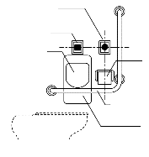
○洗浄ボタン
○呼び出しボタン

○手すり
○ペーパーホルダー
○ペーパーホルダー及び手洗器を設けた場合は壁面と手すりとの間の寸法を十分に確保する必要がある
○手洗い器

 | ○ | ・水洗器具の吐水口の位置は、車椅子使用者が利用しやすい位置（洗面器の手前縁から30cm以内）に設ける。 | 図8.10
 | ○ | ・自動水栓は、感知しにくいものもあり、対応として自動・手動切替のできる水栓の設置をする。
 | ○ | ・洗面器は車椅子使用者が利用できるように、洗面器の下部にはひざや足先が入るスペース（高さ65cm程度、奥行き55cm～60cm程度）を設ける。高さ65cm以上の洗面器は壁に堅固にとりつけるか手すり等を設けるなど、寄りかかるなどの配慮を行う。  解説 洗面器の手すりは、配置によっては車椅子使用者が利用できなくなる。車椅子使用者用便房内に設置する洗面器は、車椅子から便座への移乗や転回、介助スペースの妨げにならないよう配慮することが必要である。 | 図8.10
 | ○ | ・鏡の下端は、洗面器上端部にできる限り近い位置とし、また、鏡の上端は下端から100cm以上とする。  解説 傾斜式鏡は主に車椅子使用者を想定したものであるが、立位では使いにくい。洗面所の鏡は傾けず、位置とサイズを配慮することでだれでも利用できる。 | 図8.10
 | ○ | ・車椅子使用者用便房には、高さ70cm～120cmで水石鹸入れを設置する。
図8.10 車椅子使用者が利用しやすい洗面器

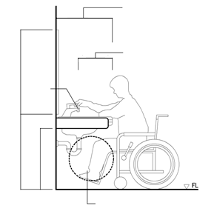
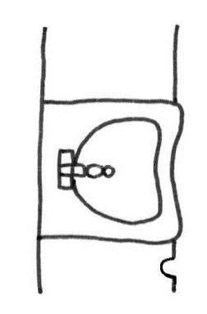
○車椅子が近接しやすい寸法
○ひざや足先が入るスペース
奥行き55cm～60cm程度

○水洗が操作しやすい寸法
（吐水口から30cm以内）
○水栓
○鏡100cm程度
○杖や傘を立てかけるくぼみ
○吐水口から30cm～35cm
○65cm程度
○鏡下端は
洗面器上端から

 | ○ | ・車椅子が接近できるよう、便器は前面のトラップ部分に、車椅子のフットサポートに乗せた足が当たりにくく、トラップ突き出しの少ない形式等とする。 | 図8.11  図8.13
 | ○ | ・便房を複数設置する場合は、障がい者の右勝手、左勝手に対応できるようにする。また、便座の高さについてもバリエーションを持たせる。
 | ○ | ・便器の位置は、正面からのアプローチを確保するだけでなく、右または左からの側面移乗ができるようにする。
 | ○ | ・座位姿勢を安定させることや排泄に時間のかかる場合もあることから、便器に背もたれを設置する。
 | ○ | ・便器に前向きに座る場合も考慮してその妨げになる器具等がないように配慮する。  解説 温水洗浄便座の操作ボタンは、便座横に附置した操作ボックスではなく、壁付けとする。
 | ○ | ・便器の座面高さは、床面から42cm～45cm程度とする。 | 図8.12
 | ○ | ・床面積2,000㎡以上の不特定多数の者が利用し、または主として高齢者、障がい者等が利用する建築物を建築する場合に設ける１以上の車椅子使用者用便房には、座位変換型の（電動）車椅子使用者が360°回転できるよう、直径180cm以上の円が内接できる広さを確保する。 | 図8.11
 | ● | 一般基準  ・便所設置階には、車椅子使用者用便房を一以上（男子用及び女子用の区別を設ける場合にあってはそれぞれ一以上）、設ける。また以下のいずれかに該当する場合は、車椅子使用者用便房をそれぞれで定める数以上、設ける。  ・床面積が1,000㎡未満の階（小規模階）を有する場合：  小規模階の床面積の合計が1,000㎡に達するごとに一以上  （便所設置階の数がこの数より少ない場合は、便所設置階の数以上）  ・床面積が10,000㎡超の階（大規模階）を有する場合：  階の床面積が10,000㎡超40,000㎡以下：二以上  階の床面積が40,000㎡超：20,000㎡ごとに一以上を追加  （当該階の便所の箇所数がこの数より少ない場合は、便所の箇所数以上）  ※ただし、告示第1074号に規定されている場合はこの限りではない。  解説【国土交通大臣が定める構造】（国土交通省告示第1496号）  ・腰掛便座、手すり等が適切に配置されていること。  ・車椅子使用者が円滑に利用することができるよう十分な空間が確保されていること。  なお、  ・手すりは左右両面に設置する。  ・車椅子使用者が円滑に利用できる十分な空間として直径150cm以上の円が内接できる広さを備えることを基本とする。（設備等下部に車椅子のフットサポートに乗せた足が通過できるスペース（床上高さ40cm以上で奥行き20cmまで可）が確保されていれば、その部分も有効なスペースとする。）ただし、電動車椅子等、大きな車椅子では、150cmの円では十分ではない場合があるため、施設の利用者等状況を鑑みて設計する必要がある。 | 図8.11  図8.13
 | ● | 一般基準  ・車椅子使用者用便房には、押しボタン式その他の容易に操作できる方式の便器の洗浄装置を設ける。  解説 押しボタン式、レバー式や光感知式など  ○便房内のペーパーホルダー、便器洗浄ボタン及び呼び出しボタンを横壁面に設ける場合は、  上肢・指先にも障がいがある場合があることに配慮し、JIS S 0026に基づく配置とする。 | 図8.14  図8.25
 | ● | 一般基準  ・車椅子使用者用便房には、衣服を掛けるための金具等を設ける。  解説 衣服等を掛ける金具の設置高さは、車椅子使用者用100cm程度、一般用170cm程度とすること。衣服等が落ちにくい形状とする。 | 図8.11  図8.13
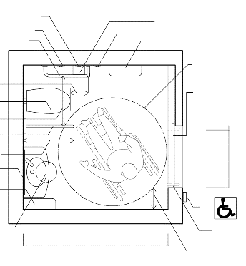  ○呼び出しボタン（FL＋30cm程度）  ●洗浄ボタン  ○呼び出しボタン  ●手すり（○L型手すり）  ○ペーパーホルダー  ○棚  ●車椅子が転回できる空間  （直径150cm以上の円）  ○引き戸（可能であれば自動式）  扉操作、施錠操作が円滑に行えるよう、扉周囲には大人用介護ベッドやゴミ箱等を設けない。  引き残し  ●80cm以上  ○90cm以上  ［2］出入口参照  ●標識  ［12］標識参照  ○握りやすい引き手（点字表示）  ○袖壁があると戸の開閉が  利用しやすい  ○200cm以上  ○洗面器は正面からアクセスする時にぶつからない配慮（寸法）が必要  ●衣服等を  掛ける金具  ○棚  ○鏡  ○便器先端と  同程度の長さ  ●手すり（○跳ね上げ）  ○手すり間隔  70cm～75cm程度  ●腰掛便座  ○便器の先端から  縦手すりは  25cm程度  ○ごみ箱  ○200cm以上 | 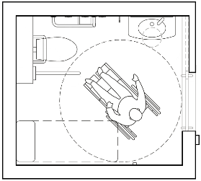  ○呼び出しボタン（FL＋30cm程度）  ●洗浄ボタン  ○ペーパーホルダー  ○呼び出しボタン  ●手すり（○L型手すり）  ○車椅子が転回できる空間  （直径180cm以上の円）  ○引き戸（可能であれば自動式）  扉操作、施錠操作が円滑に行えるよう、扉周囲には大人用介護ベッドやゴミ箱等を設けない。  引き残し  ●80cm以上  ○90cm以上  ［2］出入口参照  ●標識  ［12］標識参照  ○握りやすい引き手（点字表示）  ○袖壁があると戸の開閉が  利用しやすい  ○200cm以上（220cm程度）  ○洗面器は正面からアクセスする時にぶつからない配慮（寸法）が必要  ●衣服等を掛ける金具  ○鏡  ○便器先端と  同程度の長さ  ●手すり  （○跳ね上げ）  ○手すり間隔  70cm～75cm程度  ●腰掛便座  ○便器の先端  から縦手すり  は25cm程度  ○200cm以上（220cm程度）  ○ごみ箱  ライニング  （配管収納等）  ○ドア開閉ボタン  ○大人用介護ベッド | 図8.11 車椅子使用者用便房の計画例①  ・車椅子使用者が便房内で回転して設備・備品等を使用できるよう、車椅子の回転や介助者の同伴などの多様な動作が可能なスペースを確保する（例えば、洗面器と便座の配置によっては便座への移乗がしづらくなる、介護ベッドの近くに開閉ボタンがあると手が届かないなど、利用に支障が生じる場合がある）  ○2,000㎡以上の不特定多数の者が利用し、または主として高齢者、障がい者等が利用する建築物の車椅子使用者用便房の計画例
 | 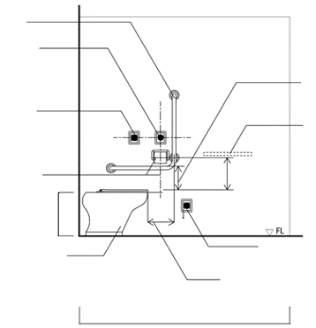  ●手すり（両側）  ○横手すりは便座高さ＋20cm～  25cm程度が使いやすい  ○棚、フック等  （手荷物やカサ、杖等を置ける棚やフックがあると便利）  ○呼び出しボタン（FL＋30cm程度）  （使用者が倒れた時でも緊急通報が  できる配慮）  ●手すり（両側）  ○縦手すりは便器先端から25cm程度が使いやすい  ○42cm～45cm程度  ○ペーパーホルダー  ○呼び出しボタン  （他のボタンとわかりやすく識別できることが必要）  ●洗浄ボタン  ○便座に座ったまま利用しやすい位置に設ける  ●手すり（両側）  ○L型手すり  ●腰掛便座  ○200cm程度  ○30cm程度  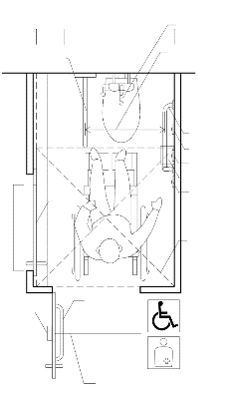  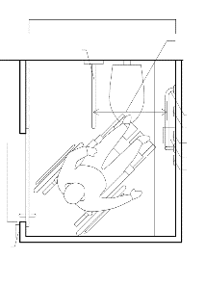  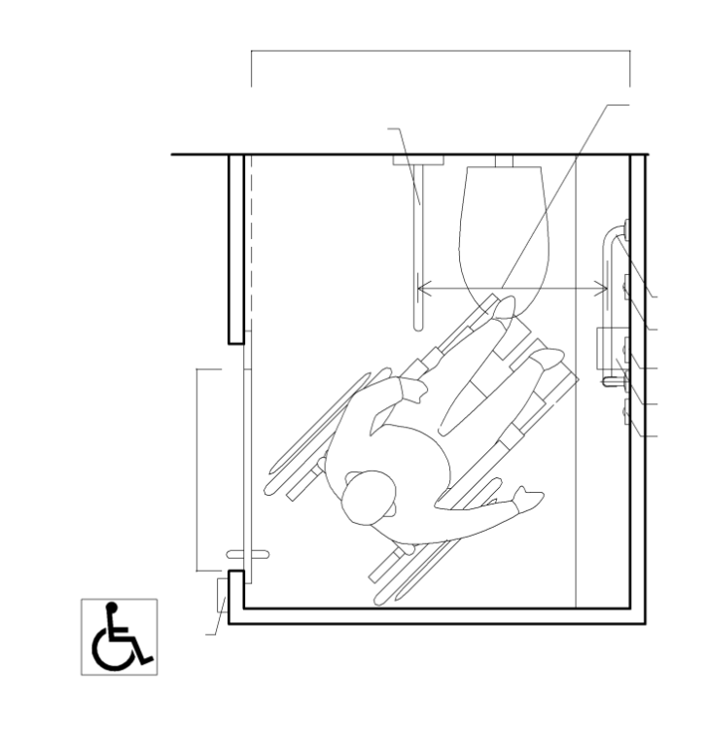  aaa  側方進入の場合  ●手すり  （○跳ね上げ）  ●手すり  （○L型手すり）  ●洗浄ボタン  ○ペーパーホルダー  ○呼び出しボタン  （FL＋30cm  程度）  ●150cm以上  ○70cm～75cm  程度が利用しやすい  ●衣服等を掛ける金具  ○呼び出しボタン  ●  ●80cm以上  ●180cm以上  【簡易型便房】  側方進入  の場合  ●手すり（○L型手すり）  ○呼び出しボタン  ●洗浄ボタン  ○ペーパーホルダー  ○呼び出しボタン  （FL＋30cm  程度）  ○側法進入の場合  130cm×130cm  ●130cm以上  ○70cm～75cm程度が  利用しやすい  ●手すり  （○跳ね上げ）  ○オストメイト簡易型設備を設置することでオストメイトの方も利用が可能となる  直進または側方進入の場合  直進進入の場合  ●標識  [12]標識参照  ●80cm以上  ●200cm  以上  aaa  ●衣服等を掛ける金具  ○補助取っ手  ●  ○  ●80cm以上  図8.13 簡易型車椅子使用者用便房の計画例  小規模な施設（500㎡未満に限る）については、施設の構造上、十分な空間が確保できない場合が想定されるため、施設の状況に応じ、上記の寸法以上の簡易型便房でも可とする。（ただし、公衆便所を除く。）  なお、簡易型便房の場合、計画によっては、後ろに手をまわすことのできない車椅子使用者が施錠・開錠できないため、例えば、大きな操作ボタンの付いた自動ドアを設置するなどの配慮をすることが望ましい。 | 図8.12 車椅子使用者用便房の計画例②
図8.14 操作が容易な洗浄装置
《その他》

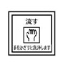
○光感知式
●押ボタン式スイッチ
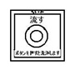
○光感知式の洗浄スイッチは、視覚障がい者には使いにくい設備であるため、押ボタン式スイッチと併用する。

オストメイト対応便房の設備
 | ○ | ・ストーマ装具の廃棄等に配慮し、汚物入れを設置する。 | 図8.15
 | ○ | ・ストーマ装具の装着のための衣類の脱着、着替え等に配慮し、汚物流しの近くに着替え台を設置する。 | 図8.15
 | ○ | ・ストーマ装具の装着や身だしなみを確認するための鏡を設置する。鏡は、全身を映すことができるものとする。 | 図8.15
 | ○ | ・鏡の床からの高さは、75cm～80cm、長辺方向の長さは100cm程度で平面鏡とする。
 | ○ | ・オストメイト対応便房には、フラッシュバルブ式汚物流しを設ける。
 | ● | 一般基準  ・便所内に、高齢者、障がい者等が円滑に利用することができる構造の水洗器具を設けた便房を一以上設ける。  解説 オストメイトの利用に配慮して、パウチや汚れた物、しびん等を洗浄するための汚物流し（洗浄ボタン・水栓を含む）、ペーパーホルダーを設置する。 | 図8.15
 | ● | 一般基準  ・オストメイト対応便房には、押しボタン式その他の容易に操作できる方式の便器の洗浄装置を設ける。 | 図8.14
 | ● | 一般基準  ・オストメイト対応便房には、衣服を掛けるための金具等を設ける。 | 図8.15
 | ● | 一般基準  ・水洗器具は、温水が使用できるものとする（床面積の合計が10,000㎡以上の建築物（共同住宅、寄宿舎又は下宿にあっては床面積が200㎡以上の集会室があるものに限る。）に設けるものに限る。）。 | 図8.15
 | ● | 一般基準  ・荷物を置くための棚等を設ける（床面積の合計が10,000㎡以上の建築物（共同住宅、寄宿舎又は下宿にあっては、床面積が200㎡以上の集会室があるものに限る。）に設けるものに限る。）。 | 図8.15
 | ● | 一般基準  ・衣服を掛けるための金具等を二以上設ける（床面積の合計が10,000㎡以上の建築物（共同住宅、寄宿舎又は下宿にあっては、床面積が200㎡以上の集会室があるものに限る。）に設けるものに限る。）。 | 図8.15
 | 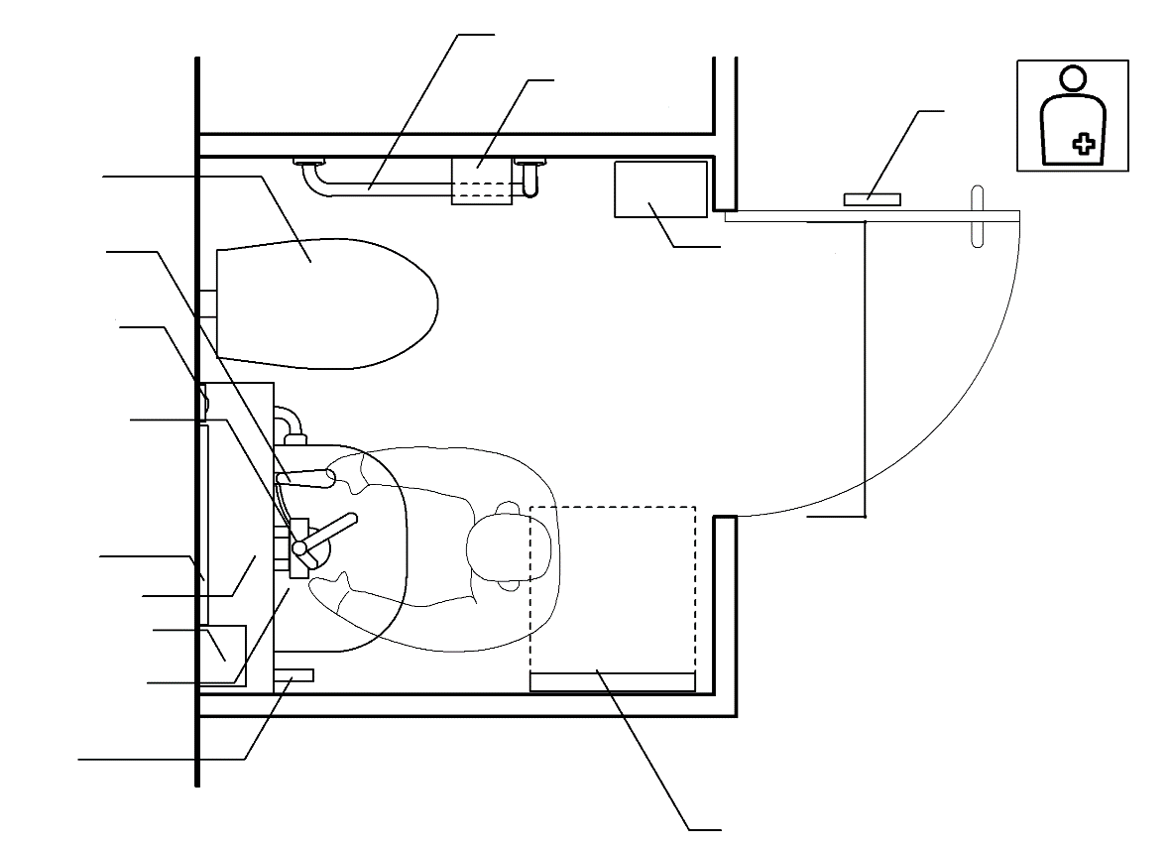  ○汚物入れ  ○腰掛便座  （床置式または壁掛式便器）  ●80cm以上  ○手すり  ○ペーパー  ホルダー  ○標識  ［12］標識参照  ○汚物流し洗浄ボタン  ●水栓  （○図：ハンドシャワー型水栓）  ○ペーパーホルダー  ●汚物流し（オストメイト用）  ○着替え台  ○鏡  ●給湯設備（10,000㎡以上）  （○図：湯温調整付きレバー  ハンドル型混合水栓）  ●荷物を置くための棚（10,000㎡以上）  ●衣服等を掛ける金具  （10,000㎡以上の場合は2以上）  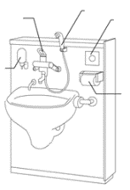  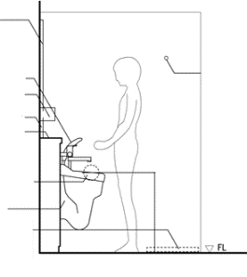  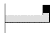  ○鏡  ○ペーパーホルダー  ○汚物流し洗浄ボタン  ●水栓  荷物を置くための棚  ●10,000㎡以上  ○10,000㎡未満  ○着替え台  ●汚物流し  （オストメイト用）  ○利用者の身長に合わせて汚物流しの高さが変えられると使いやすい  ○70cm程度  ○衣服等を掛ける金具は、衣服等が落ちにくい形状とする  側面図  ●衣服等を掛ける金具  （10,000㎡以上の  場合は2つ）  ○ペーパー  ホルダー  ●汚物流し  （オストメイト用）  ○汚物流し  洗浄ボタン  ●水栓  ●給湯設備（10,000㎡以上）  （○図：湯温調整付きレバー  ハンドル型混合水栓）  ○石鹸 | 図8.15 オストメイト用便房
 | 図8.16 オストメイト簡易型設備 | 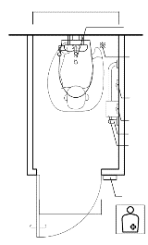  ・500㎡未満（公衆便所にあっては、50㎡未満）の小規模な施設や、条例により追加した用途の建築物（例：共同住宅）について、オストメイト専用の汚物流しを設けるスペースを確保できない場合などに限っては、平面計画、利用実態等を鑑み、オストメイト用簡易型設備（便器に水栓をつけたものなど）の設置でもやむを得ないものとする。  ○90cm程度  ○75cm以上  ○呼び出しボタン  ○洗浄ボタン  ○手すり  ○ペーパーホルダー  オストメイト簡易型設備  ［12］標識 参照  オストメイトが簡易型設備を使用する場合には、床に膝をついて使うこともあるので床の清掃状態やスペース等に配慮が必要  ○標識
大人用介護ベッド
 | ○ | ・床面積2,000㎡以上の不特定多数の者が利用し、または主として高齢者、障がい者等が利用する建築物を建築する場合に設ける１以上の車椅子使用者用便房には、大人用介護ベッドを設ける。 | 図8.17
 | ○ | ・車椅子使用者用便房には、床面積5,000㎡未満の建築物でも大人用介護ベッドを設置する。  解説 体位変換や移乗の補助設備として介護シートを設置するのが望ましい。また、介護シートを設置する際は、設置されていることが容易に認識できるように、その旨の表示を行うこと。
 | ○ | ・大人用介護ベッドの大きさは幅60cm～80cm程度、長さ150cm～180cm程度とし、その出入口にその旨の表示を行うこと。  解説 着替え時の姿勢保持のため、手すりを設ける。 | 図8.17
 | ○ | ・大人用介護ベッドは拡げた状態で放置されても車椅子使用者が便座にアプローチできるようにレイアウトする
 | ● | 一般基準  ・大人のおむつ交換をすることができる長さ150cm以上のベッドを一以上設け、その出入口にその旨の表示を行う（床面積の合計が5,000㎡以上の建築物（共同住宅、寄宿舎又は下宿にあっては、床面積が200㎡以上の集会室があるものに限る。）に設けるものに限る。）。  ・設置する数は以下のとおり。ただし、便所の個所数がこの数より少ない場合は、便所の箇所数以上とする。  5,000㎡超10,000㎡以下 一以上  10,000㎡超40,000㎡以下 二以上  40,000㎡超 床面積を20,000㎡で除した数（端数は切り上げ）以上  解説 折りたたみ式のベッドの場合は、操作方法が簡単で、かつ軽くセットできるものでなければならない。また、車椅子使用者用便房の中に設置する場合、ベッドをセットした状態で退出した際に、車椅子使用者が進入できない場合が想定されるため、出入口戸付近から容易に上げ下げできるようなものでなければならない。また、折りたたみ式のベッドまたは据え置きのベッド等を使用している状態でも人の出入りができるよう、出入り口との位置関係に配慮する。 | 図8.17
図8.17 大人用介護ベッド | 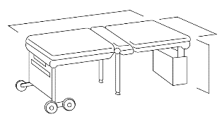  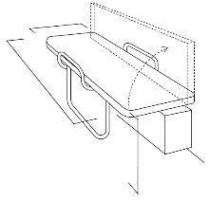  ○50cm程度  ○60cm～80cm程度  ●150cm以上  ○150cm～180cm程度  ●150cm以上  ○150cm～180cm程度  ○60cm～80cm程度  ○  50cm  程度  ・大人用介護ベッドとベビーベッドは寸法や耐加重に違いがあることに留意する。  なお、大人用介護ベッドを設置し、ベビーベッドと兼用することは可能である。 | 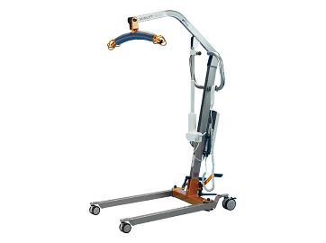  図8.18 大阪関西万博で使用された大人用介護ベッド、床走行式リフト  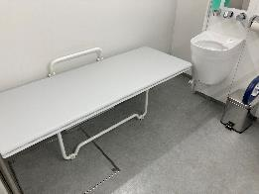  大人用介護ベッド  （大阪・関西万博：シャインハット１Fトイレ）  床走行式リフト  出典：大阪関西万博公式HP
小便器
 | ○ | ・知的障がい者に配慮し、ターゲットマークや足型を設置する。 | 図8.20
 | ○ | ・小便器の間に仕切り板を設置する、個室便房化するなど、プライバシーに配慮する。
 | ○ | ・小便器の脇に、車椅子（電動含む）に座った状態で、手が届く高さに荷物台を設ける。
 | ○ | ・小便器は入り口に最も近い位置に設置すること。
 | ○ | ・視覚障がい者誘導用ブロックを敷設し、手すり付きの小便器への誘導を行う。
 | ● | 一般基準  ・男子用小便器のある便所を設ける場合には、そのうち一以上に、床置式の小便器、壁掛式の小便器（受け口の高さが35cm以下のものに限る。）その他これらに類する小便器を一以上設ける。  解説 小便器を設置する便所を設ける場合にのみ適用となる規定であり、設置の計画がない場合に、小便器の設置を求めるものではない。 | 図8.19
 | ● | 一般基準  ・男子用小便器を設ける場合には、一以上その周囲に手すりを設ける。  解説 杖使用者等の肢体不自由者等が立位を保てるように設置する。 | 図8.19
 | 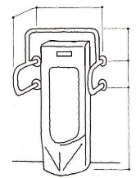  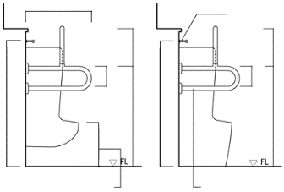  ○60cm程度  ○60cm程度  ○20cm  程度  ○30cm程度  ○60～70cm程度  ○荷物掛け用金具  ○金属製の仕上げだと握ると冷たい  ○55cm～60cm程度  ●受け口の高さは35cm以下とする  壁掛式低受け口  床置き式スツール  ○FL＋100cm程度  ○FL＋100cm程度  ○30cm程度  ○20cm程度  ○80cm～  90cm程度  ○30cm程度  ○20cm程度  ○80cm～  90cm程度 | 図8.19 小便器
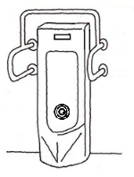


○足型の設置
○ターゲットマークの設置
図8.20 知的障がい者に配慮した小便器

標識(再掲)・共通事項(標識)
 | ○ | ・バリアフリートイレには、個別機能を表示するピクトグラムや主要な利用対象の室名を表示するなど、利用対象にならない方がむやみに使用しないように工夫する。 | 図8.11  図8.13  図8.15  ［12］標識  参照
 | ○ | ・必要な機器を備えている便房を探しやすいよう、表示の仕方を工夫する。
 | ○ | ・個別機能を備えた便房の出入口や戸には、設備や機能について高齢者、障がい者だけでなく外国人等すべての利用者にわかるように、ピクトグラム等により表示する。 | 図8.5  ［12］標識  参照
 | ● | 一般基準  ・移動等円滑化の措置がとられたエレベーターその他の昇降機、便所又は駐車施設の付近には、国土交通省令で定めるところにより、それぞれ、当該エレベーターその他の昇降機、便所又は駐車施設があることを表示する標識を設ける。  解説 バリアフリー化された便所（車椅子使用者用便房があるもの）は、国際シンボルマークを掲示しなければならない。
幅員の確保(再掲)
 | ● | 移動等円滑化経路  ・幅は、80cm以上とする。  解説 車椅子使用者用便房の出入口は移動等円滑化経路基準の出入口の規定が適用される。また、車椅子使用者用便房が一般便房の奥にある場合などは、当該車椅子使用者用便房に至る経路も移動等円滑化経路の適用を受けるため注意する。
戸の構造・前後のスペース(再掲)・共通事項(出入口・戸)
 | ○ | ・便房の出入口は、車椅子使用者の利用を考慮すると75cm以上とする。  解説 一般便房を少し大きくすることで、車椅子使用者も利用できる場合があるが、内開きの場合、扉が邪魔をして車椅子や歩行器利用者が使いにくいため、奥行きの確保や扉を折れ戸にするなどの配慮が必要。 | 図8.24
 | ○ | ・便房の戸の取っ手は操作しやすいものとする。  図8.21 使いやすい取っ手 | 図8.21
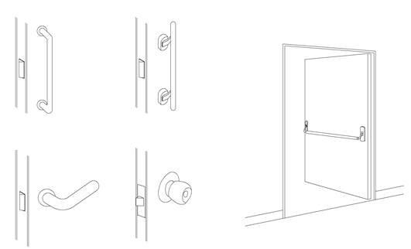
握り玉
パニックバー
プッシュプルハンドル
棒状

レバーハンドル

・非常時に簡単な操作で
開けられる扉

・握り玉はレバーハンドル等に比べ、大きく回転させなければならないため、握力の弱い人には使いにくい

 | ○ | ・便房の戸が自動式引き戸の場合、施錠の操作がしやすいものとし、緊急の場合は外部からも開錠できるものとする。なお、自動式引き戸のドア開閉盤は、手かざしセンサー式が使いにくい人もいることから、操作しやすい押しボタン式とする。  解説 自動式引き戸の場合は、高齢者、障がい者等が出入口を完全に通過する前に閉まり始めることがないよう、設置に当たっては十分に配慮する。  「多機能トイレ用自動ドア安全ガイドライン（JADA-0006）」（全国自動ドア協会による）
 | ○ | ・便房の戸が手動式引き戸の場合、指の不自由な人でも施錠の操作がしやすいものとし、緊急の場合は外部からも開錠できるものとする。  解説 手動式引き戸では、棒状のもの、開き戸では大きく操作性の良いレバーハンドル式、プッシュプルハンドル式またはパニックバー形式のものとする。
 | ○ | ・トイレ内の扉開閉ボタンを自動式とする場合、扉から70cm以上離した位置に設置し、出入りの妨げにならないようにする。  解説 車椅子の構造上、フットレストが支障となり隅まで手が届かないことがある。
 | ○ | ・戸が内開き戸の場合、便器前から戸までの間に、戸の開閉動作に支障がないよう、便房内のスペースにゆとりある広さを確保する。
 | ○ | ・内開き戸とする場合には、緊急時に戸を外せるものとする。  解説 内開き戸は、利用者が便房内で倒れたときなどに、倒れた利用者の体が障がいとなり開けることができない可能性がある。
 | ○ | ・外開き戸とする場合には、開閉操作が円滑に行うことができるよう、扉に補助取っ手を設ける。
 | ○ | ・便房の戸に使用中か否かを表示する装置を設ける。  解説 施錠を示す表示が赤と青の場合、色覚障がい者が区別できない可能性があるため、見やすい色及び文字で「使用中」と表示するなどの配慮を行う。
 | ○ | ・使用時以外は扉が開いているタイプとする。
 | ○ | ・施錠装置は視覚障がい者が探しやすいよう、ドアノブ付近等に設置するとともに、ベビーチェアを設置する場合、乳幼児の手が届かない位置に取り付ける。
 | ○ | ・車椅子使用者は下肢だけでなく、上肢・指先にも障がいがある場合があることに配慮し、操作が容易な施錠装置を設置する。 | 図8.22
 | 図8.22 操作が容易な施錠装置 | 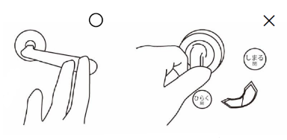  出典：施設整備に関するユニバーサルデザインガイドライン【改定版】  （2025年日本国際博覧会協会）
 | ● | 移動等円滑化経路  ・戸を設ける場合には、自動的に開閉する構造その他の車椅子使用者が容易に開閉して通過できる構造とし、かつ、その前後に高低差がない。  解説車椅子使用者用便房の出入口は移動等円滑化経路基準の出入口の規定が適用される。また、車椅子使用者用便房が一般便房の奥にある場合などは、当該車椅子使用者用便房に至る経路も移動等円滑化経路の適用を受けるため注意する。
非常時のための設備
 | ○ | ・自動火災報知設備を設置する施設の便所内には、聴覚障がい者をはじめとするすべての人が、火事等の非常時の情報がわかるように、文字情報やサインを表示できるディスプレイ装置、フラッシュライト、パトライト等の光警報装置を、すべての便房内から十分に認識できる位置に設置する。  解説 床面積の合計が10,000㎡未満の建築物にも積極的に設置する。 | 図8.23
 | ○ | ・聴覚障がい者が便房でも非常時に情報がわかるように文字情報やこれに代わるサインを表示できるディスプレイ装置等を設ける。
 | ● | 一般基準  ・床面積の合計が10,000㎡以上の建築物（共同住宅若しくは寄宿舎又は下宿にあっては、床面積が200㎡以上の集会室があるものに限る。）に不特定かつ多数の者が利用し、又は主として高齢者、障害者等が利用する便所を設ける場合には、当該便所に光（フラッシュライト等）により火災の発生を伝える警報装置を避難上有効な位置に設けなければならない。  解説 便房の戸を閉じた状態でも、便所内からその点滅が十分識別できる位置に設置する。 | 図8.23
 | 図8.23 便所の光警報装置とピクトグラムの例 | 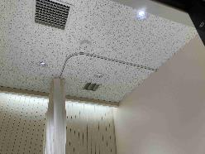  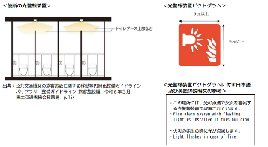  便所の光警報装置とピクトグラムの例  出典：高齢者、障害者等の円滑な移動等に  配慮した建築設計標準（令和７年度改正版）  フラッシュライトの例  （大阪・関西万博：大阪ヘルスケアパビリオン１Fみんなトイレ）
全体計画（案内設備）
 | ○ | ・音による誘導を行う際は、音声で男性用・女性用・男女共用を知らせる。また、触知図案内板を設ける場合も、触知図案内板の位置を知らせる音声誘導装置を設ける。 | 図8.5
 | ○ | ・車椅子使用者を誘導するために、建築物全体の案内設備には、便所の位置を表示する。
 | ○ | ・建築物の各所に便所の位置を示す案内設備を設ける。
 | ○ | ・利用したい便房が使用中の場合等に、他の便房へ行くことができるよう、他の階や場所にある個別機能を備えた便房の位置を、便房の付近に表示する。
 | ○ | ・表示サインは、床面から中心までの高さ140cm～150cmに設ける。
 | ○ | ・各便所の出入口には、男女の別をピクトグラム等（コントラストの確保、点字付）により標示する。 | ［12］標識  参照
 | ○ | ・便所までの経路に視覚障がい者誘導用ブロック等による誘導を行う場合、車椅子使用者用便房以外の便所に誘導する。
 | ○ | ・便所内には視覚障がい者が位置を認識出来る様に、小便器、および便房のドアの前に点状ブロックを配置する。  解説 視覚障がい者誘導用ブロックで誘導する際は、車椅子使用者用便房ではなく、一般用のトイレに誘導する。
共通事項(洗浄装置)
 | ○ | ・便座は、温水洗浄装置（温水でおしり等を洗浄する機能を持つ便座）とする。
 | ○ | ・外国人を含めた多様な利用者が安心して使える便所とするため、便器洗浄装置や温水洗浄便座本体等に表示する操作系ピクトグラムは（一社）日本レストルーム工業会の策定した標準ピクトグラムとする。  解説 温水洗浄便座の操作ボタンは、便座横に附置した操作ボックスではなく、壁付けとする。 | ［12］標識  参照
 | ○ | ・用便中を外部に知らせないよう、水音を流す装置を設ける場合は、装置が起動中とわかるサインを示す視覚情報機器をつける。  解説 音が流れているかどうか聴覚障がい者にはわからないため。
共通事項(手すり)
 | ○ | ・和風便器についても、手すりを設ける。
 | ○ | ・車椅子使用者用便房以外の便房にも腰掛便器からの立ち座りや車椅子から腰掛便器への移乗を容易にするために、手すりを設ける。 | 図8.24
 | ○ | ・便房内の手すりは、あらゆる方向から１kNの力に耐えること。
 | ○ | ・便房内の手すりと便器、壁面はコントラストをつけることで、ロービジョンの利用者に配慮する。
共通事項(ボタン等配置)
 | ○ | ・便房内のペーパーホルダー、便器洗浄ボタン及び呼び出しボタンを横壁面に設ける場合は、上肢・指先にも障がいがある場合があることに配慮し、JIS S 0026に基づく配置とする。（再掲）  解説 手すりに掴まったときに、呼び出しボタンに触れてしまうことのないようにする。 | 図8.25
 | ○ | ・壁に埋め込む形式のペーパーホルダーは、視覚障がい者には探しにくいことから、各便所において壁に取り付ける。
 | ○ | ・洗浄ボタンは、見つけやすく使いやすい大型のものが望ましく、緊急通報ボタン等の操作ボタンとはっきり区分できるように配慮する。
 | ○ | ・ボタンがたくさん並んでいて、どれがどのボタンかわかりにくいものもあり、利用状況が想定できる場合は、必要最小限にとどめる。
 | ○ | ・ボタンには、凹凸やふくらみ、へこみ、色のコントラスト等をつけ、また、点字や浮き彫り文字、触覚記号等による表示を行うなど、視覚障がい者にわかりやすい配慮をする。
 | ○ | ・洗浄装置は、センサー式が使いやすい一方で、視覚障がい者は触れることのできる形式のほうが使いやすいため、センサー式の場合は、便器洗浄ボタンを併設するなどの配慮をする。
 | ○ | ・呼び出しボタンは、便座に座った状態から、手の届く位置に設ける。床に転倒したときも届くよう側壁面の低い位置にも設ける。 | 図8.11
 | ○ | ・便房内には確認ランプ付呼び出し装置、出入口の廊下等には非常呼び出し表示ランプ、事務所には警報盤を設ける。 | 図8.26
 | ○ | ・呼び出しボタンは、視覚障がい者が確実に押せるよう点字表示し、水栓スイッチと区別できる形状とする。
 | 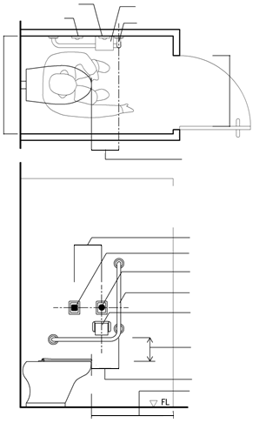  ○75cm以上  ○90cm以上  ○縦手すりは便器の先端から25cm程度が使いやすい  ○洗浄ボタンと呼び出しボタンは誤操作がないように形状や色で識別し、取付位置を離す  ○適宜離す  ○呼び出しボタン  ○洗浄ボタン  ○手すり  ○ペーパーホルダー  便座高さ＋15cm～40cm  ○便座高さ＋20cm～25cm程度  ○文字情報等を表示する  ディスプレイ装置等  ○手すり  ○ペーパーホルダー  ○便器洗浄ボタン  ○呼び出しボタン  ○25cm程度  ○前面を50cm以上確保  すると利用しやすい | 図8.24 その他の便所
図8.25 洗浄ボタン等の標準配置例 （「JIS S 0026」による）
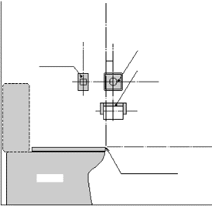
便器洗浄ボタン
ペーパーホルダー
呼び出しボタン
基点（便座上面先端）
Y₁
Y₂
Y₃
X₁
X₂
X₃
腰掛便器

器具の種類 | 便座上面先端  （基点）  からの水平距離 | 便座上面先端  （基点）  からの垂直距離 | 二つの器具間距離
紙巻器 | X₁：便器前方へ  約0～100 | Y₁：便器上方へ  約150～400 | －
便器洗浄  ボタン | X₁：便器前方へ  約0～100 | Y₂：便器上方へ  約400～550 | Y₃：約100～200  （紙巻器との垂直距離）
呼出し  ボタン | X₂：便器後方へ  約100～200 | Y₂：便器上方へ  約400～550 | X₃：約200～300  （便器洗浄ボタンとの水平距離）

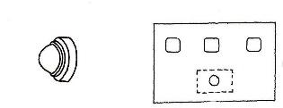
図8.26 非常呼び出し装置等
○非常呼出し表示ランプ
○警報盤
○ランプ
○ブザー

共通事項(衣服掛け)
 | ○ | ・小便器の脇及び洗面ブースには、杖や傘などを立てかけるくぼみあるいはフックを設ける。 | 図8.18
共通事項(荷物置き)
 | ○ | ・便房内及び洗面ブースには、車椅子に座った状態で、手が届く高さに荷物台を設ける。 | 図8.11  図8.15
 | ○ | ・荷物が多い障がい者等に配慮し、一般便房でも衣服を掛けるフックや荷物台を設ける。
共通事項(その他)
 | ○ | ・便器は腰掛便座（洋風便器）を基本とすること。
 | ○ | ・サニタリーボックスを設置する。戸の開閉や施錠の操作が円滑に行えるよう、戸の付近には設けないこととする。
照明
 | ○ | ・照明は、十分な照度を確保する。
冷暖房設備
 | ○ | ・オストメイト対応水洗器具や介護ベッドを設置した車椅子使用者用便房には、冷暖房設備を設置する。
図
図8.27 便所・洗面所の改善例
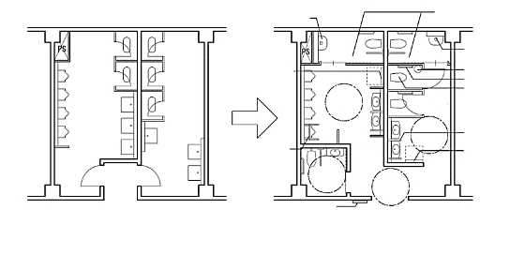
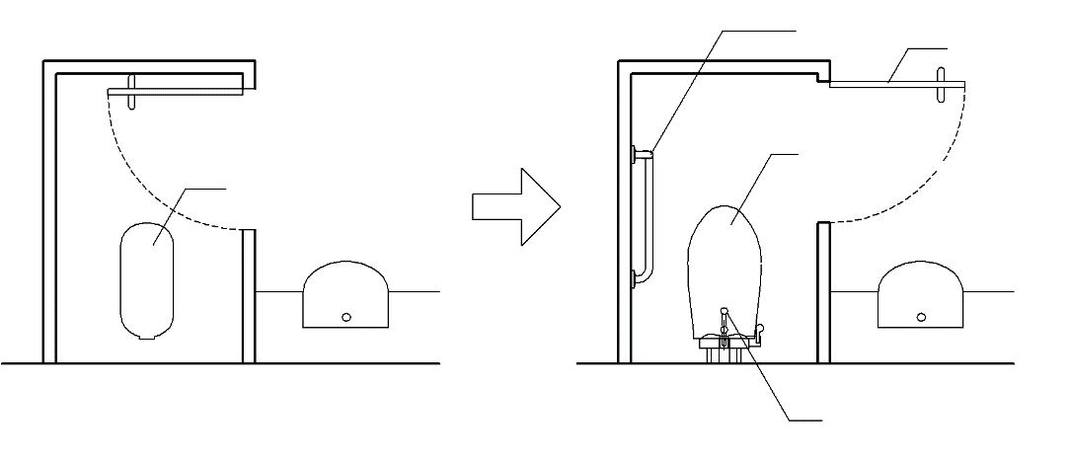
手すり
腰掛便器
オストメイト
簡易型設備
和風便器
外開き戸
改善例１
腰掛便器
手すり
ベビーベッド
車椅子使用者用便房
手すり
案内板
女性便所
男性便所
汚物流し
（オストメイト用）
オストメイト用
設備を有する便房
ベビーチェア
手すり
汚物流し
（オストメイト用）
男性便所
女性便所
改善例２
・改善・改修により、車椅子使用者用便房を設ける場合や、和風便器から腰掛便器に変更する場合には、総便房数が減る可能性があるため、利用者の実態に応じて便房数の設定や、配置に留意する。

・一定規模・期間の工事が必要となることから、施設を運営しながら改善・改修を実施する場合には、工事の実施時期（休館日や夏休み等での工事の実施）、仮設便所の設置、工期の短縮に努めることなどの工夫が必要となる。

 | 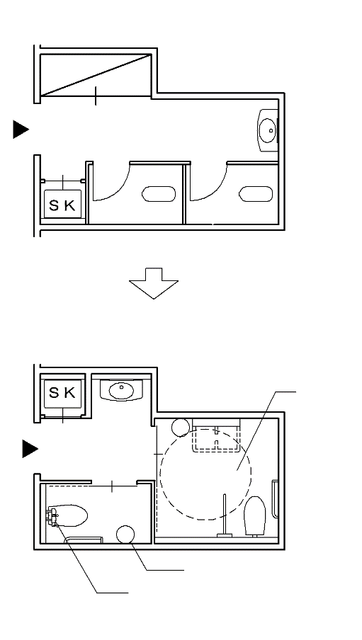  男女兼用多機能便房  （車椅子使用者用便房＋ベビーベッド・ベビーチェア）  ベビーチェア  オストメイト簡易型設備  改善例１  ・和風便器の便房2つの場合  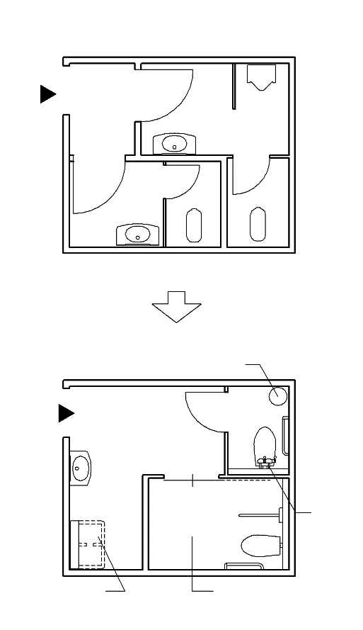  ・男女別の便所がある場合  ベビーチェア  オストメイト簡易型設備  男女共用車椅子使用者用  簡易型便房  ベビーベッド  改善例２  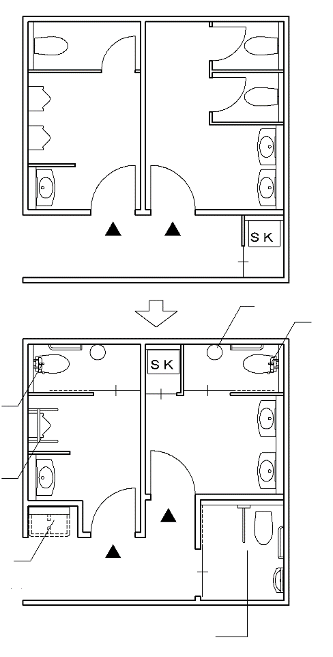  改善例３  ・男女別の便所がある場合  ベビーチェア  オストメイト  簡易型設備  男女共用車椅子使用者用  簡易型便房  ベビーベッド  手すり  オストメイト  簡易型設備 | 図8.28 小規模施設での改善例  ・面積や構造による制約がある既存建築物の改善・改修では、十分な空間を確保できないことが想定されるため、施設の状況に応じ、簡易型便房の設置を検討する。  ・十分な空間を確保する方法として、便房や手洗いスペース等の配置を工夫する。
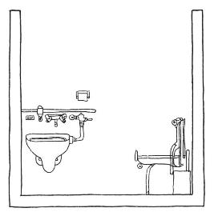  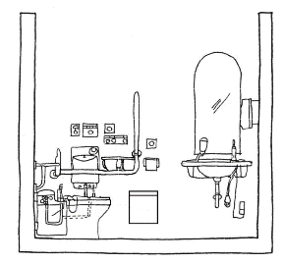  ●大人用介護ベッド  （5,000㎡以上）  荷物を置くための棚  ●10,000㎡以上  ○10,000㎡未満  Ａ面  Ｂ面  ●汚物流し（オストメイト用）  ○洗面器  ○手洗器  ○130cm程度  ●洗浄装置  ○ペーパーホルダー  ○汚物入れ  ○鏡  ○170cm程度  ●汚物流し（オストメイト用）  ●標識［12］参照  給湯設備  ●10,000㎡以上  ○10,000㎡未満  ○水石鹸入れ  ○ペーパーホルダー  ●衣服等を掛ける金具  （10,000㎡以上の場合は２つ）  ○洗面器  ○手洗器  ●衣服等を掛ける金具  （10,000㎡以上の場合は2つ）  ○ペーパーホルダー  ○鏡  ○280cm以上  ○220cm程度  Ｂ面  Ａ面  ●衣服等を掛ける金具  （10,000㎡以上の場合は2つ）  ●大人用介護ベッド  （5,000㎡以上）  ●衣服等を掛ける金具  （10,000㎡以上の場合は2つ） |  | 図8.29 汚物流し（オストメイト用）及び大人用介護ベッドを  車椅子使用者用便房内に設けた例（220cm×280cmタイプ）  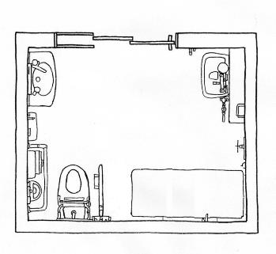
チェック項目（義務基準）
一般基準 | 計画
一般基準 |  | ①階数に相当する数の便所を、特定の階に偏ることなく利用上の支障がない位置に設けているか
一般基準 | 仕上げ
一般基準 |  | ②表面は滑りにくい仕上げであるか
一般基準 | ベビーチェア及びベビーベッド
一般基準 |  | ③ベビーチェア及びベビーベッドを設け、その旨の表示をしているか  （１以上。条例第18条第3項に掲げる特別特定建築物のうち、１,０００㎡以上（公衆便所は５０㎡以上）のものに限る）
一般基準 | 光警報装置
一般基準 |  | ④光により火災の発生を伝える警報装置を避難上有効な位置に設けているか  （床面積の合計１０，０００㎡以上）  ※共同住宅、寄宿舎においては、床面積が200㎡以上の集会室のあるものに限る。（条例第18条第4項）
一般基準 | 触知図案内板
一般基準 |  | ⑤便所の出入口付近には便所の男女別、便所の出入口文字等の浮き彫り又は音による案内）により視覚障がい者に示す設備を設けているか  （音による案内の場合を除き、当該設備の前の床面には、点状ブロック等を敷設しているか）  ※規則で定める以下の場合を除く（規則第7条）  ・自動車車庫に設ける場合
一般基準 | 洗面器
一般基準 |  | ⑥洗面器又は手洗器の水栓は操作が容易な方式のものを設けているか（１以上）
一般基準 | 車椅子使用者用便房
一般基準 |  | ⑦便所設置階には、車椅子使用者用便房を１以上（男子用及び女子用の区別を設ける場合にあってはそれぞれ１以上）、設けているか  以下のいずれかに該当する場合は、車椅子使用者用便房をそれぞれで定める数以上、設けているか  ・床面積が１，０００㎡未満の階（小規模階）を有する場合：  小規模階の床面積の合計が１，０００㎡に達するごとに１以上  （便所設置階の数がこの数より少ない場合は、便所設置階の数以上）  ・床面積が１０，０００㎡超の階（大規模階）を有する場合：  階の床面積が１０，０００㎡超４０，０００㎡以下：２以上  階の床面積が４０，０００㎡超：２０，０００㎡ごとに１以上を追加  （当該階の便所の箇所数がこの数より少ない場合は、便所の箇所数以上）
一般基準 |  | (1)腰掛便座、手すり等が適切に配置されているか
一般基準 |  | (2)車椅子使用者が円滑に利用できる十分な空間が確保されているか
一般基準 |  | (3)洗浄装置は、押しボタンその他操作が容易な方式のものを設けているか
一般基準 |  | (4)衣服を掛けるための金具等を設けているか
一般基準 |  | (5)長さ１５０ｃｍ以上の大人用介護ベッドを設け、その表示をしているか（床面積の合計５，０００㎡超の場合。条例第18条第8項各号に規定する数以上）  ※共同住宅、寄宿舎においては、床面積が200㎡以上の集会室のあるものに限る。（条例第18条第8項）

チェック項目（義務基準）
一般基準 | オストメイト対応便房
一般基準 |  | ⑥水洗器具（オストメイト対応）を設けた便房を設けているか （１以上）
一般基準 |  | (1)洗浄装置は、押しボタンその他操作が容易な方式のものを設けているか
一般基準 |  | (2)衣服を掛けるための金具等を設けているか  （ただし、１０，０００㎡以上の場合は２以上）
一般基準 |  | (3)水洗器具（オストメイト対応）は温水が利用できるものか  （１０，０００㎡以上に限る）
一般基準 |  | (4)荷物を置くための棚等を設けているか  （１０，０００㎡以上に限る）
一般基準 | 小便器
一般基準 |  | ⑧小便器を設ける場合は、床置式の小便器、壁掛式小便器（受け口の高さが３ｃｍ以下のものに限る）その他これらに類する小便器を設けているか（１以上）
一般基準 |  | (1)小便器に手すりを設けているか（１以上）

９

駐車場 （政令第18条 条例第24条）

■基本的な考え方
車椅子使用者が各種の施設を利用する場合には、自動車が大きな役割を担っており、これらの人々の利用を促進するためにはそれぞれの施設に駐車場を整備していくことが必要である。
また、高齢者、障がい者等が自動車を利用して外出する機会が増えているため、車椅子使用者用駐車施設（幅3.5m以上）とは別に、建物の出入口近くに、必ずしも広い幅を必要としないものの移動に配慮が必要な利用者に配慮した「ゆずりあい駐車区画」を設けることが望ましい。

■目次
項目 | ページ
車椅子使用者用駐車施設 | 9-2
標識(再掲) | 9-3
動線計画 | 9-3
通路 | 9-4
機械式駐車装置 | 9-4
照明等 | 9-5
発券所等 | 9-5
ゆずりあい駐車区画 | 9-5

■整備基準
項目 | ○推奨  ●義務 | 内容 | 参照  図表
車椅子使用者用駐車施設
 | ○ | ・車椅子使用者用駐車区画及び乗降用スペースは水平とする。
 | ○ | ・駐車場の進入口には、車椅子使用者用駐車施設が設置されていることが分かるよう表示する。 | 図9.5
 | ○ | ・駐車場の進入口より車椅子使用者用駐車施設まで、誘導用の表示をする。 | 図9.5
 | ○ | ・車椅子使用者用駐車施設の枠内を青色に塗装、また乗降用スペースを斜線で塗装し、国際シンボルマークは大きく表示する。  解説 車椅子使用者用駐車施設をわかりやすくするため。 | 図9.5
 | ○ | ・車椅子使用者用駐車施設の奥行きは施設用途に応じて、小型車からバス仕様までの奥行きについて検討を行う必要がある。  解説 車椅子用リフト付車両等の車椅子使用者送迎用の自動車の利用も想定した乗降スペースを確保する。 | 図9.1
 | ○ | ・後部ドアから車椅子使用者の乗降のためのスロープ・リフトの出る車両の利用を考慮し、後部ドアからのスロープ・リフトによる乗降が可能な車寄せ・スペースを建築物の出入口付近に設置する。その際、車椅子使用者用駐車施設の後部に奥行き300㎝程度の乗降スペースを確保する。 | 図9.1
 | ○ | ・車椅子使用者用駐車施設の乗降用スペースは左右両方に設ける。この場合、車椅子使用者用駐車施設を隣接して複数設けると左右どちらからでも乗降できるようになる。  解説 駐車スペースの境界表示を二重ラインにするなど、十分な乗降用スペースを確保する。
 | ○ | ・車椅子使用者用駐車施設の上には、屋根または庇を設ける。その際、必要な有効高さ230cm以上（梁下高さ等）を確保する。  解説 屋根または庇がないと雨天時の乗降に困難が生じる。屋根またはは庇を設ける場合には、車椅子用リフト付車両等に対応した天井高さを確保する（一般的な車椅子用リフト付車両の高さは、230cm以上である。）とともに、柱が乗降の支障にならないよう配慮する。 | 図9.1
 | ○ | ・車椅子使用者用駐車施設及び車椅子による乗降可能な駐車スペース等を屋内に設ける。
 | ● | 一般基準  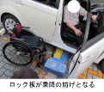  ・不特定多数の者等が利用する駐車場には、必要数以上の車椅子使用者用駐車施設を設けているか。  ・駐車施設の総数が二百以下の場合２％以上  ・駐車施設の総数が二百一以上の場合１％＋二以上。  解説 共同住宅等においては、来客者用駐車場を設ける場合に当該基準が適用される。  車椅子使用者が円滑に利用することができないロック板やカラーコーン等を設置しない。
 | ● | 一般基準  ・共同住宅等に設ける主として当該共同住宅等の居住者が利用する駐車場（以下「共同住宅等居住者用駐車場」という。）には、当該共同住宅等居住者用駐車場に設ける駐車施設の数（当該共同住宅等居住者用駐車場を二以上設ける場合にあっては、当該共同住宅等居住者用駐車場に設ける駐車施設の総数。以下同じ。）が百以上の場合は、当該駐車施設の数に100分の1を乗じて得た数（その数に一未満の端数があるときは、その端数を切り捨てた数）以上の車椅子使用者用駐車施設を設けなければならない。ただし、車椅子使用者の利用上支障がないものとして規則で定める場合は、この限りでない。  解説 総駐車区画100区画ごとに１区画以上設ける。
 | ● | 一般基準  ・車椅子使用者用駐車施設は、次に掲げるものでなければならない。  イ 幅は、350cm以上とする。  ロ 車椅子使用者用駐車施設から利用居室及び住戸（寄宿舎にあっては、寝室）までの経路の長さができるだけ短くなる位置に設ける。 | 図9.2  図9.3  図9.5
〇後部ドア側の乗降スペースの例
〇奥行き300cm程度
図9.1 車椅子使用者用駐車空間の確保等

〇車椅子使用者用駐車施設（屋内）の例

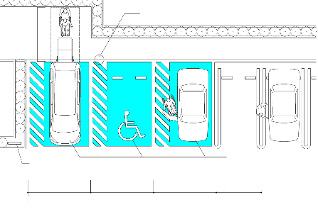
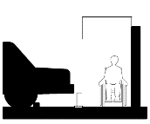
●通路との間には段を設けない
●350cm以上
●350cm以上
○250cm程度
●120cm以上
○180cm以上
［1］敷地内の通路 参照
●標識（看板）
●標識（路面標示）
●少なくとも、看板・標識・路面表示等１は明示
［12］標識 参照
建物入口
●建物の出入口に最も近い位置に設ける
○庇
●350cm以上
〇奥行き300cm程度
図9.2 駐車場
●120cm以上
○180cm以上

通路
○白線

標識(再掲)
 | ● | 一般基準  ・移動等円滑化の措置がとられたエレベーターその他の昇降機、便所又は駐車施設の付近には、国土交通省令で定めるところにより、それぞれ、当該エレベーターその他の昇降機、便所又は駐車施設があることを表示する標識を設けなければならない。  解説 車椅子使用者用駐車施設には、国際シンボルマークを掲示しなければならない。 | [12]標識参照
動線計画
 | ○ | ・高齢者、障がい者等の安全の確保を図るため、歩行者と車の動線を分離する。  解説 やむを得ず、歩行者と車の動線が交差する場合においては、見通しを良くするなど、危険を回避する。クラクション等の音が聞こえない聴覚障がい者が安全に通行するためにも有効である。  駐輪場と駐車場の経路も、できる限り交錯を避ける工夫をする。
 | ○ | ・歩道と車路及び敷地の境界の段を解消する。 | 図9.2
通路
 | ○ | ・安全に通行できるように、歩車分離するなどの配慮をする。  図9.3 歩車道分離の例 | 図9.5
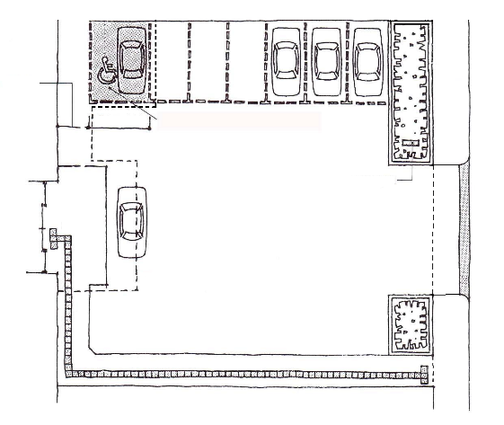
機械式駐車装置
●350cm以上
○庇
●標識［12］標識 参照
●建物の出入口に近い位置に設けること。
○案内標識
○庇
玄関
歩行者道路
●通路幅
120cm以上
［1］敷地内通路
参照
車道
○車道と歩道はできる限り分離する
傾斜路
 | ○ | ・機械式であっても平面部にスペースを設ける。
 | ○ | ・車椅子使用者用駐車施設を機械式駐車装置で確保する場合は、駐車場管理員の配置や当該駐車装置の特性に応じた安全対策を講じる。
 | ○ | ・車椅子使用者が駐車場の管理員の介助がなくても自力で乗降できるよう、駐車装置の操作盤は、車椅子使用者が容易に操作できる位置に設ける。
 | ○ | ・乗降スペースを車両の駐車位置の両側に設ける。乗降スペースの寸法は、車椅子の回転を考慮して幅140cm以上×奥行き170cm以上とし、乗降スペースから機械式駐車装置の外まで車椅子が円滑に移動できる幅90cm以上の通路を確保する。 | 図9.4
 | ○ | ・機械式駐車装置内の段差及び床の隙間は2cm以下とする。
 | ○ | ・通常の車椅子使用者用駐車施設と同様、高齢者、障がい者等の見やすい位置に容易に識別できる標識を設ける。
 | ○ | ・入庫可能な車両の高さは駐車場全体計画（平置き式等を含む）を考慮し設定する。

項目 | ○推奨  ●義務 | 内容 | 参照  図表
 | 図9.4 車椅子使用者対応の機械式駐車装置の例 | 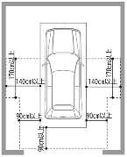 | 出典：高齢者、障害者等の円滑な移動等に配慮した建築設計標準  （令和７年度改正版）
照明等
 | ○ | ・歩行困難者が車両の乗り降りを安全に行うことができるよう、照明の位置や照度等に配慮する。
発券所等
 | ○ | ・発券所等を設ける場合は、曲がり角や勾配のある場所に設けないよう計画する等、安全な利用に配慮する。
 | ○ | ・発券機や精算機等は、手や指の不自由な人や、車椅子使用者も使えるように位置や高さ等に配慮する。
 | ○ | ・発券機や精算機は、運転席のみでなく助手席からも利用できるように配慮する。
 | ○ | ・精算機における非常時の対応として、音声による対応のみではなく、ディスプレイによる対応を行う。  解説 聴覚障がい者は音声のみの対応では利用できない場合がある。
ゆずりあい駐車区画
 | ○ | ・車椅子使用者用駐車施設とは別に、建物の入口に近い位置に、移動に配慮が必要な方（上下肢障がい者や知的・精神障がい者、内部障がい者、妊婦、乳幼児連れ、歩行困難な高齢者等）に配慮した「ゆずりあい駐車区画」を設ける。  解説 参考～車椅子使用者用駐車施設の適正利用～を参照する。 | 図9.5
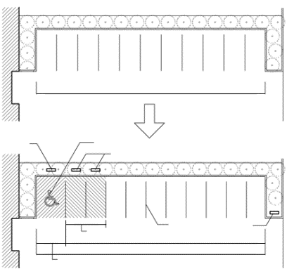
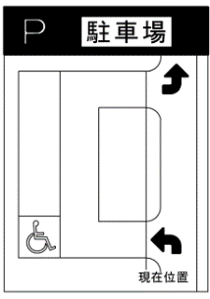
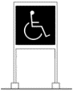
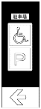
2.5m×11＝27.5ｍ
2.4m×10＝24.0m
27.5ｍ
改善前
改善後
●350cm
●車椅子使用者用駐車施設
○ゆずりあい駐車区画
●国際シンボルマークの表示 ［12］標識 参照
●国際シンボルマークの表示
［12］標識 参照
ゆずりあい駐車区画の表示
白線の引き直し
駐車場の案内

表示例

表示例
図9.5 駐車場の改善例

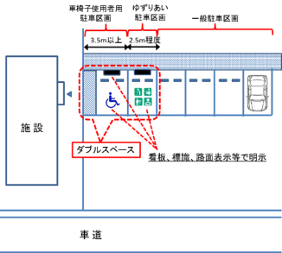
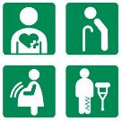
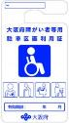
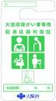
参考～車椅子使用者用駐車施設の適正利用～
区画幅を3.5m確保し、「障がい者のための国際シンボルマーク」が示された駐車区画である「車椅子使用者用駐車施設」は、政令第18条の規定に基づき、車椅子使用者の移動に配慮して出入口近くに設けられている。

車椅子使用者は、車から乗降するために3.5m幅の区画が必要であるが、一方で、車椅子使用者以外の障がい者、高齢者、妊婦、けが人など、移動に配慮が必要な利用者も出入口近くの駐車区画を必要としている。

そこで、車椅子使用者用駐車施設とは別に、車椅子使用者以外の障がい者、高齢者、妊婦、けが人など、移動に配慮が必要な利用者に配慮し、出入口近くに当該利用者用の駐車区画を設けることが望ましい。
（大阪府における取り組み事例「ダブルスペース」）

（大阪府障がい者等用駐車区画利用証制度）

障がい者や高齢者など移動に配慮を要する方々が安心して外出できるよう、公共施設や商業施設などにおける車椅子使用者用の駐車区画等をご利用いただくための利用証を大阪府が交付する制度です。
（平成26年2月から開始）

大阪府障がい者等用駐車区画利用証制度に関する問い合わせ先
大阪府 福祉部 障がい福祉室 障がい福祉企画課 企画グループ
電話：０６－６９４４－２３６２ ＦＡＸ：０６－６９４２－７２１５
Ｅメール：shogaikikaku@sbox.pref.osaka.lg.jp
http://www.pref.osaka.lg.jp/keikakusuishin/riyousyouseido/
（大阪府事例「ゆずりあい駐車区画」）

その他の配慮が必要な利用者用の
駐車区画のマーク
利用証
（左）車椅子を常時使用される方
（右）車椅子使用者以外の移動に配慮が必要な方

チェック項目（義務基準）
一般基準 | 車椅子使用者駐車区画
一般基準 |  | ①不特定多数の者等が利用する駐車場には、必要数以上の車椅子使用者用駐車施設を設けているか  ・駐車施設の総数が２００以下の場合２％以上  ・駐車施設の総数が２０１以上の場合１％＋２以上
一般基準 |  | ②共同住宅等の居住者が利用する駐車場には、１％以上（端数は切捨て）の車椅子使用者用駐車施設を設けているか（当該駐車施設の総数が１００以上の場合に限る）
一般基準 |  | (1)幅は３５０ｃｍ以上であるか
一般基準 |  | (2)利用居室及び住戸（寄宿舎にあっては、寝室）までの経路が短い位置に設けられているか

10

ホテル又は旅館の客室 （政令第16条 条例第19条～第21条）

■基本的な考え方
超高齢社会の進展を見据え、ユニバーサルデザインの視点に立ち、高齢者、障がい者等が、他の利用者と等しく外出・旅行等の機会を享受するための環境の整備が求められており、ホテルまたは旅館の客室においても、バリアフリー法に義務づけられた「車椅子使用者用客室」の設置に加え、一般客室においても、より多くの人が利用できるよう配慮することが求められている。
このため、大阪府では福祉のまちづくり条例を令和2年3月に改正し、高齢者や障がい者等に配慮した最低限の基準である「UDルームⅠ基準」、車椅子使用者を含めた高齢者や障がい者等に配慮した基準である「UDルームⅡ基準」を設けるとともに、高齢者、障がい者等に配慮した設備・備品等の設置または貸し出しを含め、施設のハード・ソフトのバリアフリー情報をホームページ等で公表する制度を創設している。（［20］バリアフリー情報の公表 参照）

■目次
【①車椅子使用者用客室】
項目 | ページ
客室 | 10-3
動線計画 | 10-3
仕上げ | 10-3
出入口 | 10-3
鍵 | 10-5
取っ手 | 10-5
段 | 10-5
転回スペース | 10-5
衝突の防止 | 10-5
照明 | 10-5
便所・浴室等 | 10-5
便所 | 10-5
浴室等 | 10-6
洗面台 | 10-6
ベッド | 10-8
収納等 | 10-8
バルコニー、テラス等 | 10-9
その他の設備 | 10-9

【②一般客室(UDルームⅠ基準)】 【③一般客室(UDルームⅡ基準)】
項目 | ページ |  | 項目 | ページ
客室 | 10-10 |  | 客室 | 10-15
視覚障がい者への配慮 | 10-10 |  | 視覚障がい者への配慮 | 10-15
動線計画 | 10-10 |  | 動線計画 | 10-15
出入口 | 10-11 |  | 出入口 | 10-15
客室出入口からの経路 | 10-12 |  | 客室出入口からの経路 | 10-15
鍵 | 10-12 |  | 鍵 | 10-16
段 | 10-12 |  | 段 | 10-16
転回スペース | 10-12 |  | 転回スペース | 10-16
衝突の防止 | 10-12 |  | 衝突の防止 | 10-16
照明 | 10-12 |  | 照明 | 10-16
便所・浴室等 | 10-13 |  | 便所・浴室等 | 10-17
便所 | 10-13 |  | 便所 | 10-17
浴室等 | 10-13 |  | 浴室等 | 10-17
洗面台 | 10-13 |  | 洗面台 | 10-17
その他の設備 | 10-13 |  | その他の設備 | 10-17

【④案内表示、情報伝達設備等】
項目 | ページ
室名表示等 | 10-20
設備・備品等の設置又は貸出 | 10-20
補助犬に対する対応 | 10-21
バリアフリー情報の公表 | 10-21

■整備基準【①車椅子使用者用客室】
項目 | ○推奨  ●義務 | 内容 | 参照  図表
【①車椅子使用者用客室】客室
 | ○ | ・全客室数の２%以上の車椅子使用者用客室を設ける。
 | ○ | ・客室総数が50未満の場合でも、１以上の車椅子使用者用客室を設ける。
 | ● | 一般基準  ・ホテル又は旅館には、客室の総数が五十以上の場合は、車椅子使用者が円滑に利用できる客室（以下この章において「車椅子使用者用客室」という。）を客室総数の１%（一未満の端数が生じたときは、これを切り上げて得た数）以上設けなければならない。
【①車椅子使用者用客室】動線計画
 | ○ | ・わかりやすい動線計画とし、建物を訪問した人が施設の情報を得られるよう、案内の計画を行い、必要に応じて設備を適切に設置する。
 | ○ | ・車椅子使用者用客室は、移動の困難さを考慮してできるだけエレベーターに近接した位置とする。
【①車椅子使用者用客室】仕上げ
 | ○ | ・車椅子の操作が困難になるような毛足の長い絨毯を全面に使用することは避ける。
 | ● | 一般基準  ・車椅子使用者用客室は、床の表面は、粗面とし、又は滑りにくい材料で仕上げなければならない。
【①車椅子使用者用客室】出入口
 | ○ | ・車椅子使用者用客室の出入口は90cm以上とする。  解説 車椅子使用者が客室を利用する際、限られたスペースである客室へ入るためには、出入口での切り返し等方向転換が必要となる場合があるため、出入口の幅を広く確保する。
 | ○ | ・自閉式上吊り引き戸（自動閉鎖時間の調整機能を持ち、閉まり際で減速するもの）で、容易に開閉できるものとする。 | 図10.16
 | ○ | ・車椅子使用者の戸の開閉のため、戸の取っ手側に袖壁の幅45cm程度以上の接近スペースを設ける。 | 図10.1  図10.2
 | ○ | ・室名表示、避難情報及び避難経路の表示等は、床から140cm程度の高さ（車椅子使用者の見やすさに配慮した高さ）に設ける。
 | ○ | ・出入口の戸のアイスコープは、車椅子使用者に配慮し、床から100cm～120cm程度の高さ（車椅子使用者の目線の高さ）にする。 | 図10.16
 | ○ | ・出入口の戸の付近にカメラ付きインターホンを設置する。
 | ● | 一般基準  ・出入口に設ける戸は引き戸としなければならない。  ただし、自動的に開閉する構造の場合は、この限りでない。かつ、その前後に高低差がないこと。 | 図10.1  図10.2
 | ● | 移動等円滑化経路  ・客室出入口の幅は、80cm以上とする。  解説 車椅子使用者用客室は「利用居室」となるため、当該室の出入口まで移動等円滑化経路の規定が適用される。  なお、ホテル又は旅館の客室内に設ける「車椅子使用者用便房」の出入口には、移動等円滑化経路の規定ではなく、上記の一般基準の中の規定が適用される。 | 図10.1  図10.2
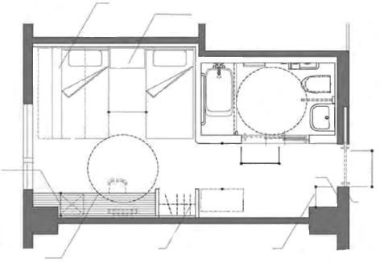  ○荷物置場  ○施錠・解錠  ボタン  図10.1 車椅子使用者用客室（ツインルーム）の例  ○隅切り  ○有効  100cm以上  ○移乗台  （固定または可動）  ○収納  （ハンガーパイプ高さ  100～120cm程度）  ○45cm以上  とする  ○テーブルの  高さは  70cm程度  とし、引出式  の収納が  利用しやすい  ●引き戸  ●有効80cm  以上  ［2］出入口 参照  ○45cm以上あると出入りしやすい  ○大きい鏡  ○下部に車椅子  あたりの入る  スペース  ●直径150cm以上の  円が内接するスペース  ○低めのタオル掛け  ●手すり  ○浴槽内立ち座  り姿勢保持の  ための手すり  ●有効80cm以上  ●引き戸  ○80cm以上  ○音声案内、振動装置等の設置または貸出し  ●滑りにくい仕上げ  ［3］廊下等 参照  ○字幕放送対応のテレビ  ○ベッドは  移動しや  すいもの  ●両側に  手すりの設置  ○直径150cm以上の  円が内接するスペース  ○ベッドサイドキャビネット等は移動しやすいものとする  ○電話機はベッドから手の届く位置に設置する  ○カードリーダ  認識部 |  | 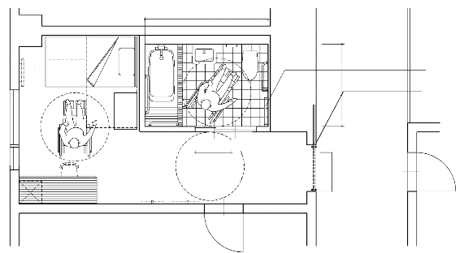  ○直径150cm以上の円が内接するスペース  ●直径150cm以上の円  が内接するスペース  図10.2 車椅子使用者用客室（シングルルーム）の例  ○内法270cm程度  ○低めの  タオル掛け  ○浮き彫りや点字による室名表示  ○フック  （高さ120cm程度）  ○荷物置場  ○隣室と続き間として  使うことのできる間取り  ○移乗台  （固定または可動）  ●滑りにくい仕上げ  ［3］廊下等 参照  ○内法  180cm程度  ●引き戸  ●有効80cm以上  ［2］出入口 参照  ●引き戸  ●有効80cm以上  ○45cm以上あると出入りしやすい
【①車椅子使用者用客室】鍵
 | ○ | ・客室の鍵は視覚障がい者が円滑に利用することができるように、解錠・施錠が音等でわかるなど、操作しやすいものとする。
 | ○ | ・カード式ロックは、障がいによっては時間内に動作を終了させることが困難なため、キーロックが外れる時間を延長する機能を備えるものとする。
 | ○ | ・錠（電気錠を含む）は、施錠の操作がしやすいものとし、操作がしやすい高さに設けるとともに、緊急の場合には廊下側からも解錠できるものとする。
 | ○ | ・非接触型カード錠のカードリーダは、床から100cm～120cm程度の高さに設ける。 | 図10.16
【①車椅子使用者用客室】取っ手
 | ○ | ・取っ手は使いやすい形状のものとし、床面から90cm程度の位置に設置する。  解説 取っ手は、握りやすい形状（棒状のもの等）とする。 | 図10.16
【①車椅子使用者用客室】段
 | ○ | ・客室の一部に和室や畳の小上がりスペース等を設ける場合、車椅子使用者が容易に移乗できるよう、畳上面等（段差）を40cm～45cm程度（車椅子の座面の高さと同程度）とする。
【①車椅子使用者用客室】転回スペース
 | ○ | ・車椅子が円滑に回転できる空間（直径150cm以上または車椅子使用者が180°方向転換できるよう140cm以上×140cm以上のスペース）を１以上設ける。
【①車椅子使用者用客室】衝突の防止
 | ○ | ・壁面からの突出物を極力避けるとともに、やむを得ず突出した部分や衝突する可能性のある壁・柱・家具の角等がある場合には面取りをする、保護材を設ける等、危険防止に配慮する。
【①車椅子使用者用客室】照明
 | ○ | ・客室・浴室等の照明は明るさが調節可能なものとする。  解説 視覚障がい者が必要な照度が確保できるようにする。
 | ○ | ・肢体不自由者等に考慮し、ベッド上で点灯・消灯できるものとする。
 | ○ | ・高齢者や視覚障がい者等に考慮し、リモコンや音声等で操作できるものとする。
 | ○ | ・直接光または反射光によってまぶしくならないように、工夫して設置する。
【①車椅子使用者用客室】便所・浴室等 （以下この章においては浴室又はシャワー室を「浴室等」という。）
 | ○ | ・便所や浴室等では障がいによって右勝手、左勝手等の選択ができるよう、客室のバリエーションを準備する。
【①車椅子使用者用客室】便所
 | ○ | ・オストメイトを設置する。
 | ○ | ・腰掛便器の横に洗浄レバーがあるタイプでは、方向（左右）によって手が届かない場合があるため、壁に洗浄ボタンを設置する。
 | ● | 一般基準  ・車椅子使用者用客室に設ける便所は、次に掲げるものであること。ただし、当該客室が設けられている階に不特定かつ多数の者が利用する便所（車椅子使用者用便房が設けられたものに限る。）が一以上（男子用及び女子用の区別があるときは、それぞれ一以上）設けられている場合は、この限りでない。  イ 便所内に車椅子使用者用便房を設ける。  ロ 車椅子使用者用便房及び当該便房が設けられている便所の出入口は、次に掲げるものであること。  (1)幅は、80cm以上とする。  (2)出入口に設ける戸は引き戸としなければならない。ただし、自動的に開閉する構造の場合は、この限りでない。かつ、その前後に高低差がないこと。 | 図10.1  図10.2  図10.3

項目 | ○推奨  ●義務 | 内容 | 参照  図表
【①車椅子使用者用客室】浴室等
 | ○ | ・浴槽の深さは50cm程度、エプロン高さは45cm程度（車椅子の座面の高さ程度）とする。 | 図10.4
 | ○ | ・浴槽、床の仕上げは、滑りにくく、体を傷つけない仕上げとする。 | 図10.3
 | ○ | ・車椅子での移動の妨げにならないよう、床は水はけの良い材料で仕上げ、可能な限り排水勾配を緩やかにする。
 | ○ | ・一般客室の浴室等と同様の快適性を確保できるよう、内装仕上げ材・部品・設備機器の選定・工夫、色彩・照明計画等に配慮する。
 | ○ | ・車椅子から移乗しやすいよう、浴槽の脇に移乗台を設ける。移乗台の高さは、浴槽のエプロン高さ（45cm程度）と同程度とする。  解説 移乗台は取り外し可能なものでも可能。 | 図10.1  図10.2  図10.4
 | ○ | ・浴槽は２方向以上から介助できる空間を考慮する。（浴室洗い場も介助者が介助しやすい広さとする。）
 | ○ | ・浴室等の水栓器具、シャワー等の設備は、高齢者、障がい者等が使いやすいものとする。 | 図10.3  図10.4
 | ○ | ・シャワーは、原則としてハンドシャワーとし、シャワーヘッドはシャワーチェアに座った状態で手が届くよう、垂直に取り付けられたバーに沿ってスライドし高さを調節できるものか、上下２箇所の使いやすい位置にヘッド掛けを設けたものとする。
 | ○ | ・シャワーホースの長さは150cm以上とする。
 | ○ | ・シャワーは湯水の混合操作を容易にするため、サーモスタット（自動温度調節器）付きのものとする。  解説 サーモスタットの付いた水栓には、適温の箇所に認知しやすい印等をつける。
 | ○ | ・浴室等には、シャワーチェアを設置する、または貸し出しする。
 | ○ | ・洗い場周囲及び浴槽周囲に手すりを取り付ける。必要に応じて連続させる。 | 図10.1  図10.3  図10.4
 | ○ | ・浴槽出入り、浴槽内での立ち座りや、シャワー使用中の体を支えるための手すり、及び浴室用車椅子等への立ち座りのための手すりを設ける。 | 図10.1  図10.3  図10.4
 | ○ | ・浴室等の水栓金具類の取り付け高さ等は浴槽内、シャワーチェア等に座った状態で利用できるものとする。
 | ○ | ・非常呼び出しボタンを浴槽からも手の届く位置に設ける。  解説 ただし、漏電対策を行うこと。 | 図10.3  図10.4
 | ● | 一般基準  ・車椅子使用者用客室に設ける浴室等は、次に掲げるものであること。  ただし、当該客室が設けられている建築物に不特定かつ多数の者が利用する浴室等（次に掲げるものに限る。）が一以上（男子用及び女子用の区別があるときは、それぞれ一以上）設けられている場合は、この限りでない。  イ 車椅子使用者が円滑に利用することができるものとして国土交通大臣が定める構造であること。  ロ 浴室等の出入口は、次に掲げるものであること。  (1) 幅は、80cm以上とする。  (2) 出入口に設ける戸は引き戸としなければならない。ただし、自動的に開閉する構造の場合は、この限りでない。かつ、その前後に高低差がないこと。  解説【国土交通大臣が定める構造】（国土交通省告示第1495号）  ・浴槽、シャワー、手すり等が適切に配置されていること  ・車椅子使用者が円滑に利用することができるよう十分な空間が確保されていること  なお、車椅子使用者が円滑に利用できる十分な空間として直径150cm以上の円が内接できる広さを備えることを基本とする。  ただし、電動車椅子等、大きな車椅子では、150cmの円では十分ではない場合があるため、施設の利用者等状況を鑑みて設計する必要がある。 | 図10.1  図10.2  図10.3  図10.4
【①車椅子使用者用客室】洗面台
 | ○ | ・洗面台の仕様は、洗顔、髭剃り、歯磨き等を考慮して自動水栓よりはレバー式混合水栓等を設置する。
 | ○ | ・洗面台の鏡は平面鏡とする。
※図10.3 から図10.4ついては、車椅子使用者用客室に対し記号（●○）で示しているが、一般客室についても整備することが望ましい。

図10.3 浴室の手すり、浴槽の例（車椅子使用者用客室）

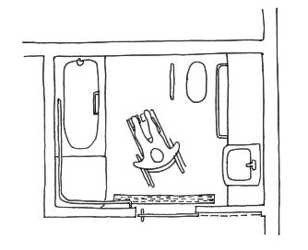
○車椅子使用者が利用できるレバー式の水栓

●手すり
○縦手すり
●手すり

●80cm以上
●引き戸
便器

○移乗台
（固定または可動）
●滑りにくい仕上げ
●車椅子使用者が利用できる便所

○車椅子使用者が利用できる洗面器

●手すりを適切に配置した浴槽又はシャワー

浴槽

●高低差なし
○文字情報等を表示するディスプレイ等

図10.4 水栓器具類（展開図）（車椅子使用者用客室）

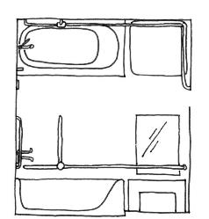
○エプロンの高さ45cm程度
○移乗台
（固定または可動）

○滑りにくい仕上げ
○非常呼び出しボタン

○車椅子使用者が利用できるレバー式の水栓

○水栓の高さは浴槽内に座った状態で使える工夫をする
（最大75cm程度）
○移乗台の高さ45cm程度
○浴槽の深さ50cm程度

【①車椅子使用者用客室】ベッド
 | ○ | ・ベッドの高さはマットレス上面で、45cm～50cm程度とする。  解説 車椅子使用者に配慮し、室内の回転スペース（または転回（方向転換）スペース）及びベッドの移乗スペース（有効幅員80cm以上）を確保するために客室内のレイアウトの変更が可能となるよう、ベッド及びベッドサイドキャビネットを床に固定することは避ける。 | 図10.5
 | ○ | ・ベッドボードの高さは、マットレス上面より30cm以上とし、ベッド上で寄り掛かりやすい形状とする。
 | ○ | ・ベッドサイドキャビネットの高さは、マットレス上面より10cm程度高くする。
 | ○ | ・ベッド上から手の届く位置に、緊急通報ボタンを設ける。
 | ○ | ・室内の電話機は、ベッドから手が届く位置に設ける。 | 図10.1
 | ○ | ・ベッドの側面に貸出用の手すりを設置できるようにする。
図10.5 ベッドの高さ（車椅子使用者用客室・一般客室）
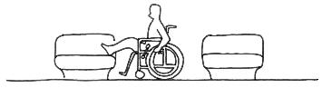
○ベッドの下に車椅子のフットレストが入るものとすることが望ましい。
○140cm以上
○車椅子座面と
同程度の高さ
（45cm～50cm程度）

【①車椅子使用者用客室】収納等
 | ○ | ・収納棚は車椅子での使用に適する高さ及び位置とする。また、下部には車椅子のフットレストが入るスペースを確保する。  解説・収納棚  上端：100cm～120cm程度  下端：30cm～40cm程度  奥行き：60cm程度 | 図10.1  図10.2  図10.6
 | ○ | ・ハンガーパイプやフックの高さは、床から100cm～120cm程度の低い位置とするか、高さを調節できるものとする。 | 図10.1  図10.2  図10.6
 | ○ | ・収納等に戸を設ける場合、取っ手は、高齢者、障がい者等が使いやすい形状のものとする。
 | ○ | ・机等は車椅子での使用に適する高さとする。また、下部には車椅子のフットレストが入るスペースを確保する。  解説・机等  上端：70cm～75cm程度  下端：60cm～65cm程度  奥行き：45cm程度
図10.6 収納等の高さ （車椅子使用者用客室）
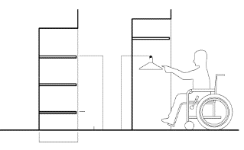
○60cm程度
○30cm～40cm程度
○100cm～120cm程度

※車椅子使用者用客室に対し記号（●○）で示しているが、一般客室についても整備することが望ましい。

【①車椅子使用者用客室】バルコニー、テラス等
 | ○ | ・出入り可能なバルコニー（避難用バルコニーを含む）、テラス等を設けた場合には、バルコニー、テラス等への主要な出入口の有効幅員は、80cm以上とする。
 | ○ | ・戸を設けたバルコニー（避難用バルコニーを含む）、テラス等への主要な出入口の戸は、引き戸や引き違い戸等、車椅子使用者が容易に開閉して通過できる構造とする。また、その前後に高低差がないものとする。
【①車椅子使用者用客室】その他の設備
 | ○ | ・スイッチ類、非常呼び出しボタンを設ける場合、同一施設内では設置位置を統一する。
 | ○ | ・インターホン（室内機）、コンセント、スイッチ、ボタン等は車椅子での使用に適する高さ及び位置とする。
 | ○ | ・スイッチ及び壁の仕上げ材料等は、スイッチ等と壁の色の明度、色相または彩度の差を確保する。
 | ○ | ・スイッチ等は、大型で操作が容易なボタン形式のものとする。
 | ○ | ・タッチセンサー式のボタンは、視覚障がい者には押したか否か認知が難しいため、ストローク（ボタンを押し下げること）のある押しボタンとする必要がある。
 | ○ | ・電動車椅子のバッテリーの充電のため、使用しやすい位置（床から40cm程度の高さ）にコンセントを設ける。 | 図10.7
図10.7 コンセント、スイッチの高さ（車椅子使用者用客室）

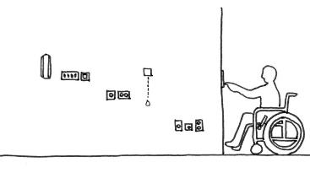
インターホン
スイッチ・押しボタン
ベッド周辺
引張りスイッチ
○110cm程度
○40cm程度
○80cm～90cm程度
コンセント等

■整備基準【②一般客室(UDルームⅠ基準)】
項目 | ○推奨  ●義務 | 内容 |  | 参照  図表
【②一般客室(UDルームⅠ基準)】客室
 | ● | 一般基準  ・ホテル又は旅館（風営法第2条第6項第四号に規定する営業の用に供する施設及び旅館業法第2条第3項に規定する簡易宿所営業の施設を除く。同一の一般客室内に複数の階がある場合は、当該一般客室の出入口のある階の部分に限る。）の一般客室のうち、床面積が18㎡（二以上のベッドを置く客室にあっては22㎡）未満の場合は、次に掲げるUDルームⅠ●基準を満たすものでなければならない。ただし、当該一般客室内の和風の設備を有する部分で知事が定める部分（「和室部分」という。）については、この限りでない。  解説 条例第21条第1項第一号に規定する高齢者や障がい者等に配慮した最低限の基準をUDルームⅠ基準という。  簡易宿泊施設等については、基準適用の対象外であるが、可能な範囲で適合させることが望ましい。（すべての基準項目に適合できなくても構わない。）  客室の床面積は客室の専用部分の面積で壁芯面積とし、和室部分、バルコニー部分及び廊下等にするPS部分は除くものとする。  客室内に複数の階がある場合（メゾネットタイプの場合）は、客室出入口のある階の部分の面積とする。  「和室部分」  畳を中心とした一体の部分とし、考え方は靴を脱ぎ、框をあがった部分の先に畳がある場合の、框から先の畳を含んだ部分とする。  和洋室では、客室出入口から直接、洋室部分へ行き来できる場合、当該洋室部分は、基準適用の対象となる。和室の奥にある縁側、板張りの廊下は、直接出入口から行き来できないことから基準適用の対象外。
【②一般客室(UDルームⅠ基準)】視覚障がい者への配慮
 | ○ | ・視覚障がい者が一般客室に宿泊する際には、エレベーターから近く、わかりやすい位置の客室に案内する。
【②一般客室(UDルームⅠ基準)】動線計画
 | ○ | ・わかりやすい動線計画とし、建物を訪問した人が施設の情報を得られるよう、案内の計画を行い、必要に応じて設備を適切に設置する。
 | ● | 一般客室経路  ・ホテル又は旅館（風営法第2条第6項第四号に規定する営業の用に供する施設及び旅館業法第2条第3項に規定する簡易宿所営業の施設を除く。）については、次に掲げる経路のそれぞれのうち一以上を、階段又は段を設けない経路（「一般客室経路」という。）にしなければならない。ただし、知事が定める構造の傾斜路又はエレベーターその他の昇降機を併設する場合は、この限りでない。  一 道等から一般客室までの経路  二 ホテル若しくは旅館又はその敷地に車椅子使用者用駐車施設を設ける場合には、当該車椅子使用者用駐車施設から一般客室までの経路  解説「知事が定める構造」  政令第19条第2項第四号の傾斜路、同項第五号のエレベーター（同号イ中「利用居室」とあるのは、「利用居室若しくは一般客室」とする。）及び同項第六号に規定する昇降機をいう。 |  | 図10.8
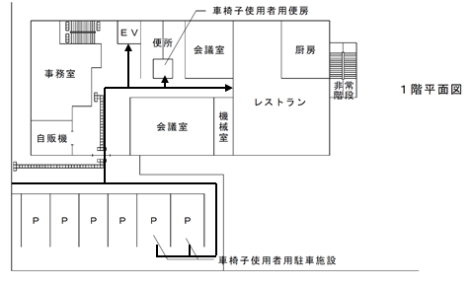
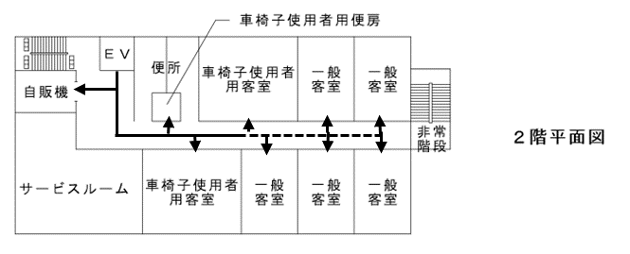
図10.8 一般客室経路の例
移動等円滑化経路

一般客室経路
●次の一般客室経路に階段又は段を設けない。ただし、傾斜路エレベーター等を併設する場合は、この限りでない。
① 道等から一般客室までの経路
② 車椅子使用者用駐車施設から一般客室までの経路

【②一般客室(UDルームⅠ基準)】出入口
 | ○ | ・戸は、引き戸とする。 |  | 図10.9  図10.10
 | ○ | ・自閉式上吊り引き戸（自動閉鎖時間の調整機能を持ち、閉まり際で減速するもの）で、容易に開閉できるものとする。
 | ○ | ・車椅子使用者の戸の開閉のため、戸の取っ手側に袖壁の幅45cm程度以上の接近スペースを設ける。
 | ○ | ・開き戸の場合には、戸が90°以上開くようドアクローザーの収まるスペースを確保し、戸当たりの位置を工夫するとともに、取っ手が壁に当たらないよう戸の吊元のスペースを確保する。
 | ● | 一般基準  ・客室出入口の幅は、80cm以上とする。  解説 客室出入口の幅の寸法は有効幅員とする。  「開き戸」の場合は、扉厚を含めずに扉を90度開けたときの建具の内法幅、「引き戸」の場合は、引き残しを含めずに建具の内法幅で80cm必要となる。 |  | 図10.9  図10.10
【②一般客室(UDルームⅠ基準)】客室出入口からの経路
 | ○ | ・客室の出入口から１以上の便所及び１以上の浴室等並びに１以上のベッドの側面までの経路の幅は、80cm以上とする。ただし、当該便所及び浴室等に至る経路が直角となる場合、当該直角となる部分における経路の幅は、100cm以上とする。  解説 UDルームⅡ基準の「客室出入口からの経路」の解説欄 参照 |  | 図10.9  図10.10
 | ● | 一般基準  ・客室出入口から一以上の便所及び一以上の浴室等並びに一以上のベッドまでの経路の幅は、80cm以上とする（床面積が15㎡（二以上のベッドを置く客室は19㎡）未満の場合は除く）。  解説 一以上のベッドまでの経路は、車椅子使用者がベッドに寄付けるよう、ベッドに80cm以上接することを基本とする。（ベッドの短辺側でも可とする。）  ベッドや家具の移動等、客室のレイアウトの変更（簡単にできる場合に限る）による対応でも可とする。 |  | 図10.9  図10.10
【②一般客室(UDルームⅠ基準)】鍵
 | ○ | ・客室の鍵は視覚障がい者が円滑に利用することができるように、解錠・施錠が音等でわかるなど、操作しやすいものとする。
 | ○ | ・カード式ロックは、障がいによっては時間内に動作を終了させることが困難なため、キーロックが外れる時間を延長する機能を備えるものとする。
 | ○ | ・錠（電気錠を含む）は、施錠の操作がしやすいものとし、操作がしやすい高さに設けるとともに、緊急の場合には廊下側からも解錠できるものとする。
 | ○ | ・車椅子使用者等に考慮し、非接触型カード錠のカードリーダは、床から100cm～120cm程度の高さに設ける。 |  | 図10.16
【②一般客室(UDルームⅠ基準)】段
 | ○ | ・客室の一部に和室や畳の小上がりスペース等を設ける場合、車椅子使用者が容易に移乗できるよう、畳上面等（段差）を40cm～45cm程度（車椅子の座面の高さと同程度）とする。
 | ● | 一般基準  ・客室内には、階段又は段を設けない。（用途を変更してホテル又は旅館にする場合は除く。）ただし、次に掲げる場合は除く。  (1)同一客室内に複数の階がある場合の当該一般客室の出入口のある階とその直上階又はその直下階との間の上下の移動に係る階段又は段の部分  (2)勾配が1/12を超えない傾斜路を併設する場合の当該傾斜路が併設された階段又は段の部分  (3)浴室等の内側に防水上必要な最低限の高低差を設ける場合の当該高低差の部分  解説 用途変更の場合は除いているが、階高が高い場合等は、廊下や客室内通路に傾斜路を設置するなど、本基準に適合するように努める。  浴室等は、防水上の観点から一般的に客室部分との間に2cm程度の段差が必要となることから、それを許容するものを基本とする。 |  | 図10.9  図10.10
【②一般客室(UDルームⅠ基準)】転回スペース
 | ○ | ・客室内に、車椅子使用者が車椅子を転回することができる空間を確保する。  解説 UDルームⅡ基準の「転回スペース」の解説欄 参照 |  | 図10.9  図10.10
【②一般客室(UDルームⅠ基準)】衝突の防止
 | ○ | ・壁面からの突出物を極力避けるとともに、やむを得ず突出した部分や衝突する可能性のある壁・柱・家具の角等がある場合には面取りをする、保護材を設ける等、危険防止に配慮する。
【②一般客室(UDルームⅠ基準)】照明
 | ○ | ・客室・浴室等の照明は明るさが調節可能なものとする。  解説 視覚障がい者が必要な照度が確保できるようにする。
 | ○ | ・肢体不自由者等に考慮し、ベッド上で点灯・消灯できるものとする。
 | ○ | ・高齢者や視覚障がい者等に考慮し、リモコンや音声等で操作できるものとする。
 | ○ | ・直接光または反射光によってまぶしくならないように、工夫して設置する。

項目 | ○推奨  ●義務 | 内容 | 参照  図表
【②一般客室(UDルームⅠ基準)】便所・浴室等 ※参考：図10.3、図10.4
 | ○ | ・客室内の１以上の便所及び１以上の浴室等の出入口の幅は、75cm以上とする。  解説 下記一般基準の解説欄 参照 | 図10.9  図10.10
 | ○ | ・便所及び浴室等は、車椅子使用者が便座、洗面台、浴槽その他の知事が定めるものに車椅子を用いて寄り付くことができる空間を確保する。  解説 UDルームⅡ基準の「便所・浴室等」の解説欄 参照 | 図10.9  図10.10
 | ○ | ・便所及び浴室等には手すりを適切に配置する。 | 図10.9  図10.10
 | ● | 一般基準  ・一以上の便所及び一以上の浴室等の出入口の幅は、70cm以上とする。  解説 浴室等とは、洗い場付き浴室及びシャワー室だけでなく、腰掛便器、浴槽又はシャワー器具、及び洗面台の３点式ユニットバスも含む。  一般客室の基準の適用を受ける部分に、便所又は浴室等がない場合は、当該ない部分は本規定を適用しない。  出入口の幅は有効幅員とする。  一以上の便所及び一以上の浴室等とは、１の客室内に複数の便所又は浴室等がある場合、一以上について、規定する幅が必要となる。  ３点式ユニットバスではなく、便所及び浴室が独立しているものの、便所・洗面所若しくは便所又は洗面所を介して浴室につながっている場合は、両方の出入口とも当該規定を適用する。 | 図10.9  図10.10  図10.13
【②一般客室(UDルームⅠ基準)】便所
 | ○ | ・戸は、引き戸とする。 | 図10.9  図10.10
 | ○ | ・オストメイトを設置する。
【②一般客室(UDルームⅠ基準)】浴室等
 | ○ | ・戸は、引き戸とする。特に浴室のみのユニットの場合は、引き戸、折れ戸等の製品もあることから、これらの戸を使用する。 | 図10.9  図10.10
 | ○ | ・浴槽、床の仕上げは、滑りにくく、体を傷つけない仕上げとする。
 | ○ | ・浴室等の水栓器具、シャワー等の設備は、高齢者、障がい者等が使いやすいものとする。
 | ○ | ・シャワーは、原則としてハンドシャワーとし、シャワーヘッドはシャワーチェアに座った状態で手が届くよう、垂直に取り付けられたバーに沿ってスライドし高さを調節できるものか、上下２箇所の使いやすい位置にヘッド掛けを設けたものとする。
 | ○ | ・シャワーホースの長さは150cm以上とする。
 | ○ | ・シャワーは湯水の混合操作を容易にするため、サーモスタット（自動温度調節器）付きのものとする。  解説 サーモスタットの付いた水栓には、適温の箇所に認知しやすい印等をつける。
 | ○ | ・浴室等には、シャワーチェアを設置する、または貸し出しする。
 | ○ | ・洗い場周囲及び浴槽周囲に手すりを取り付ける。必要に応じて連続させる。
 | ○ | ・浴槽出入り、浴槽内での立ち座りや、シャワー使用中の体を支えるための手すり、及び浴室用車椅子等への立ち座りのための手すりを設ける。
 | ○ | ・浴室等の水栓金具類の取り付け高さ等は浴槽内、シャワーチェア等に座った状態で利用できるものとする。
【②一般客室(UDルームⅠ基準)】洗面台
 | ○ | ・洗面台の仕様は、洗顔、髭剃り、歯磨き等を考慮して自動水栓よりはレバー式混合水栓等を設置する。
【②一般客室(UDルームⅠ基準)】その他の設備 ※参考：図10.6
 | ○ | ・スイッチ類、非常呼び出しボタンを設ける場合、同一施設内では設置位置を統一する。
 | ○ | ・インターホン（室内機）、コンセント、スイッチ、ボタン等は車椅子での使用に適する高さ及び位置とする。
 | ○ | ・スイッチ及び壁の仕上げ材料等は、スイッチ等と壁の色の明度、色相または彩度の差を確保する。
 | ○ | ・スイッチ等は、大型で操作が容易なボタン形式のものとする。
 | 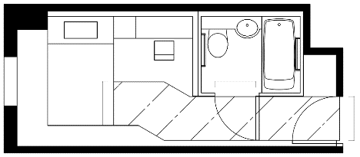  UDルームⅠ（客室面積 15.1㎡）  〇直径120cm以上の円が  内接するスペース  （ベッド等を移動させて確保することも可とする）  ●客室内に階段又は段を設けない  ●有効70cm以上  ○有効75cm以上  ○ユニットバス1418（長辺入り）  ○便座、洗面台及び浴槽等に車椅子で寄り付くことができる  ○手すりを適切に配置する  ○経路が直角となる場合  経路幅 有効100cm以上  （100cm×100cm）  ●有効80cm以上  ●経路幅  有効80cm以上  ○80cm以上  接する。 | 図10.9 一般客室（シングルルーム）の例  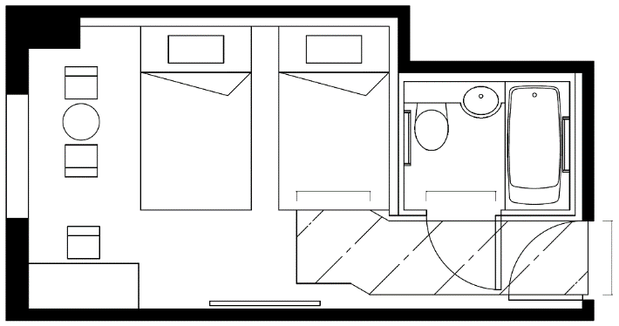  UDルームⅠ（客室面積 19.3㎡）  ○ユニットバス1418（長辺入り）  ○便座、洗面台及び浴槽等に車椅子で寄り付くことができる  ○手すりを適切に配置する  ●有効80cm以上  ●有効70cm以上  ○有効75cm以上  ●経路幅  有効80cm以上  ●客室内に階段又は段を設けない  ○80cm以上  接する。  〇直径120cm以上の円が  内接するスペース  （ベッド等を移動させて確保することも可とする）  ○経路が直角となる場合  経路幅 有効100cm以上  （100cm×100cm）  図10.10 一般客室（ツインルーム）の例

■整備基準【③一般客室(UDルームⅡ基準)】
項目 | ○推奨  ●義務 | 内容 | 参照  図表
【③一般客室(UDルームⅡ基準)】客室
 | ● | 一般基準  ・ホテル又は旅館（風営法第2条第6項第四号に規定する営業の用に供する施設及び旅館業法第2条第3項に規定する簡易宿所営業の施設を除く。同一の一般客室内に複数の階がある場合は、当該一般客室の出入口のある階の部分に限る。）の一般客室のうち、床面積が18㎡（二以上のベッドを置く客室にあっては22㎡）未満の場合は、次に掲げるUDルームⅡ●基準を満たすものでなければならない。ただし、当該一般客室内の和風の設備を有する部分で知事が定める部分（「和室部分」という。）については、この限りでない。  解説 条例第21条第1項第三号に規定する車椅子使用者を含めた高齢者や障がい者等に配慮した基準をUDルームⅡ基準という。  その他の解説は、UDルームⅠ基準の「客室」の解説欄 参照
【③一般客室(UDルームⅡ基準)】 視覚障がい者への配慮
 | ○ | ・視覚障がい者が一般客室に宿泊する際には、エレベーターから近く、わかりやすい位置の客室に案内する。
【③一般客室(UDルームⅡ基準)】動線計画
 | ○ | ・わかりやすい動線計画とし、建物を訪問した人が施設の情報を得られるよう、案内の計画を行い、必要に応じて設備を適切に設置する。
 | ● | 一般客室経路  ・ホテル又は旅館（風営法第2条第6項第四号に規定する営業の用に供する施設及び旅館業法第2条第3項に規定する簡易宿所営業の施設を除く。）については、次に掲げる経路のそれぞれのうち一以上を、階段又は段を設けない経路（「一般客室経路」という。）にしなければならない。ただし、知事が定める構造の傾斜路又はエレベーターその他の昇降機を併設する場合は、この限りでない。  一 道等から一般客室までの経路  二 ホテル若しくは旅館又はその敷地に車椅子使用者用駐車施設を設ける場合には、当該車椅子使用者用駐車施設から一般客室までの経路  解説「知事が定める構造」  政令第19条第2項第四号の傾斜路、同項第五号のエレベーター（同号イ中「利用居室」とあるのは、「利用居室若しくは一般客室」とする。）及び同項第六号に規定する昇降機をいう。 | 図10.8
【③一般客室(UDルームⅡ基準)】出入口
 | ○ | ・戸は、引き戸とする。 | 図10.11  図10.12
 | ○ | ・自閉式上吊り引き戸（自動閉鎖時間の調整機能を持ち、閉まり際で減速するもの）で、容易に開閉できるものとする。
 | ○ | ・車椅子使用者の戸の開閉のため、戸の取っ手側に袖壁の幅45cm程度以上の接近スペースを設ける。
 | ○ | ・開き戸の場合には、戸が90°以上開くようドアクローザーの収まるスペースを確保し、戸当たりの位置を工夫するとともに、取っ手が壁に当たらないよう戸の吊元のスペースを確保する。
 | ● | 一般基準  ・客室出入口の幅は、80cm以上とする。  解説 客室出入口の幅の寸法は有効幅員とする。  「開き戸」の場合は、扉厚を含めずに扉を90度開けたときの建具の内法幅、「引き戸」の場合は、引き残しを含めずに建具の内法幅で80cm必要となる。 | 図10.11  図10.12
【③一般客室(UDルームⅡ基準)】客室出入口からの経路
 | ● | 一般基準  ・客室の出入口から一以上の便所及び一以上の浴室等並びに一以上のベッドの側面までの経路の幅は、80cm以上とする。ただし、当該便所及び浴室等に至る経路が直角となる場合、当該直角となる部分における経路の幅は、100cm以上とする。  解説 一以上のベッド側面までの経路は、車椅子使用者がベッドに移乗できるよう、ベッドの側面（長辺側）に120cm以上接することを基本とする。  便所及び浴室等に至る経路が直角となる場合、車椅子使用者が出入りできるよう配慮し、当該直角となる部分に100cm×100cmのスペースを確保することを基本する。  便所及び浴室等の扉が外開きの場合、戸を開けた状態で戸を避けて本スペースを確保する。  ベッドや家具の移動等、客室のレイアウトの変更（簡単にできる場合に限る）による対応でも可とする。 | 図10.11  図10.12
【③一般客室(UDルームⅡ基準)】鍵
 | ○ | ・客室の鍵は視覚障がい者が円滑に利用することができるように、解錠・施錠が音等でわかるなど、操作しやすいものとする。
 | ○ | ・カード式ロックは、障がいによっては時間内に動作を終了させることが困難なため、キーロックが外れる時間を延長する機能を備えるものとする。
 | ○ | ・錠（電気錠を含む）は、施錠の操作がしやすいものとし、操作がしやすい高さに設けるとともに、緊急の場合には廊下側からも解錠できるものとする。
 | ○ | ・車椅子使用者等に考慮し、非接触型カード錠のカードリーダは、床から100cm～120cm程度の高さに設ける。 | 図10.16
【③一般客室(UDルームⅡ基準)】段
 | ○ | ・客室の一部に和室や畳の小上がりスペース等を設ける場合、車椅子使用者が容易に移乗できるよう、畳上面等（段差）を40cm～45cm程度（車椅子の座面の高さと同程度）とする。
 | ● | 一般基準  ・客室内には、階段又は段を設けない。（用途を変更してホテル又は旅館にする場合は除く。）ただし、次に掲げる場合は除く。  (1)同一客室内に複数の階がある場合の当該一般客室の出入口のある階とその直上階又はその直下階との間の上下の移動に係る階段又は段の部分  (2)勾配が1/12を超えない傾斜路を併設する場合の当該傾斜路が併設された階段又は段の部分  (3)浴室等の内側に防水上必要な最低限の高低差を設ける場合の当該高低差の部分  解説 用途変更の場合は除いているが、階高が高い場合等は、廊下や客室内通路に傾斜路を設置するなど、本基準に適合するように努める。  浴室等は、防水上の観点から一般的に客室部分との間に2cm程度の段差が必要となることから、それを許容するものを基本とする。 | 図10.11  図10.12
【③一般客室(UDルームⅡ基準)】転回スペース
 | ● | 一般基準  ・客室内に、車椅子使用者が車椅子を転回することができる空間を確保する。  解説 直径120cm以上のスペースが確保されていることを基本とする。  ベッドや家具の移動等、客室のレイアウトの変更（簡単にできる場合に限る）による対応でも可とする。家具等の下部に車椅子のフットレストが通過できるスペースが確保されていれば、その部分も有効スペースとする。 | 図10.11  図10.12
【③一般客室(UDルームⅡ基準)】衝突の防止
 | ○ | ・壁面からの突出物を極力避けるとともに、やむを得ず突出した部分や衝突する可能性のある壁・柱・家具の角等がある場合には面取りをする、保護材を設ける等、危険防止に配慮する。
【③一般客室(UDルームⅡ基準)】照明
 | ○ | ・客室・浴室等の照明は明るさが調節可能なものとする。  解説 視覚障がい者が必要な照度が確保できるようにする。
 | ○ | ・肢体不自由者等に考慮し、ベッド上で点灯・消灯できるものとする。
 | ○ | ・高齢者や視覚障がい者等に考慮し、リモコンや音声等で操作できるものとする。
 | ○ | ・直接光または反射光によってまぶしくならないように、工夫して設置する。

項目 | ○推奨  ●義務 | 内容 | 参照  図表
【③一般客室(UDルームⅡ基準)】便所・浴室等 ※参考：図10.3、図10.4
 | ○ | ・便所及び浴室等には手すりを適切に配置する。 | 図10.11  図10.12
 | ● | 一般基準  ・一以上の便所及び一以上の浴室等の出入口の幅は、75cm以上とする。  解説 解説は、UDルームⅠ基準の「便所・浴室等」の「一般基準」の解説欄 参照 | 図10.11  図10.12  図10.13
 | ● | 一般基準  ・便所及び浴室等は、車椅子使用者が便座、洗面台、浴槽その他の知事が定めるものに車椅子を用いて寄り付くことができる空間を確保する。  解説「便座、洗面台、浴槽その他の知事が定めるもの」  便座は腰掛便器の便座とし、シャワー室の場合はシャワー器具とする。  便座、洗面台及び浴槽又はシャワー器具（「浴槽等」という。）の３点式ユニットバスの場合、長辺入りでは1418サイズ以上、短辺入りでは1620サイズ以上とし、車椅子使用者が便座、洗面台及び浴槽等に寄付けるよう、便座、洗面台、浴槽等及び出入口を適切に配置することを基本とする。洗面台は、車椅子使用者の利用に配慮し、洗面台の下部にはひざや足先が入る空間を確保することが望ましい。  便所、浴室等が独立している場合は、出入口の幅、経路の幅の規定を適用することを基本にし、それぞれに車椅子使用者が便座、洗面台及び浴槽等に寄り付けるよう、出入口の配置や扉の形状（開き戸、引き戸等）、スペースの確保等を行う。なお、洗面台のみ独立してある場合は、当該部分は本規定を適用しない。  車椅子使用者用客室では、政令等の規定により、腰掛便座、手すり等が適切に配置され、車椅子使用者が円滑に利用することができるよう十分な空間を確保する必要があるが、UDルームⅡ基準ではそこまで求めていない。 | 図10.11  図10.12  図10.14
【③一般客室(UDルームⅡ基準)】便所
 | ○ | ・戸は、引き戸とする。 | 図10.11  図10.12
 | ○ | ・オストメイトを設置する。
【③一般客室(UDルームⅡ基準)】浴室等
 | ○ | ・戸は、引き戸とする。特に浴室のみのユニットの場合は、引き戸、折れ戸等の製品もあることから、これらの戸を使用する。 | 図10.11  図10.12
 | ○ | ・浴槽、床の仕上げは、滑りにくく、体を傷つけない仕上げとする。
 | ○ | ・浴室等の水栓器具、シャワー等の設備は、高齢者、障がい者等が使いやすいものとする。
 | ○ | ・シャワーは、原則としてハンドシャワーとし、シャワーヘッドはシャワーチェアに座った状態で手が届くよう、垂直に取り付けられたバーに沿ってスライドし高さを調節できるものか、上下２箇所の使いやすい位置にヘッド掛けを設けたものとする。
 | ○ | ・シャワーホースの長さは150cm以上とする。
 | ○ | ・シャワーは湯水の混合操作を容易にするため、サーモスタット（自動温度調節器）付きのものとする。  解説 サーモスタットの付いた水栓には、適温の箇所に認知しやすい印等をつける。
 | ○ | ・浴室等には、シャワーチェアを設置する、または貸し出しする。
 | ○ | ・洗い場周囲及び浴槽周囲に手すりを取り付ける。必要に応じて連続させる。
 | ○ | ・浴槽出入り、浴槽内での立ち座りや、シャワー使用中の体を支えるための手すり、及び浴室用車椅子等への立ち座りのための手すりを設ける。
 | ○ | ・浴室等の水栓金具類の取り付け高さ等は浴槽内、シャワーチェア等に座った状態で利用できるものとする。
【③一般客室(UDルームⅡ基準)】洗面台
 | ○ | ・洗面台の仕様は、洗顔、髭剃り、歯磨き等を考慮して自動水栓よりはレバー式混合水栓等を設置する。
【③一般客室(UDルームⅡ基準)】その他の設備 ※参考：図10.6
 | ○ | ・スイッチ類、非常呼び出しボタンを設ける場合、同一施設内では設置位置を統一する。
 | ○ | ・インターホン（室内機）、コンセント、スイッチ、ボタン等は車椅子での使用に適する高さ及び位置とする。
 | ○ | ・スイッチ及び壁の仕上げ材料等は、スイッチ等と壁の色の明度、色相または彩度の差を確保する。
 | ○ | ・スイッチ等は、大型で操作が容易なボタン形式のものとする。
図10.11 一般客室（シングルルーム）の例

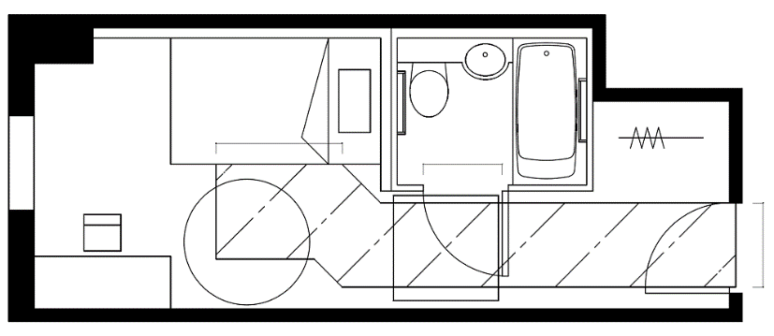
UDルームⅡ（客室面積 18.2㎡）
●経路が直角となる場合
有効100cm以上
（100cm×100cm）
●有効80cm以上
〇引き戸
●客室内に階段又は段を設けない
●直径120cm以上の円が
内接するスペース
（ベッド等を移動させて確保することも可とする）
●有効75cm以上
〇引き戸
●ユニットバス1418（長辺入り）
●便座、洗面台及び浴槽等に車椅子で寄り付くことができる
○手すりを適切に配置する
〇120cm以上
接する。
●経路幅
有効80cm以上

図10.12 一般客室（ツインルーム）の例

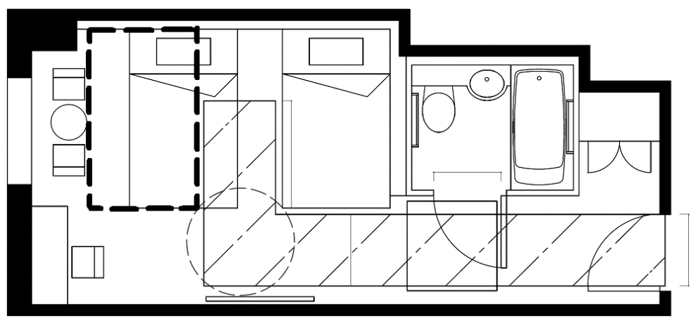
UDルームⅡ（客室面積 22.2㎡）
●ユニットバス1418（長辺入り）
●便座、洗面台及び浴槽等に車椅子で寄り付くことができる
○手すりを適切に配置する
●有効75cm以上
〇引き戸
●客室内に階段又は段を設けない
●有効80cm
以上
〇引き戸
●有効80cm以上
●直径120cm以上の円が
内接するスペース
（ベッド等を移動させて確保することも可とする）
●経路が直角となる場合
経路幅 有効100cm以上
（100cm×100cm）
〇120cm以上
接する。
●経路幅
有効80cm以上

 | 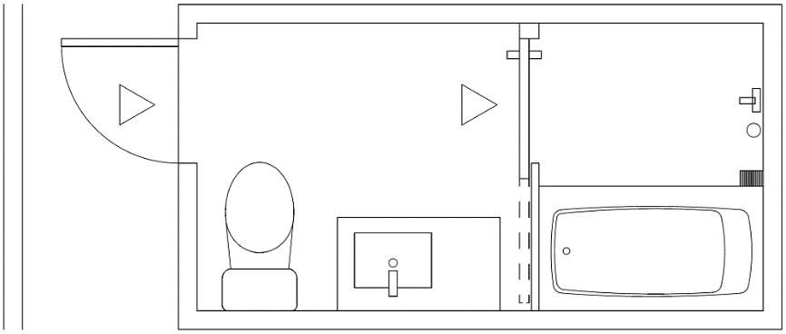  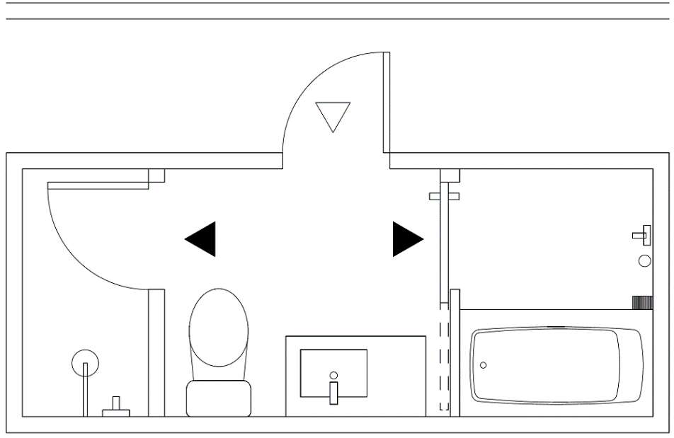  ●左記図（上側）のように、ユニットバスに至るまでの経路が直角となる場合、直角となる部分は100cm×100cm以上のスペースを確保すること。  ●また、左記図（下側）のように、ユニットバス内でも直角となる場合、直角となる部分は100cm×100cm以上のスペースを確保すること。  居室内廊下  ●両扉とも75cm以上必要  (UDルームⅠの場合は70cm)  居室内廊下  ●いずれかで75cm以上確保  （UDルームⅠの場合は70cm）  シャワー室 | 図10.13 便所を介して浴室等につながる場合の経路の考え方（一般客室 UDルームⅡの場合）  〔浴室の出入口の扉〕  ○浴室のみのユニットの場合は、引き戸、折れ戸等の製品もあることから、これらの戸を使用することが望ましい。  図10.14 車椅子の寄付きを配慮した3点式ユニットバスの例（一般客室 UDルームⅡの場合）  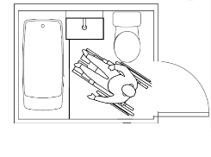  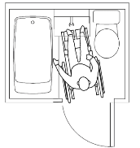  1620サイズ（短辺入り）  200cm  160cm  1418サイズ（長辺入り）  180cm  140cm

■整備基準【④案内表示、情報伝達設備等】
項目 | ○推奨  ●義務 | 内容 | 参照  図表
【④案内表示、情報伝達設備等 】室名表示等
 | ○ | ・戸の取っ手側の壁面または出入口の戸に、室名（部屋番号等）を表示する。  解説 室名表示は文字の浮き彫りとし、点字を併記する等、視覚障がい者等の利用に配慮する。 | 図10.16
 | ○ | ・室名表示及び客室出入口の戸等に設ける避難情報及び避難経路の表示は大きめの文字を用いる、漢字はひらがなを併記する、図記号等を併記するなど、高齢者、障がい者等にわかりやすい表現とする。
 | ○ | ・室名表示及び客室出入口の戸等に設ける避難情報及び避難経路の表示は、文字・図記号、図、背景の色の明度、色相または彩度の差を確保したものとする。
 | ○ | ・視覚障がい者に部屋番号が分かるように、部屋番号を浮き出したものを設置する。 | 図10.16
 | ○ | ・色覚障がい者に配慮し、数字と背景の色の組み合わせを工夫する。 | 図10.16
【④案内表示、情報伝達設備等 】設備・備品等の設置又は貸出
 | ○ | ・緊急通報ボタンあるいは非常用を兼ねた浴室内電話機を設置する。  解説 緊急通報ボタンを押したことが、音声による案内のほか、照明等により視認できるようにする。 | 図10.15
 | ○ | ・シャンプー・リンス・ボディソープ等の容器は、視覚障がい者が手で触れて区別することのできるものを設ける。  解説 シャンプー等の触覚識別表示については、日本産業規格 JIS S0021 の「高齢者、障害者配慮設計  指針－包装・容器」に規定されている。視覚障がい者対象
 | ○ | ・屋内には点字で避難経路を示す案内板を設置する。  解説 視覚障がい者対象
 | ○ | ・フロントにホテル周囲の連絡先情報を点字で用意しておく。  解説 視覚障がい者対象
 | ○ | ・点字による施設の利用案内や避難案内を用意する。  解説 視覚障がい者対象
 | ○ | ・筆談ボード等を受付に常備し、来客の求めに応じて貸出す等の対応をする。  解説 聴覚障がい者や外国人対象
 | ○ | ・フラッシュライト等の火災警報装置（光警報装置）の設置等のハード面（施設整備）のほか、点滅や振動によって伝える室内信号装置の貸し出し等により、聴覚障がい者等への非常時の情報伝達に配慮する。  解説 一般客室（和室を含む）についても聴覚障がい者の利用に配慮した光や文字、記号による非常警報装置を設置する。聴覚障がい者対象 | 図10.15
 | ○ | ・聴覚障がい者等に配慮し、テレビは字幕放送の表示が可能なものとし、文字表示が可能なリモコンを客室に備える。  解説 聴覚障がい者対象 | 図10.15
 | ○ | ・聴覚障がい者用にドアのノックやチャイム音に反応して光や振動等で知らせる機器を設置またはフロントで貸出しする。  解説 聴覚障がい者対象
 | ○ | ・聴覚障がい者や外国人用にタブレット端末やファックスを設置または貸出しする。  解説 ファックスには、届いた時に、フラッシュライトやバイブレーター等聴覚障がい者が分かる方法で知らせる機能がついているとよい。聴覚障がい者や外国人対象
 | ○ | ・浴室とトイレが一体化したものも含め入浴中等に緊急事態が起きる場合を想定し、緊急情報が文字情報やこれに代わるサインで表示されるディスプレイ装置等を備える。  解説 聴覚障がい者対象
 | ○ | ・上肢の巧緻(こうち)障がい者用電話機を設置または貸出しする。
 | ○ | ・電話はベッドからすぐに手が届く位置に設置する。バスタオルを置く棚は車椅子使用者の手の届く位置に設置する。
 | ○ | ・子ども連れの方に対して必要に応じて、ベビーベッドや乳幼児ミルク用湯沸しポットを設置または貸出しする。
 | 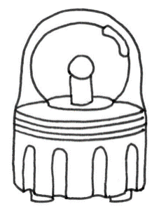  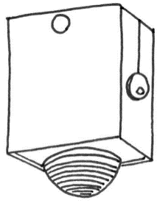  緊急時や情報を伝達したい場合に事態を文字情報で伝える。  文字情報等を表示するディスプレイ装置等  棟３階から出火。避難し  スイッチを押すことによって、緊急時や情報を伝達したい場合等にランプが回転し、視覚により緊急事態であることを伝える。  パトライト  緊急通報ボタン（左）または従業員からの電話連絡に反応し、文字情報や光で火災等の発生を伝える装置  短時間の放電発光を利用した点滅装置。フラッシュランプが点滅し、視覚により緊急事態であることを伝える。  フラッシュライト  室内信号装置 | 図10.15 聴覚障がい者に配慮した設備（車椅子使用者用客室・一般客室）  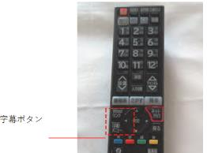  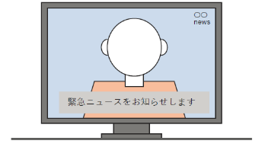  テレビの字幕放送  テレビリモコンの字幕ボタン
補助犬に対する対応
 | ○ | ・補助犬（盲導犬、聴導犬、介助犬）用備品（犬用セット、リードつなぎ、水とえさ用ボウル等）の貸出しに対応する。
 | ○ | ・屋外に補助犬用の排泄場所を確保する。
バリアフリー情報の公表
 | ○ | ・施設のバリアフリーの情報をホームページ等で提供する。車椅子使用者用客室の有無やその仕様（段差・寸法等）、備品等の貸し出しの有無等、バリアフリー化や配慮できているものだけでなく、できていないものも情報提供を行う。
図
図10.16 客室ドアの例（車椅子使用者用客室・一般客室）

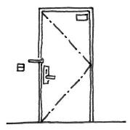
○アイスコープ
○高さの低い
アイスコープ
○ドアロック
○カード入れ
○レバーハンドル
（手動ロック）
○100cm～
120cm程度
○90cm程度
101
○ドアクローザーは開閉速度が調整できるものがよい
○140cm程度

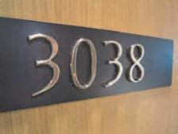
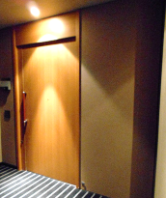
室番号の浮き彫り表示の例
○視覚障がい者に部屋番号が分かるように、
部屋番号を浮き出したものを設置する。
○色覚障がい者に配慮し、数字と背景の色の
組み合わせを工夫する。
●引き戸（車椅子使用者用客室）
○引き戸（UDルームⅠ・Ⅱ）

図10.17 改善例1（一般客室1室を車椅子使用者用客室1室に改善する例）

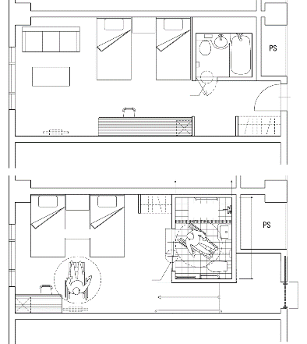
出入口前後に
高低差あり
スロープ
有効80cm以上
有効
80cm以上
出入口前後の
高低差なし
内法180cm以上
シャワー
ブース
有効
80cm以上
引き戸
車椅子の転回スペースの
（直径150cm以上の円）確保
内法280cm以上
出入口前後に
高低差あり
・既存の一般客室を車椅子使用者用客室とするためには、必要な空間の確保、車椅子使用者用便房・浴室の設置、出入口の段差解消等が必要である。

・既存客室と便房・浴室の出入口にまたぎ段差等がある場合（既存客室より便所・浴室の床が高い場合等）には、改善・改修によって車椅子使用者用客室内にスロープ等を設置し客室全体の床を高くして、便房・浴室等の床高さとあわせることや、便房・浴室の出入口手前にスロープを設けることが考えられる。

・この方法は、UDルームⅠ基準、UDルームⅡ基準に適合するための改修にも活用できる。

図10.18 改善例2（一般客室2室を車椅子使用者用客室1室に改善する例）

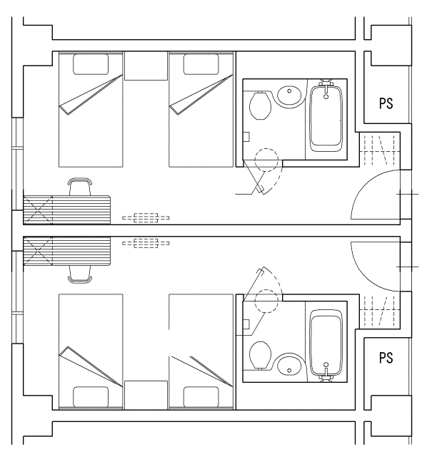
・車椅子使用者用便房・浴室を設けるためには、一定の客室広さが必要であるが、1室では客室面積が不足する場合には、例えば2つの客室の間仕切壁を撤去して1室化し、室の間取りを変更することが考えられる。

・宿泊施設等を運営しながら改善・改修を実施する場合には、できる限り利用客に影響しないよう工事動線・避難動線の分離、工事音の低減、工期の短縮に努める。

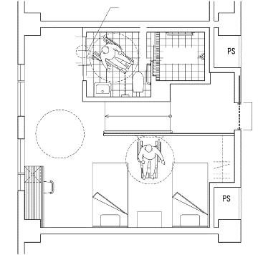
スロープ
シャワー
ブース
出入口前後の
高低差なし
有効
80cm以上
引き戸
車椅子の転回スペース
（直径150cm以上の円）の確保
有効
80cm以上
引き戸
有効80cm以上

 | 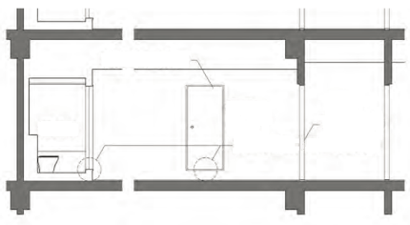  廊下横断面（客室内－廊下）  浴室等の出入口  浴室等  客室  通路  廊下  浴室等の出入口に段差あり  客室出入口  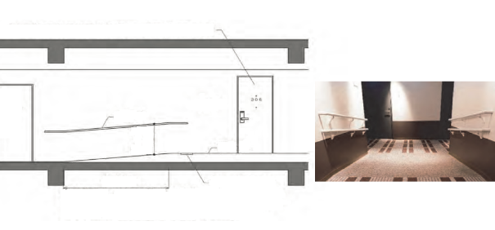  廊下縦断面  客室内の浴室等の出入口の段差を解消するため、廊下に設けられた傾斜路（勾配1/12、高さ16cm）  傾斜路  点状ブロック  廊下  置き床  手すり  75～85  cm程度  傾斜路は、傾斜路部分の前後の廊下等との色の明度、色相または彩度の差が大きいことにより、その存在を容易に識別できるものとする。  車椅子使用者用客室の出入口（有効80cm以上） | 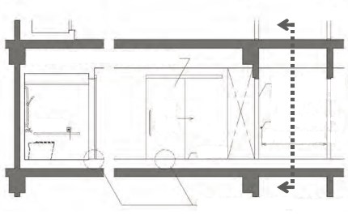  廊下縦断面  浴室等  浴室等の出入口（有効80cm以上）  客室  通路  廊下  車椅子使用者用客室の出入口  傾斜路の手すり  廊下の有効幅員  浴室等の出入口前後の高低差を解消  図10.19 改善例3（共用廊下を段差解消して、一般客室を車椅子使用者用客室に改修する例）

 | チェック項目（義務基準）
 | 一般基準 | 車椅子使用者用客室 | 客室
 | 一般基準 | 車椅子使用者用客室 |  | ①客室の総数が50以上の場合、車椅子使用者用客室を設けているか （１％以上）
 | 一般基準 | 車椅子使用者用客室 | 仕上げ
 | 一般基準 | 車椅子使用者用客室 |  | ②車椅子使用者用客室の床の表面は滑りにくい仕上げであるか
 | 一般基準 | 車椅子使用者用客室 | 出入口
 | 一般基準 | 車椅子使用者用客室 |  | ③車椅子使用者用客室の出入口の戸は引き戸（自動的に開閉する構造の場合を除く）とし、前後に水平部分を設けているか（当該便房を設ける便所も同様）
 | 移動等円  滑化経路 | 車椅子使用者用客室 | 出入口
 | 移動等円  滑化経路 | 車椅子使用者用客室 |  | ④客室の出入口の幅は８０ｃｍ以上であるか
 | 一般基準 | 車椅子使用者用客室 | 便所
 | 一般基準 | 車椅子使用者用客室 |  | ⑤便所（同じ階に共用の車椅子使用者用便房があれば代替可能） | －
 | 一般基準 | 車椅子使用者用客室 |  | (1)便所内に車椅子使用者用便房を設けているか
 | 一般基準 | 車椅子使用者用客室 |  | (2)出入口の幅は８０ｃｍ以上であるか（当該便房を設ける便所も同様）
 | 一般基準 | 車椅子使用者用客室 |  | (3)出入口の戸は引き戸（自動的に開閉する構造の場合を除く）とし、前後に水平部分を設けているか（当該便房を設ける便所も同様）
 | 一般基準 | 車椅子使用者用客室 |  | (4)洗浄装置は、押しボタンその他操作が容易な方式のものを設けているか
 | 一般基準 | 車椅子使用者用客室 | 浴室等
 | 一般基準 | 車椅子使用者用客室 |  | ⑥浴室等（共用の車椅子使用者用浴室等があれば代替可能） | －
 | 一般基準 | 車椅子使用者用客室 |  | (1)浴槽、シャワー、手すり等が適切に配置されているか
 | 一般基準 | 車椅子使用者用客室 |  | (2)車椅子使用者が円滑に利用できる十分な空間が確保されているか
 | 一般基準 | 車椅子使用者用客室 |  | (3)出入口の幅は８０ｃｍ以上であるか
 | 一般基準 | 車椅子使用者用客室 |  | (4)出入口の戸は引き戸（自動的に開閉する構造の場合を除く）とし、前後に水平部分を設けているか
 | 一般客室  経路 | UDルームⅠ | 経路
 | 一般客室  経路 | UDルームⅠ |  | ⑦道等及び車椅子使用者用駐車施設から一般客室までの経路に階段・段が設けられていないか（傾斜路又はエレベーターその他の昇降機を併設する場合は除く）
 | 一般基準 | UDルームⅠ | 出入口
 | 一般基準 | UDルームⅠ |  | ⑧客室の出入口の幅は８０ｃｍ以上であるか
 | 一般基準 | UDルームⅠ | 段
 | 一般基準 | UDルームⅠ |  | ⑨客室内に階段・段が設けられていないか（傾斜路又は浴室等の内側に防水上必要な最低限の高低差を設ける場合等は除く）
 | 一般基準 | UDルームⅠ | 客室出入口からの経路
 | 一般基準 | UDルームⅠ |  | ⑩出入口からベッドまでの経路の幅は８０ｃｍ以上であるか  （一般客室の床面積１５㎡（２以上のベッドを置く場合は１９㎡）以上に限る）
 | 一般基準 | UDルームⅠ | 便所
 | 一般基準 | UDルームⅠ |  | ⑪便所 | －
 | 一般基準 | UDルームⅠ |  | (1)出入口の幅は７０ｃｍ以上であるか
 | 一般基準 | UDルームⅠ |  | (2)出入口から便所までの経路の幅は８０ｃｍ以上であるか  （一般客室の床面積１５㎡（２以上のベッドを置く場合は１９㎡）以上に限る）
 | 一般基準 | UDルームⅠ | 浴室等
 | 一般基準 | UDルームⅠ |  | ⑫浴室等 | －
 | 一般基準 | UDルームⅠ |  | (1)出入口の幅は７０ｃｍ以上であるか
 | 一般基準 | UDルームⅠ |  | (2)出入口から浴室等までの経路の幅は８０ｃｍ以上であるか（一般客室の床面積１５㎡（２以上のベッドを置く場合は１９㎡）以上に限る）
 | 一般客室  経路 | UDルームⅡ | 経路
 | 一般客室  経路 | UDルームⅡ |  | ⑬道等及び車椅子使用者用駐車施設から一般客室までの経路に階段・段が設けられていないか（傾斜路又はエレベーターその他の昇降機を併設する場合は除く）
 | 一般基準 | UDルームⅡ | 出入口
 | 一般基準 | UDルームⅡ |  | ⑭客室の出入口の幅は８０ｃｍ以上であるか
 | 一般基準 | UDルームⅡ | 段
 | 一般基準 | UDルームⅡ |  | ⑮客室内に階段・段が設けられていないか（傾斜路又は浴室等の内側に防水上必要な最低限の高低差を設ける場合等は除く）
 | 一般基準 | UDルームⅡ | 客室出入口からの経路
 | 一般基準 | UDルームⅡ |  | ⑯出入口からベッドの長辺側までの経路の幅は８０ｃｍ以上であるか
 | 一般基準 | UDルームⅡ | 便所
 | 一般基準 | UDルームⅡ |  | ⑰便所 | －
 | 一般基準 | UDルームⅡ |  | (1)出入口の幅は７５ｃｍ以上であるか
 | 一般基準 | UDルームⅡ |  | (2)出入口から便所までの経路の幅は８０ｃｍ以上であるか（当該便所に至る経路が直角となる場合、当該直角となる部分における経路の幅は１００ｃｍ以上であるか）
 | 一般基準 | UDルームⅡ |  | (3)車椅子使用者が便座及び洗面台に車椅子を用いて寄り付くことができる空間を確保しているか
 | 一般基準 | UDルームⅡ | 浴室等
 | 一般基準 | UDルームⅡ |  | ⑱浴室等 | －
 | 一般基準 | UDルームⅡ |  | (1)出入口の幅は７５ｃｍ以上であるか
 | 一般基準 | UDルームⅡ |  | (2)出入口から浴室等までの経路の幅は８０ｃｍ以上であるか（当該浴室等に至る経路が直角となる場合、当該直角となる部分における経路の幅は１００ｃｍ以上であるか）
 | 一般基準 | UDルームⅡ |  | (3)車椅子使用者が浴槽等及び洗面台に車椅子を用いて寄り付くことができる空間を確保しているか
 | 一般基準 | UDルームⅡ | 転回スペース
 | 一般基準 | UDルームⅡ |  | ⑲客室内に車椅子使用者が車椅子を転回することができる空間を確保しているか

11

浴室等 （条例第23条）

■基本的な考え方
浴室は高齢者、障がい者等にとって転倒等の危険の大きな場所であるため、配慮が必要とされる。
車椅子使用者が利用する場合、脱衣室、洗い場、浴槽への一連の動作が円滑に行えるよう配慮する。

■目次
項目 | ページ
全般・経路 | 11-2
戸 | 11-2
仕上げ | 11-2
色 | 11-2
脱衣所（更衣室等含む） | 11-2
浴室等 | 11-4
洗い場 | 11-4
浴槽 | 11-4
シャワーブース等 | 11-6
水洗 | 11-8
手すり | 11-8
緊急時の対応 | 11-8
その他の設備 | 11-8

■整備基準
項目 | ○推奨  ●義務 | 内容 | 参照  図表
全般・経路
 | ○ | ・浴室・シャワー室・脱衣所または更衣室まで支障なくアプローチできるよう段を設けない。手すり等による誘導も考慮する。 | 図11.2
 | ○ | ・脱衣所または更衣室から洗い場及び浴槽、また、脱衣所または更衣室からシャワー室への一連の動作が円滑に行えるよう配慮する。
 | ○ | ・浴室等は高齢者、障がい者等にとって転倒等の危険の大きな場所であるため、障がいの種類・程度、介助者の有無等を考慮して浴室等の形状等を計画する。
戸
 | ○ | ・扉等のガラスは、転倒等による事故防止を考慮し、安全ガラスを用いる。
仕上げ
 | ○ | ・浴室用車椅子等で移動しやすいよう、床は水はけのよい材料とし、可能な限り排水勾配を緩やかにする。
 | ● | 一般基準  ・不特定かつ多数の者が利用し、又は主として高齢者、障がい者等が利用する浴室又はシャワー室（以下この章において「浴室等」という。）を設ける場合には、床の表面は、粗面とし、又は滑りにくい材料で仕上げなければならない。 | 図11.2  図11.5
色
 | ○ | ・浴室の配置等を把握しやすくするため、床と浴槽等の色のコントラストに配慮する。また、浴室の照明についても工夫を行う。
脱衣所（更衣室等含む）
 | ○ | ・車椅子使用者の脱衣は、着脱用ベンチ(長さ180cm以上、幅60cm以上、高さ40cm～45cm程度)を設けることや、床に下りての脱衣スペースの確保に配慮する。  解説 着脱用ベンチには下記のものを備える。  ・上体の寄りかかることができるヘッドボード  ・表面仕上げはクッション材付で、滑りにくく、耐水性のあるもの  ・上部にぶら下がり用の吊り輪または壁面に縦手すり | 図11.2  図11.3
 | ○ | ・利用状況に応じ介助スペースを確保できるよう、着脱用ベンチを床に固定することは避ける。
 | ○ | ・脱衣所の収納棚は車椅子での使用に適する高さ及び位置とする。また、下部には車椅子のフットレストが入るスペースを確保する。  解説・収納棚  上端：100cm～120cm程度  下端：30cm～40cm程度  奥行き：60cm程度 | 図11.1
 | ○ | ・ロッカー等のハンガーパイプやフックの高さは、床から120cm程度の低い位置とするか、高さの調節ができるものとする。
 | ○ | ・脱衣所の下足入れや収納棚は、視覚障がい者が認知をしやすいように、点字表示等をする。
 | ○ | ・異性による介助に配慮し、男女が共用できる脱衣室・更衣室を設ける。その場合、介助に必要な広さを確保することとする。
 | ○ | ・プライバシーの確保を必要とする場合を考慮して、性別に関わらずすべての人が利用できる位置に１人用の更衣ブースを設置する。
 | ○ | ・脱衣所（更衣室等含む）には、乳幼児用のおむつ交換台を設ける。 | 図11.2  [15]子育て支援設備参照
 | ○ | ・シャワー用車椅子置き場や更衣ロッカーを車椅子使用者用のスペースが確保された更衣ブース付近に設置する。
 | ○ | ・座位を取るのが難しい利用者に配慮し、更衣室内に脱衣用のベッドを設置する。
 | 図11.1 更衣ブース | 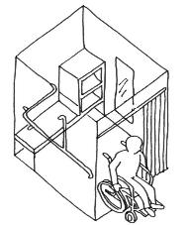  ○車椅子のフットレストが入るスペースを確保する  ●手すり  ●出入口80cm以上  ●車椅子での転回可能な広さ  （直径150cm以上の円）  鏡
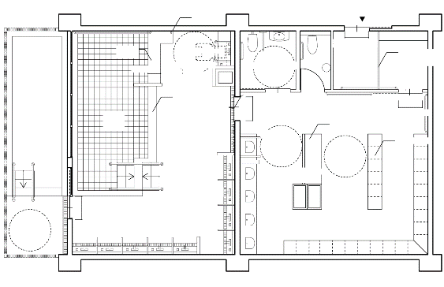
図11.2 車椅子使用者用洗い場を設けた大浴場、脱衣室の例
●出入口に段を設けない
●手すり
●手すり
●手すり
○移乗台
（○FL＋45cm）

○浴室用車椅子等

●手すり

○脱衣ベンチ
●80cm
以上

●80cm以上

○履替え線
○収納棚
●80cm以上
浴槽
FL-10

○FL+45cm
●車椅子使用者が使用できる洗い場
○FL±0cm
浴室
洗い場
○45cm以上

脱衣室
○非常呼び出しボタン
○非常呼び出しボタン
○文字情報等を表示するディスプレイ等
○非常呼び出しランプ
露天風呂

●車椅子での回転可能な広さ
（直径150cm以上の円）
●滑りにくい仕上げ
○乳幼児用おむつ交換台

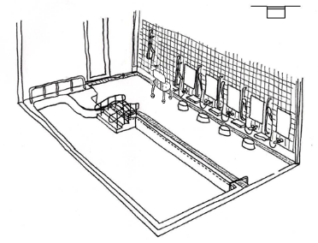
●手すり
○移乗台
（○FL＋45cm）

●出入口に段差を設けない

●滑りにくい仕上げ
●車椅子使用者が利用できる洗い場
脱衣室
浴室
蓋
（段差解消）
浴室等
 | ● | ・浴室等のうち一以上（男子用及び女子用の区別があるときは、それぞれ一以上）は、次に掲げるものでなければならない。  イ 浴槽、シャワー、手すり等を適切に配置する。  解説 脱衣室、浴室、障がい者用シャワーブース、更衣ブース等に転倒防止、身体支持、移乗補助に配慮した手すりの設置を求めるものである。  ロ 車椅子使用者が円滑に利用できるよう十分な空間を確保する。  解説 脱衣室は「浴室等」の一部として扱い、脱衣室を設置する場合は、十分な空間（直径150cm以上の円）の確保が必要である。  なお、電動車椅子等、大きな車椅子では、150cmの円では十分でない場合があるため、施設の利用者等状況を鑑みて設計する必要がある。  ハ 出入口は、次に掲げるものであること。  (1)幅は、80cm以上とする。  (2)戸を設ける場合には、自動的に開閉する構造その他の車椅子使用者が容易に開閉して通過できる構造とし、かつ、その前後に高低差がない。 | 図11.1  図11.2  図11.3  図11.4  図11.5  [2]出入口参照
洗い場
 | ○ | ・洗い場の下部には車椅子のフットレストが入るようにスペースを確保する。また、車椅子から容易に移乗できる高さ40cm～45cm程度の洗い場台を設置する。  解説 車椅子の座面と同じ高さの洗い場とした場合、洗い場から浴槽に排水が流れ込まないように、浴槽の縁、縁からの水勾配、排水溝を工夫して配置する。 | 図11.2
浴槽
 | ○ | ・浴槽のまわりには、２方向以上から介助できるスペースを設ける。
 | ○ | ・浴槽の深さは50cm程度、エプロン高さは45cm（車椅子の座面の高さ）程度とする。 | 図11.3
 | ○ | ・浴槽の脇に移乗台を設ける。移乗台の大きさは車椅子から移乗しやすい高さ40cm～45cm程度、幅45cm程度、奥行きは浴槽と同程度とする。  解説 移乗台は取り外し可能なものでも可能。 | 図11.2  図11.3  図11.4
 | ○ | ・病院、介護老人保健施設等では浴槽内へのアプローチとしてスロープを設置する。
 | 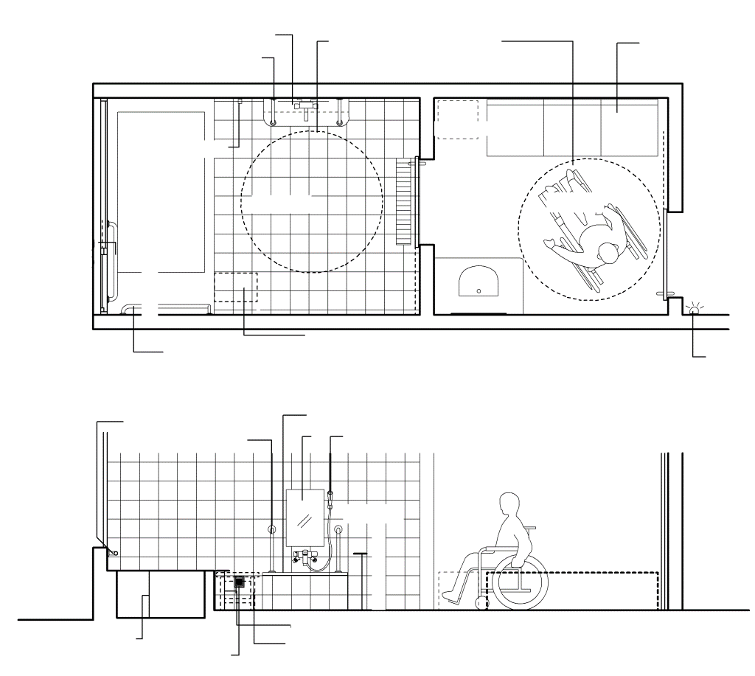  ●車椅子での回転可能な広さ  （直径150cm以上の円）  ○脱衣ベンチ  ●80cm  以上  脱衣室  ○脱衣籠  ●80cm以上  洗い場  ●手すり  ○洗面器置台  ●手すり  ○可動の移乗台  ○移乗台  （幅45cm程度  奥行きは浴槽と同程度）  浴槽  ○非常呼び出し  ボタン  ○非常呼出しランプ  ●手すり  ○洗面器置台  ○鏡  ●高齢者、障がい者等が利用しやすい高さ  （○高さが調節できることが望ましい）  ○最大75cm  程度  洗い場  脱衣室  ●手すり  ●手すり  ○50cm程度  ○非常呼出しボタン  ○可動の移乗台  ○40～45cm程度  ○40～45cm程度  ○180cm以上  ○着脱用ベンチ | 図11.3 車椅子使用者が利用できる浴室の例（貸し切り浴室）
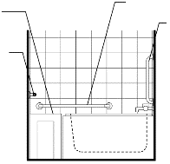
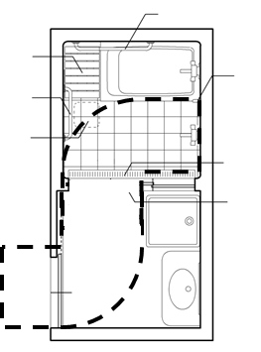
500㎡程度の小規模な施設については、平面計画、利用実態等を鑑み、簡易型の浴室の設置でも可
○移乗台（木製等）

●横手すり（移動）

●縦手すり（浴槽出入り）

●横手すり（移動）

●横手すり（移動）
●縦手すり（浴槽出入り）
○３枚引き戸
○移乗台（木製等）
●浴室内の通路幅
90cm以上
脱衣室
○ベンチ（移動可）
●浴室内の通路幅
90cm以上
●グレーチング排水により
段差を解消
●出入口は
80cm以上確保
●浴室内の通路幅
90cm以上
●横手すり（移動）
図11.4 簡易型浴室

項目 | ○推奨  ●義務 | 内容 | 参照  図表
シャワーブース等
 | ○ | ・シャワーブースの出入口は引き戸またはカーテンとする。 | 図11.5
 | ○ | ・プライバシーの確保を必要とする場合を考慮して、性別に関わらずすべての人が利用できる位置に１人用のシャワールームを設置する。
図11.5 シャワー室
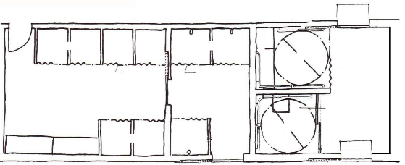
●滑りにくい
仕上げ
●80cm以上
●戸の前後に水平部分を設ける
●滑りにくい
仕上げ
●80cm以上
●直径150cm
以上の円
●直径150cm
以上の円
●車椅子使用者用
更衣ブース
●車椅子使用者用
シャワーブース
更衣ブース
○カーテン
シャワーブース
○カーテン
更衣ブース
ロッカー
長いす

図11.6 シャワーブース

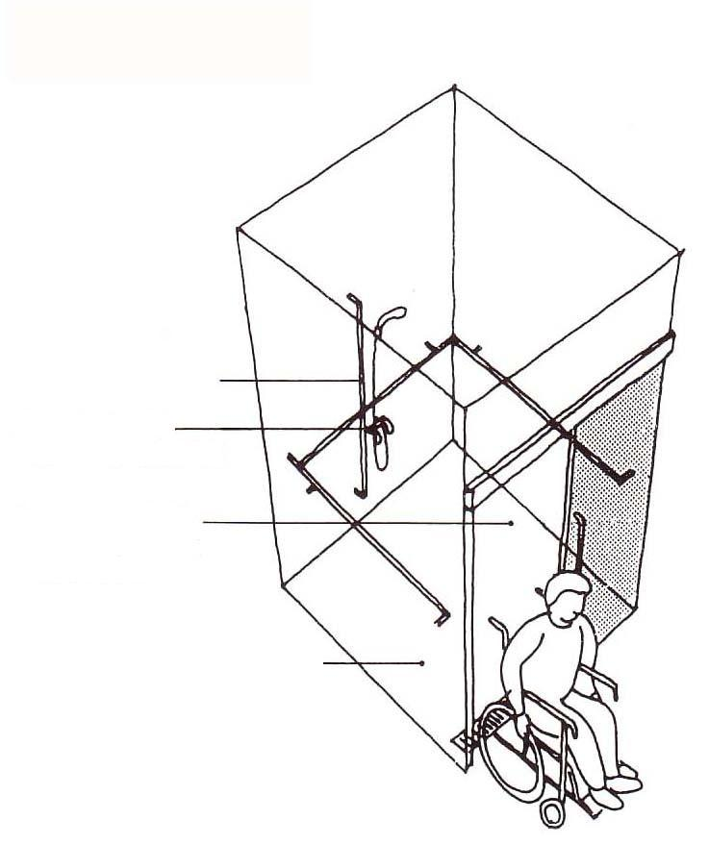
○シャワーチェア、浴室用車椅子を用意する
●手すり
○車椅子のフットレストが入るスペースを確保する
○ホースの長さは
150cm以上とすることが望ましい。
●出入口
80cm以上
●車椅子での転回
可能な広さ
（直径150cm以上の円）
●高齢者、障がい者等が利用しやすい高さ
（○高さを調節できるものとする。）

項目 | ○推奨  ●義務 | 内容 | 参照  図表
 |  | 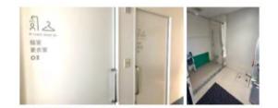  図11.7 誰でも利用することができるシャワー室の例  施設規模により、男女シャワー室と個室シャワー室を設けられなかったことから、個室シャワー室のみ設置  （鳥取ユニバーサルスポーツセンターノバリア）  出典：スポーツ施設のユニバーサルデザイン化ガイドブック  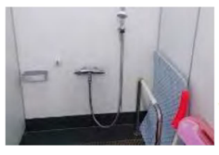  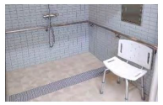  図11.8 車椅子使用者が利用しやすいシャワー室の例  マットを利用し、座ってシャワーを浴びることができる。立ち上がりの際の手すりも設置。  （日本財団パラアリーナ）  椅子に座ってシャワーを浴びることができる。  （武豊町屋内温水プール）  出典：スポーツ施設のユニバーサルデザイン化ガイドブック  図11.9 浴室の望ましい備品  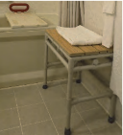  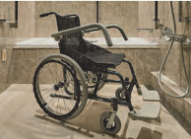  ⼊浴台（移乗台）  シャワー⽤⾞椅⼦（⾃⾛式）  出典：ホテル又は旅館における高齢者、障害者等の円滑な移動等に配慮した建築設計標準 追補版（2019年3月国土交通省）  シャワーチェア（キャスター付き） | 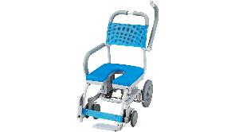

項目 | ○推奨  ●義務 | 内容 | 参照  図表
水栓
 | ○ | ・浴槽からの湯水の溢れ出しを防止するために、水栓は定量止水機能のついたものとする。
 | ○ | ・水栓金具はレバー式等操作のしやすいものとする。
 | ○ | ・個室用の浴室の場合、水栓金具類の取り付け高さ等は洗い場から手が届き、浴槽内に座った状態で利用できるようにする。
 | ○ | ・水栓には点字表示とともに、浮き彫り文字や音声による案内を併用するなどの工夫を行う。
 | ○ | ・浴室用水栓においては湯水の混合操作を容易にするため、サーモスタット（自動温度調節器）の付いたワンハンド・レバー式とする。  解説 サーモスタットの付いた水栓には、適温の箇所に認知しやすい印等をつける。
 | ○ | ・シャワーは、原則としてハンドシャワーとし、シャワーヘッドはシャワーチェアに座った状態で手が届くよう、垂直に取り付けられたバーに沿ってスライドし高さを調節できるものか、上下２箇所の使いやすい位置にヘッド掛けを設けたものとする。 | 図11.3  図11.6
 | ○ | ・シャワーホースの長さは150cm以上とする。 | 図11.6
 | ○ | ・洗い場での動作等により、水栓金具で怪我をしないよう取り付け方法、取り付け位置、水栓金具の形状に配慮する。
手すり
 | ○ | ・洗い場周囲及び浴槽周囲に手すりを取り付ける。必要に応じて連続させる。 | 図11.2  図11.3  図11.4
 | ○ | ・必要に応じて浴槽内にも手すりを設置する。
 | ○ | ・手すりは水平及び垂直の両タイプのものを取り付ける。
緊急時の対応
 | ○ | ・非常呼び出しボタンを設置する。浴室の場合、洗い場及び浴槽から手の届く位置にループやひもをつけて設ける。  解説 非常呼び出しボタンは、浴室内で倒れたとき等に使うので、低い位置にも設ける。 | 図11.2  図11.3
 | ○ | ・脱衣所（更衣室含む）に緊急連絡用の文字情報やこれに代わるサインがわかるディスプレイ装置等を備える。 | 図11.2
その他の設備
 | ○ | ・シャンプー・リンス・ボディソープ等の容器は、視覚障がい者が手で触れて区別することのできるものを設ける。  解説 シャンプー等の触覚識別表示については、日本産業規格 JIS S 0021の「高齢者、障害者配慮設計指針一包装・容器」に規定されている。
 | ○ | ・浴室用車椅子、シャワーチェアー等を用意する。  解説 浴室用車椅子は、座位の安定のために肘置きや背もたれがあるものが望ましい。 | 図11.2  図11.6  図11.9

◆「ホテル又は旅館における高齢者、障害者等の円滑な移動等に配慮した建築設計標準 追補版」（2019年3月国土交通省）は、宿泊施設におけるバリアフリー整備を促進するための指針です。東京2020オリンピック・パラリンピック競技大会の開催や、国際パラリンピック委員会（IPC）及び障害者団体等の要望等を契機に、高齢者、障害者等がより円滑にホテル又は旅館を利用できる環境整備を推進するため、①バリアフリー客室（車椅子使用者用客室）の客室設置数に係る基準の見直し（政令改正）及び②バリアフリー客室に係る建築設計標準の充実・普及の内容含む対応方針等をとりまとめるとともに、全国の優良事例も掲載されています。
参考 ～ホテル又は旅館における高齢者、障害者等の円滑な移動等に配慮した
建築設計標準 追補版～

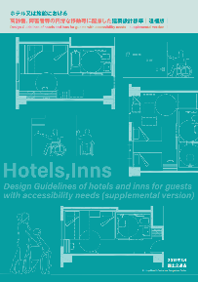

出典：ホテル又は旅館における高齢者、障害者等の円滑な移動等に配慮した建築設計標準 追補版
（2019年3月国土交通省）

チェック項目（義務基準）
一般基準 | 仕上げ
一般基準 |  | ①表面は滑りにくい仕上げであるか
一般基準 | 浴室等
一般基準 |  | ②車椅子使用者用浴室等を設けているか （１以上）
一般基準 |  | (1)浴槽、シャワー、手すり等が適切に配置されているか
一般基準 |  | (2)車椅子使用者が円滑に利用できる十分な空間が確保されているか
一般基準 |  | (3)出入口の幅は８０ｃｍ以上であるか
一般基準 |  | (4)出入口の戸は車椅子使用者が通過しやすく、前後に水平部分を設けているか

12

標識 （政令第20条）

■基本的な考え方
標識は、一般的にピクトグラムとも呼ばれ、空間全体や各空間の用途、順路等を示すために有効である。
文字より絵のほうが理解しやすいといった障がい者や、子どもに対して情報を提供することができる手段でもあるため、情報が確実に得られるようわかりやすくかつ適切に設ける必要がある。

■目次
項目 | ページ
標識 | 12-1
大きさ | 12-2
浮き彫り | 12-2
設置 | 12-2

■整備基準
項目 | ○推奨  ●義務 | 内容 | 参照  図表
標識
 | ● | 一般基準  ・移動等円滑化の措置がとられたエレベーターその他の昇降機、便所又は駐車施設の付近には、国土交通省令で定めるところにより、それぞれ、当該エレベーターその他の昇降機、便所又は駐車施設があることを表示する標識を設けなければならない。  解説 平成18年12月15日国土交通省令第113号  ・標識は高齢者、障がい者等の見やすい位置に設けること  ・内容が容易に識別できること（JIS Z 8210に定められているときは、これに適合するもの） | 図12.1  図12.2  図12.3
 | 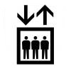  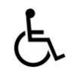  ●国際シンボルマーク  ○エレベーターの表示 | 図12.1 エレベーターにおける標識の例  図12.2 便所における標識の例          介護用ベッド  設置便房 有  車椅子使用者用  便房 有  温水洗浄機能付き  便座設置便房 有  オストメイト  対応便房 有  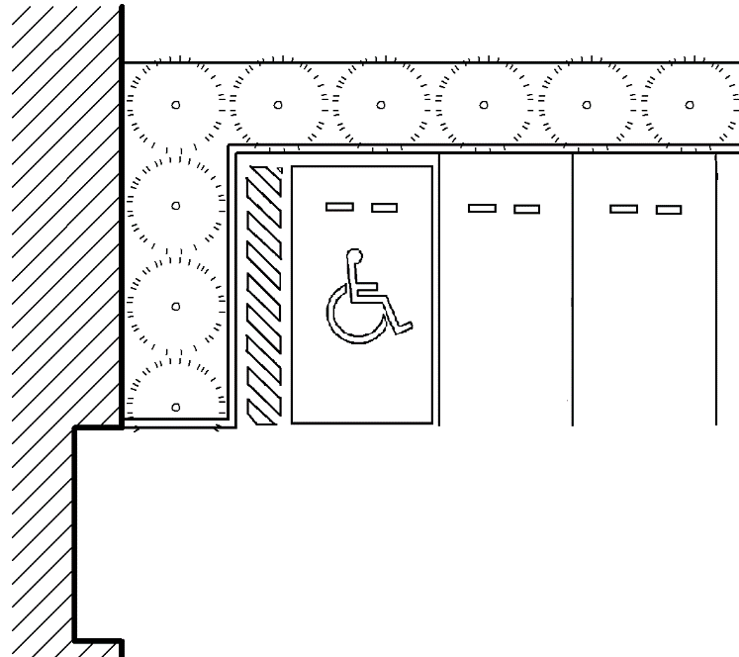  出入口  建築物  ●国際シンボルマーク  （路面表示）  図12.3 駐車場における標識・看板の例
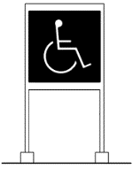
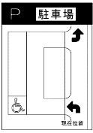
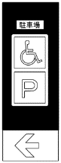
大きさ
 | ○ | ・国際シンボルマークは10cm角以上45cm角以下とする。ただし、駐車場の床または地面に表示する場合は、大きく書き込むこととする。 | 図12.2  図12.3
浮き彫り
 | ○ | ・ピクトグラムは浮き彫りにする。
設置
 | ○ | ・設置に関しては、照明計画、コントラスト等について総合的な検討を行うとともに反射やちらつきがないような配慮をする。
 | ○ | ・表示板を設置する場合は大き目の文字や図を用い、わかりやすいデザインとする。
 | ○ | ・図記号（ピクトグラム）や図を用いる場合は、文字表記を併記する。
 | ○ | ・弱視者、色弱者への配慮のため、色の組み合わせや表示の仕方を工夫する。  解説 色覚障がいのある人に配慮した色の組み合わせ等に関しては、序章-18～19及び「色覚障がいのある人に配慮した色使いのガイドライン」（大阪府作成）参考。  表示されている内容を読みとることが難しいこともある知的障がい者、発達障がい者、精神障がい者にとって、統一されたデザインによる表示は有効である。
 | ○ | ・標識は、視点からの見上げ角度が小さく、かつ弱視者や目線の低い車椅子使用者にも見やすい位置とするなど、誰もがわかりやすい位置に設置する。  解説 突出型の標識は、様々な方向から認識しやすいため、積極的に採用することが望ましい。
 | ○ | ・突出型の標識を設ける場合は、視覚障がい者等の支障とならないような高さに設ける。
 | ○ | ・自立型標識を設置する場合は危険防止のため、視覚障がい者の通行の支障がある場所には原則として使用しない。
 | ○ | ・誘導用の表示板は、曲がり角ごとにわかりやすい位置に設ける。  解説 動線を示す主要な案内板は、必要な情報が連続的に得られるよう配置する。
 | ○ | ・立体通路や地下街、地下道、鉄道駅に接続している建物においては、移動等円滑化の措置がとられたエレベーターその他の昇降機があることを表示する標識を、歩道や地下通路から認識できる場所に設ける。  解説 階層移動が難しい車椅子使用者にエレベーターの場所を示す。 | 図12.4
 | ○ | ・JIS Z 8210に定められていない案内用図記号については、標準案内用図記号ガイドライン改定版（2017年7月）を用いる。  解説 標準案内用図記号ガイドライン改定版：国土交通省の関係公益法人である交通エコロジー・モビリティ財団が2001年3月に策定したものを、2017年7月に改定したもの。標準案内用図記号参考。 | 図12.4
 | ○ | ・表示板は、内容が容易に識別できるもの（JIS Z 8210適合）とし、色彩については、図と地色とのコントラストが十分明確になるようにする（明度差は少なくとも0～10段階のマンセル表色系で５以上）。
 | ○ | ・視覚障がい者にとって識別しやすいように黒字に白抜きのものとする。困難な場合は、濃い色に白抜き、文字に縁取りをするなど濃淡の確保に配慮する。
 | ○ | ・表示板の大きさは、下記のとおり、視距離に応じたものとする。  視距離 表示板の大きさ  L＜7m 6cm× 6cm  7m＜L＜18m 11cm×11cm  L＞18m 20cm×20cm
 | ○ | ・文字の大きさは、下記のとおり視距離に応じたものとする。  視距離 和文文字高 英文文字高  30m 12cm以上 9cm以上  20m 8cm以上 6cm以上  10m 4cm以上 3cm以上  4m～5m 2cm以上 1.5cm以上  1m～2m 0.9cm以上 0.7cm以上
 | 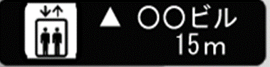  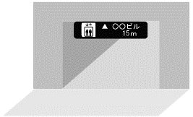    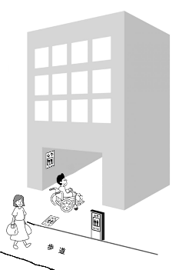  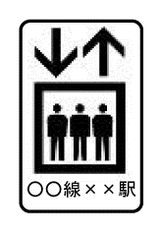  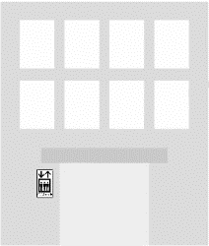  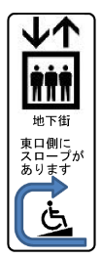    ○車椅子使用者等が歩道や地下通路から容易に認識できる標識を設置する。  ○建物の側面に標識を設置する場合は、両方向から認識できるよう、両側面に設置する。  ○床面に設置することや案内板を設けることも有効。  地下通路吊り下げ標識の例  ○正面口に段差があり、車椅子使用者が利用できない場合は、段差のない入口を案内する。  地上階 | 図12.4 地下街や地下通路、鉄道駅接続施設における誘導標識の例

図記号 | 表示内容 | 出典
障害のある人が使える設備  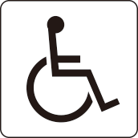 | ○車椅子に乗っている人の側面図  ○障がいのある人が利用できる建築物及び施設であることを表示 | JIS Z 8210
スロープ  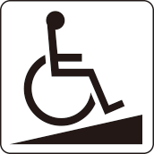 | ○車椅子に乗っている人の側面図とくさび形のスロープ  ○車椅子等が利用できるスロープを表示 | JIS Z 8210
エレベーター  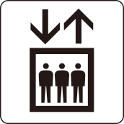 | ○人の入った籠の上に方向を示す上下の矢印  ○エレベーターのある場所を表示 | JIS Z 8210
エスカレーター  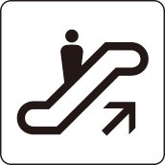 | ○エスカレーターに乗っている人の側面図と上り方向を示す矢印  ○上り用のエスカレーターのある場所を表示 | JIS Z 8210
階段  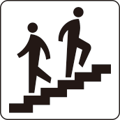 | ○階段をのぼる人とおりる人の側面図  ○階段のある場所を表示 | JIS Z 8210

参考 ～主な「案内用図記号」JIS Z 8210～
図記号 | 表示内容 | 出典
駐車場 | ○円で囲んだアルファベット（サンセリフ体）大文字の“Ｐ”  ○車両が駐車してもよい施設及び場所を表示  ○道路交通法による道路以外において使用する | JIS Z 8210
お手洗  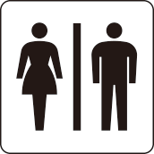 | ○線で仕切られた女性と男性の正面図  ○お手洗を表示 | JIS Z 8210
男女共用お手洗い | ○女性と男性の正面図  ○男女が共用で利用できるお手洗を表示 | JIS Z 8210
オストメイトマーク | ○人の上半身正面図の右下に白抜きの十字形  ○人工肛門・人工膀胱を造設している人（オストメイト）のための設備がある場所を表示、また人工肛門保有者や人工膀胱保有者のことを表す | JIS Z 8210
ベビーケアルーム | ○乳幼児の上にかがみこむ人間を横から見た図  ○哺乳瓶の外形図を配置  ○ベビーケア設備の場所を表示  ○この図記号を使用する場合には、少なくとも授乳及びおむつ交換ができる設備が備わっているものとする | JIS Z 8210
案内   | ○円で囲んだアルファベット  （ローマン体）小文字の“ｉ”  ○案内及び情報提供を主とした施設及び設備を表示 | JIS Z 8210

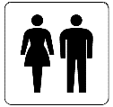

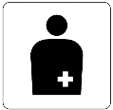

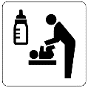

図記号 | 表示内容 | 出典
介助用ベッド  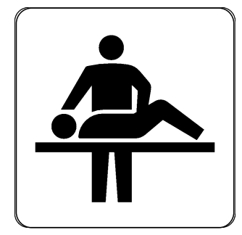 | ○ベッドの上に人が横たわり、その横に介助する人が立っている様子を横から見た図  ○介助用ベッド設備の場所を表示 | JIS Z 8210
おむつ交換台 | ○乳幼児の上にかがみこむ人間を横から見た図  ○おむつ交換設備の場所を表示  ○この図記号を使用する場合には、乳幼児のおむつ交換ができる設備が備わっているものとする | JIS Z 8210
着替え台 | ○人の正面図と着替え台の倒す方向を示す矢印  ○着替え台の場所を表示  ○この図記号を使用する場合には、着替えができるスペースと台が備わっているものとする | JIS Z 8210
ベビーチェア | ○ベビーチェアに座っている乳幼児と、洋式便器に座っている大人が向かい合っている様子を横から見た図  ○ベビーチェアの場所を表示 | JIS Z 8210
洋風便器 | ○洋式便器の外形図を配置  ○洋式便座の場所を表示 | JIS Z 8210
温水洗浄便座 | ○洋式便器の外形図に温水洗浄機能を示す記号（水流が上の方向に向かって流れている）を追加  ○温水洗浄便座の場所を表示 | JIS Z 8210

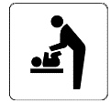

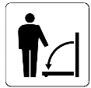

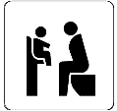

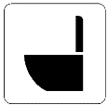

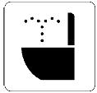

図記号 | 表示内容 | 出典
和風便器 | ○和式便器の外形図を配置  ○和式便器の場所を表示 | JIS Z 8210
授乳室（女性用） | ○乳幼児を抱いて授乳する女性を正面から見た図  ○女性専用授乳室の場所を表示  ○この図記号を使用する場合には、女性専用で授乳ができる設備が備わっているものとする | JIS Z 8210
授乳室（男女共用） | ○乳幼児を抱いている男性と女性を正面から見た図  ○男女共用（性別を限定しない）授乳室の場所を表示  ○この図記号を使用する場合には、性別に関係なくすべての人が授乳できる設備が備わっているものとする | JIS Z 8210
光警報装置 | ○光を発する警報ランプの外形図を配置  ○光警報装置の場所を表示  ○この図記号を使用する場合には、視覚による警報が可能な設備が備わっているものとする | 高齢者、障害者等の円滑な移動等に配慮した建築設計標準（令和7年度改正版））

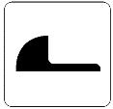

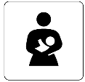

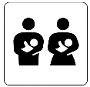



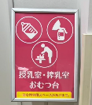
参考 ～地方公共団体が独自に作成した、搾乳ができることを示すピクトグラムの例～
◆神奈川県では、搾乳ができることを示すピクトグラムをNPO法人penaと連携して独自に作成しています。
このシンボルマークは、趣旨に沿った目的であれば、県外の自治体や事業者を含め、だれでも使用することができます。（申請は不要)
ピクトグラムは神奈川県のHPからダウンロードできます。
https://www.pref.kanagawa.jp/docs/cz6/f423.html

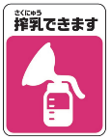
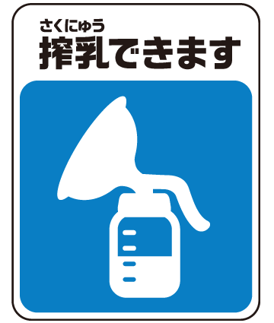
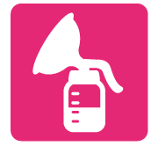
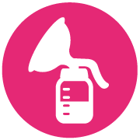
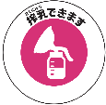
出典：高齢者、障害者等の円滑な移動等に配慮した建築設計標準（令和７年度改正版）、神奈川県HP
◆このように、日本産業規格（JIS）に定められていない場合は、当事者の意見も参考に、内容が容易に識別できるピクトグラムを作成することも大切です。
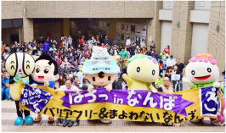
◆障がい者団体が地元商店街の協力を得て、車椅子使用者がラリー形式で難波のまちを移動するイベント「なんばおにごっこ」を平成26年から毎年開催しています。

まち歩きを通じて地上と地下の移動経路の問題点を検証し、バリアフリーの推進に取り組んでいます。
参考 ～障がい者団体の取り組み事例「なんばおにごっこ」の紹介～

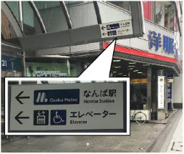
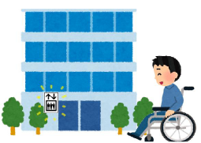
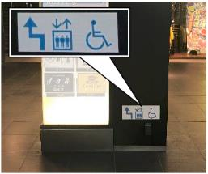
●取り組み例
地下街の奥まった場所にある地上へのエレベーターを案内
参考 ～地下鉄及び地下街に接続している建物の案内標識～

歩道から見やすい位置に鉄道駅の接続案内を設置
◆車椅子使用者が階層移動する際には、エレベーターを利用することが一般的であり、エレベーターの場所については、建物内に標識や案内板を設けることになっています。
しかし、地下街や鉄道駅に接続している建物であることや、エレベーターの有無については、建物外を通行しているだけでは判断ができません。
わかりやすい位置に標識を設けることにより、歩道や地下街を通行する車椅子等の利用者の利便性が向上します。さらに、遠くからでも確認できるように、高い位置への表示を行うことも有効です。

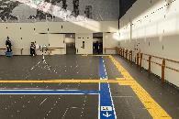
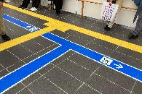
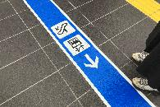
参考 ～床面を使った案内標識～

◆大阪・関西万博で多くの方が利用した大阪メトロ 中央線 夢洲駅では、床面を使ってエレベーターやエスカレーターへの経路をわかりやすく表示し、誘導案内を実施しています。
近年、多くの鉄道駅で床面を使った案内が広がってきています。

チェック項目（義務基準）
一般基準 | 標識
一般基準 |  | ①移動等円滑化の措置がとられたエレベーターその他の昇降機、便所又は駐車施設の付近に存在を表示する標識を見やすい位置に設けているか
一般基準 |  | ②標識は、内容が容易に識別できるものか（日本産業規格ＪＩＳ Ｚ ８２１０に適合しているか）

13

案内設備 （政令第21条 条例第26条）

■基本的な考え方
建物を訪問した人が施設の情報を得られるよう、案内設備を設置する。
案内設備は、文字や図を用いるなど、高齢者、障がい者等にわかりやすいものとなるよう配慮する必要がある。

■目次
項目 | ページ
目の見える人への案内設備 | 13-2
視覚障がい者への案内設備 | 13-2
知的障がい、精神障がい、発達障がいがある人への案内設備 | 13-3
案内所 | 13-4
設置 | 13-5
仕様 | 13-5
仕様(インターホン) | 13-5
休日等の対応 | 13-5
誘導鈴 | 13-5
画像・光・振動による案内 | 13-5

■整備基準
項目 | ○推奨  ●義務 | 内容 | 参照  図表
目の見える人への案内設備
 | ○ | ・案内板を設置する場合は大き目の文字や図を用い、わかりやすいデザインとする。
 | ○ | ・弱視者、色弱者への配慮のため、色の組み合わせや表示の仕方を工夫する。  解説 色覚障がいのある人に配慮した色の組み合わせ等に関しては、序章-18～19及び「色覚障がいのある人に配慮した色使いのガイドライン」（大阪府作成）表示されている内容を読みとることが難しいこともある知的障がい者、発達障がい者、精神障がい者にとって、統一されたデザインによる表示は有効である。
 | ○ | ・文字の書体は認知しやすいものとする。  解説 ゴシック体や教科書体が認知しやすい。
 | ○ | ・エレベーターの近傍に、当該階の平面図と現在地がわかる案内図を掲示する。
 | ● | 一般基準  ・建築物又はその敷地には、当該建築物又はその敷地内の移動等円滑化の措置がとられたエレベーターその他の昇降機、便所、大人用介護ベッド又は駐車施設の配置を表示した案内板その他の設備を設けなければならない。ただし、当該エレベーターその他の昇降機、便所又は駐車施設の配置を容易に視認できる場合は、この限りでない。  解説 その他の設備としては、音声案内（モニター付きのインターホン等）又は案内所等がある。
視覚障がい者への案内設備
 | ○ | ・受付がない場合の触知図案内板には、必要に応じてインターホン（モニター付）を併設する。 | 図13.1
 | ● | 一般基準  ・建築物又はその敷地には、当該建築物又はその敷地内の移動等円滑化の措置がとられたエレベーターその他の昇降機又は便所、大人用介護ベッドの配置を点字その他国土交通大臣が定める方法により視覚障がい者に示すための設備を設けなければならない。  解説【国土交通大臣が定める方法】（国土交通省告示第1491号）  ・文字等の浮き彫り  ・音による案内  ・点字及び上記2つに類するもの  具体的には、点字や文字・配置図等を浮き彫りにした触知図案内板、インターホン等。触知図案内板の点字の表示方法等については、日本産業規格 JIS T 0921、情報内容及び形状表示方法等については  JIS T 0922が参考となる。  点字が読めない、浮彫文字が理解できない障がい者もいるため、音声案内を設けることが望ましい。 | 図13.1図13.2
 | 図13.1 触知図案内板の例 | 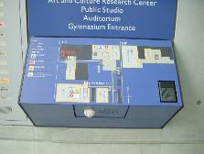  点字等による案内板（目の見える人も使えるように大きめの墨字を併記するとともに、音声による案内、インターホンも設置）
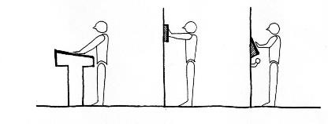
○図の中心高さ
90cm～95 cm
○肩の高さ
140cm程度
○図の中心高さ
120cm程度
○9cm～10cm
○手すり高さ
85cm程度
○25°程度
（床据付型） （壁据付型）
床
○60cm以内
○100cm以内
○140cm程度
触知図案内板に記載すべき内容
最低限として、平面図に当該建築物の概要がわかる程度の外形を示し、その中で現在地、移動等円滑化（バリアフリー化）されたエレベーター等の昇降機、便所、駐車施設の配置を示すことが必要となる。
図13.2 触知図案内板

知的障がい、精神障がい、発達障がいがある人への案内設備
 | ○ | ・廊下等は、標識等必要な情報のみ掲示する。  解説 ポスター等様々な情報があると、知的障がい者は必要な情報を得ることが難しい。
 | ○ | ・標識や案内板は、文字が多いものや、デザインが複雑なものは、わかりにくいため避け、できる限りシンプルなものとし、入口付近にわかりやすく表示する。  解説 表示されている内容を読みとることが難しいこともある知的障がい、発達障がい者にとって、統一されたデザインによる表示は有効である。
 | ○ | ・漢字だけでなく、かなでわかりやすく表示する。  解説 漢字が読めない知的障がい者もいるため。
 | ○ | ・文字はわかちがきにすること。 | 図13.3
 | ○ | ・文字の書体は認知しやすいものとすること。  解説 ゴシック体や教科書体が認知しやすい。
 | 図13.3 わかちがきの例 | 予約をした 本などが そろったときに、  メールで れんらくして もらえます。  予約をした本などがそろったときに、メールでれんらくしてもらえます。  出典：わかりやすい情報提供のガイドライン 全国手をつなぐ育成会連合会

項目 | ○推奨  ●義務 | 内容 | 参照  図表
案内所
 | ○ | ・カウンター等の前面には、車椅子使用者が転回できるスペースを設け、床面は水平とする。
 | ○ | ・車椅子使用者用カウンターの下端の高さは車椅子使用者の膝が入るよう65cm～70cm程度とし、上端の高さは70cm～75cm程度、下部スペースの奥行き45cm以上とする。 | 図13.4  [16]造作設備参照
 | ○ | ・杖を立てかけられる場所や、掛けることのできるくぼみ等を設けると使いやすい。 | [16]造作設備参照
 | ○ | ・机上の照度を十分に確保する。ただし、障がいによっては明るさが支障となる場合もあるので、手元で点灯・消灯操作ができる手元照明がよりよい。なお、スポットライトは避ける。 | [16]造作設備参照
 | ● | 一般基準  ・案内所を設ける場合には、上記の規定は適用しない。
 | ● | 一般基準  ・案内所は、車椅子使用者が円滑に利用できるものとしなければならない。  解説 車椅子使用者が利用できるように座位用のカウンター部分を設ける。 | 図13.4
図13.4 案内所

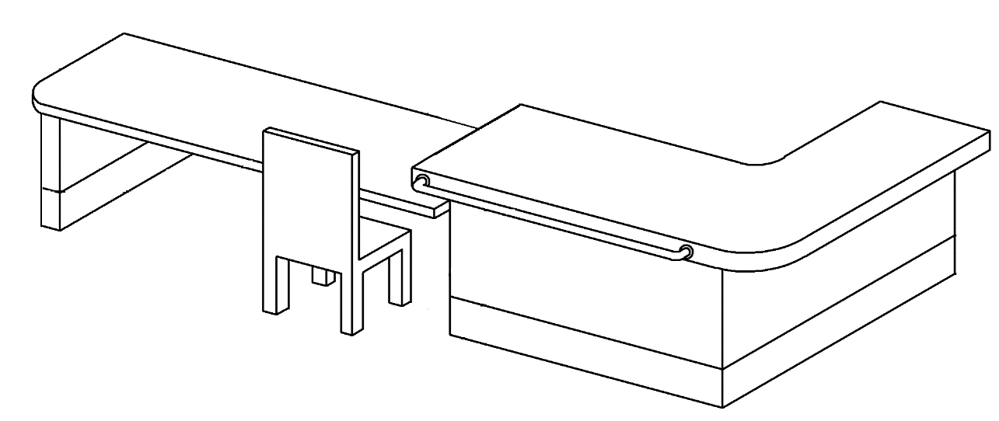
○座位用カウンター下部の奥行き45cm程度
○横手すり
○座位用カウンター上端
高さ70cm程度
○座位用カウンター下部の高さ65cm程度
○立位用カウンター上端
高さ100cm程度
●車椅子使用者用カウンター

参考
～弱視者の特性と案内表示等～
・弱視は、視野の欠損、視野の低下などさまざまな障がいや程度があり、個人差が大きい。
・弱視者は点字を読めない場合もあるため、視覚障がい者対応として、点字を設置すればよいというわけではない。（凹凸のある浮き彫りの文字・サインも有効な場合がある。）
・案内表示は接近して読むことができる位置に設置することが望ましい。
・弱視者の誘導にあたっては、わかりやすい案内表示、音声案内、人的な誘導などを組み合わせる必要がある。
・白内障の高齢者の黄変化視界でもわかりやすいものとすることが望ましい。

～色弱者の特性と案内表示等～
・色弱者は、色と色の違いを見分けにくいという特性を持っているため、案内表示等をデザインするにあたっては、一般的には見分けにくい色の組み合わせを避けることが推奨されている。
・色弱者の色の見え方は、参考資料「色覚障がいのある人に配慮した色使いのガイドライン 参考-229」の例に示されるように、一般色覚者の見え方とは異なる。例えば、彩度の低い水色とピンクは区別がつきにくい、緑色と赤色の区別がつきにくいなどの特徴がある。

設置
 | ○ | ・バリアフリートイレ（大人用介護ベッドの有無等を含む）やエレベーター等、バリアフリー設備の位置等をフロアマップや館内の案内表示で明示する。  解説 係員が設備の位置等を把握し、案内できるようにすることも重要である。  また、階段やエスカレーターはわかりやすい位置に設置されていることが多いが、エレベーターは施設の奥側等、見つけづらい位置に設置されることも多いため、階段やエスカレーターの近くにエレベーターに至る経路を案内することが望ましい。
 | ○ | ・案内板等は各フロアに設ける。
仕様
 | ○ | ・照明は、逆光または反射グレアが生じないように配慮する。
 | ○ | ・掲示板高さは、視点からの見上げ角度が小さく、かつ弱視者や視点の低い車椅子使用者にも見やすい高さとする。
 | ○ | ・突出型の案内板等を設ける場合は、視覚障がい者等の支障とならないような高さに設ける。
 | ○ | ・自立型案内板等を設置する場合は危険防止のため、視覚障がい者の通行の支障がある場所には原則として使用しない。
 | ○ | ・エレベーターその他の昇降機、便所または駐車施設の配置のほか、空間全体や各空間の用途、建築物や施設の利用案内、乳幼児設備等を表示する。
 | ○ | ・劇場や映画館等では、車椅子使用者用客席の位置等を案内板に表示する。
 | ○ | ・案内表示は、視覚障がい者誘導用ブロック等、案内板、サイン、音声や光による誘導が効果的に組み合わさるよう配慮する。
 | ○ | ・触知図案内板は墨字を併記し、音声による誘導を行う。
 | ○ | ・文字が多いものや、デザインが複雑なものは、わかりにくいため避け、できる限りシンプルなものとする。
 | ○ | ・タッチパネル式の案内設備は視覚障がい者には利用しにくいため、避ける。
 | ○ | ・施設の用途により主要な案内板・表示板は外国語を併記する。
 | ○ | ・視覚障がい者にとって識別しやすいように、黒字に白抜きのものとする。困難な場合は、濃い色に白抜き、文字に縁取りをするなど濃淡の確保に配慮する。
仕様(インターホン)
 | ○ | ・インターホン（モニター付）の設置高さは100cm～110cm程度とする。
休日等の対応
 | ○ | ・病院等では、休日・夜間緊急時に使用可能な呼び出し設備を玄関付近に設ける。
誘導鈴
 | ○ | ・必要に応じ、誘導鈴を玄関付近等に設置する。（歩道、アプローチから玄関のおおよその位置を知らせる目的のもの。）
 | ○ | ・誘導鈴の設置に際して、音量や設置場所、スピーカーの指向性等に十分配慮する。  解説 センサー式等、特定の場所に到達して初めて音声案内がされる場合や音量が小さすぎるには、誘導の目的を果たせないことがあることに注意が必要。
画像・光・振動による案内
 | ○ | ・聴覚障がい者には、館内放送やアナウンス、サイレン等の音声による案内情報が伝わらないため、これらを画像・光・振動等の情報に転換して伝える。
 | ○ | ・光による案内としては、出入口のノックの振動やインターホンの音、電話のベル等、日常生活の中で発生する音の情報をセンサーでキャッチし、照明器具の点滅やフラッシュライト等で知らせるシステムを設置する。
 | ○ | ・振動による案内としては、目覚まし時計、ドアのノック、インターホン、ドアチャイム、電話／ファックスの着信音等を感知し、親機、子機、携帯用バイブレーター等に微弱電波を利用して通報するシステムを設置する。
 | ○ | ・役所、病院、銀行等では、利用者案内や呼び出しを音声によるほか、聴覚障がい者への配慮として文字情報やこれに代わるサインがわかるディスプレイ装置等を備える。

チェック項目（義務基準）
一般基準 | 目の見える人への案内設備
一般基準 |  | ①移動等円滑化の措置がとられたエレベーターその他の昇降機、便所、大人用介護ベッド又は駐車施設の配置を表示した案内板等があるか（配置を容易に視認できる場合は除く）
一般基準 | 視覚障がい者への案内設備
一般基準 |  | ②移動等円滑化の措置がとられたエレベーターその他の昇降機、便所、大人用介護ベッドの配置を点字その他の方法（文字等の浮き彫り又は音声による案内）により視覚障がい者に示す設備を設けているか
一般基準 | 案内所
一般基準 |  | ③案内所を設けているか（①、②の代替措置）
一般基準 |  | (1)案内所は、車椅子使用者が利用できるものとしているか

14

案内設備までの経路 （政令第22条 条例第27条）
～視覚障がい者のための案内誘導～
■基本的な考え方
視覚障がい者が訪問した施設の情報を得られるよう、案内設備までの経路を整備する。視覚障がい者は、音、人の流れ、風、触知等を感じながら通行している。このような特性を踏まえつつ設計を行う必要がある。視覚障がい者誘導用ブロック等、音声案内、誘導鈴等を効果的に組み合わせることが望ましい。

■目次
項目 | ページ
視覚障害者移動等円滑化経路 | 14-2
線状ブロック等及び点状ブロック等の敷設 | 14-2
回り段の禁止 | 14-3
動線計画 | 14-4
ブロック等の色 | 14-6
誘導 | 14-6
音声誘導装置 | 14-6

■整備基準
項目 | ○推奨  ●義務 | 内容 | 参照  図表
視覚障害者移動等円滑化経路
 | ● | 視覚障害者移動等円滑化経路  ・道等から案内設備又は案内所までの経路（不特定かつ多数の者が利用し、又は主として視覚障がい者が利用するものに限る。）は、そのうち一以上を、視覚障害者移動等円滑化経路にしなければならない。ただし、視覚障がい者の利用上支障がないものとして国土交通大臣が定める場合は、この限りでない。  解説【国土交通大臣が定める場合】  （国土交通省告示第1497号）  ・駐車場の場合  ・受付やフロント等から建物の 出入口を容易に視認でき、かつ、道等から当該出入口までの経路が視覚障害者移動等円滑化経路に適合している場合 | 図14.1  図14.2
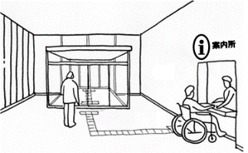
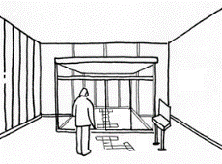
●車椅子使用者が
利用できるもの
●案内設備までの視覚障がい者誘導用ブロック等の敷設
図14.2 案内設備が案内所の場合
図14.1 案内設備が案内板の場合
●案内設備までの視覚障がい者誘導用ブロック等の敷設
●案内設備
［13］案内
設備参照

線状ブロック等及び点状ブロック等の敷設
 | ● | 視覚障害者移動等円滑化経路  ・視覚障害者移動等円滑化経路は、次に掲げるものでなければならない。  イ 視覚障害者移動等円滑化経路に、視覚障がい者の誘導を行うために、線状ブロック等及び点状ブロック等を適切に組み合わせて敷設し、又は音声その他の方法により視覚障がい者を誘導する設備を設ける。ただし、進行方向を変更する必要がない風除室内においては、この限りでない。  解説 線状ブロック等：床面に敷設されるブロックその他これに類するものであって、線状の突起が設けられており、かつ、周囲の床面との色の明度、色相又は彩度の差が大きいことにより容易に識別できるものをいう。（ブロック等に該当するものとして、具体的には、鋲が挙げられる。）  線状ブロック等及び点状ブロック等は日本産業規格JIS T9251の形状によるものを基本とする。色は黄色を原則とするが、色の差が確保できない場合には、周囲の床の仕上げと色の差が確保できる色とすること。  ロ 視覚障害者移動等円滑化経路を構成する敷地内の通路の次に掲げる部分には、視覚障がい者に対し警告を行うために、点状ブロック等を敷設する。  （１） 車路に近接する部分  （２） 段がある部分又は傾斜がある部分の上端に近接する部分（視覚障がい者の利用上支障がないものとして国土交通大臣が定める部分を除く。）  解説 次の場合は規定は適用されない。  （国土交通省告示1497号・ 条例規則第9条）  ・勾配が1/20を超えない傾斜の上下端に近接するもの  ・高さが16cmを超えず、かつ勾配が1/12を超えない傾斜の上下端に近接するもの  ・段や傾斜がある部分と連続して手すりを設ける場合 | 図14.3  図14.4  表14.1
 | ● | 視覚障害者移動等円滑化経路  ・視覚障害者移動等円滑化経路を構成する敷地内の通路の段がある部分又は傾斜がある部分の下端に近接する部分（視覚障がい者の利用上支障がないものとして規則で定める部分を除く。）には、視覚障がい者に対し警告を行うために、点状ブロック等を敷設する。  解説 次の場合は規定は適用されない。  （国土交通省告示1497号・条例規則第9条）  ・勾配が1/20を超えない傾斜の上下端に近接するもの  ・高さが16cmを超えず、かつ勾配が1/12を超えない傾斜の上下端に近接するもの  ・段や傾斜がある部分と連続して手すりを設ける場合 | 表14.1
 | 図14.3 玄関周りの視覚障がい者誘導用ブロック等の敷設 | 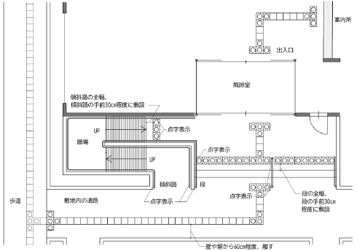  ●案内所までの視覚障がい者誘導用ブロック等の敷設  出典：高齢者、障害者等の円滑な移動等に配慮した建築設計標準（令和7年度改正版）  図14.4 車路に近接する部分における点状ブロック等の敷設  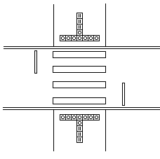  ●車路に近接する部分には警告のために点状ブロック等を敷設する  止まれ  止まれ  ○30cm程度  止まれ  表14.1 視覚障害者移動等円滑化経路を構成する敷地内の通路に設ける  傾斜路の勾配・高さと、点状ブロック等の関係（手すりは参考）
  勾配  高さ | 1／20以下 | 1／20より大きく、  1／12以下 | 1／12より大きい
  16cm以下 | 点状ブロック等：任意  （手すり：任意） | 点状ブロック等：任意  （手すり：任意） | 点状ブロック等：必要  （手すり：必要）
  １6ｃｍより大きい | 点状ブロック等：任意  （手すり：任意） | 点状ブロック等：必要  （手すり：必要） | 点状ブロック等：必要  （手すり：必要）
回り段の禁止
 | ● | 視覚障害者移動等円滑化経路  ・段を設ける場合には、回り段としない。

項目 | ○推奨  ●義務 | 内容 | 参照  図表
動線計画
 | ○ | ・視覚障がい者誘導用ブロック等は、原則として湾曲しないよう直線状に敷設し、屈折する場合は直角に配置する。また遠回りにならないように主動線上の歩行ルートとする。  危険の可能性、歩行方向の変更の必要性を予告する部分には点状ブロック等を使用する。  解説 屈折する場合に直角に配置するのは、全盲者が方向を間違えないよう配慮したものであるが、極端に遠回りな歩行ルートとならないように注意する。 | 図14.5
 | ○ | ・線状ブロック・点状ブロックは、危険源から30cm以上離して、全長にわたって敷設する。
 | ○ | ・視覚障がい者誘導用ブロック等は、車椅子使用者や高齢者、肢体不自由者にとっては障害物となることがある。敷設する場所や幅を決めるにあたっては、高齢者や、車椅子使用者が通れる幅を残すなどの配慮をする。  解説 敷設位置は、壁・塀に近すぎないように余裕を確保した位置とする。（壁からは40cm程度離して敷設する。）  また、壁・塀の付属物や電柱等の路上施設に衝突する場合もある。
 | ○ | ・視覚障がい者は物や場所を探すことが困難であるため、視覚障がい者誘導用ブロック等の敷設と併せ、物にぶつかることがないように上部の出っ張りはなくすような配慮や、音声により目標の場所をわかりやすくする配慮をする。
 | ○ | ・視覚障がい者が実際に施設を利用する際の動線を検討して、円滑な利用が可能な経路に設置できるよう配慮する。
 | ○ | ・視覚障がい者と車椅子使用者の動線はできる限り、交差を避ける工夫をする。
 | ○ | ・敷地内の通路上に設けられた枡蓋等により、視覚障がい者誘導用ブロック等による誘導が途切れることがないよう、あらかじめ屋外計画や設備計画と調整を図る。  解説 特に、敷地境界部分等で、道路と敷地の管理区分により視覚障がい者誘導用ブロック等の色が異ならないように配慮する。
 | ○ | ・視覚障がい者誘導用ブロック等は可能な限り標準的敷設方法とする。 | 図14.5
 | ○ | ・歩道から敷地に至る連続的な敷設が得られる場合には、道路管理者と建築主等の十分な協議を行う。

参考 ～ITを活用した案内誘導～
Wo
～

◆大阪・関西万博では、ナビレンスやshikAIといったIT技術を活用した案内誘導が導入され、視覚による情報が得にくい人や外国人に向けた移動支援を実施していました。
これらの技術は、交通機関や公共施設、医療施設、商業施設等、幅広い分野で導入が進みつつあります。

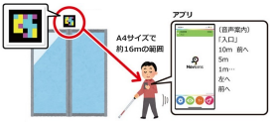
【ナビレンス】
視覚障がい者、多言語向けの移動を支援する音声情報提供アプリです。
スマートフォンのカメラで、いろいろな角度からフォーカス不要で読み取ることができます。
大阪ヘルスケアパビリオン館内には100か所近くナビレンスコードを設置しており、移動方法や展示内容がわかる音声が聞くことができました。

出典：大阪ヘルスケアパビリオン HP
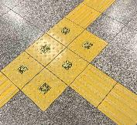
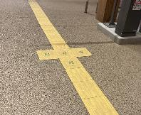
【shikAI】
視覚による情報が得にくい人に向けた移動を支援する音声ナビゲーションアプリです。
東西の両ゲート周辺を含む万博会場内広域の点字ブロックに２次元コードが敷設されていました。スマートフォンのカメラで読み取ることで、各地点から目的地までの最適なルートを音声ガイドします。
shikAIの設置例

項目 | ○推奨  ●義務 | 内容 | 参照  図表
図14.5 視覚障がい者誘導用ブロック等
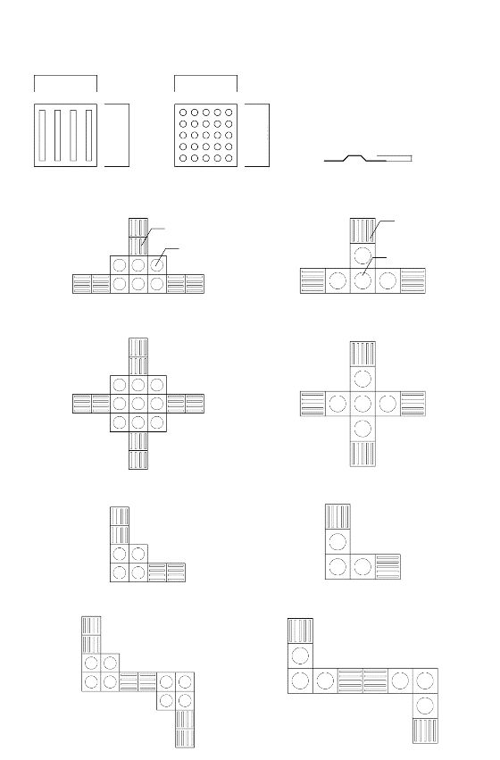
○30cm
○30cm
○30cm
○30cm
○0.5cm程度
線状ブロック
点状ブロック
線状ブロック
点状ブロック
T字形
十字形
L字形
クランク
線状ブロック（誘導）
点状ブロック（警告・注意・喚起）
ブロックの日本産業規格（JIS）
T9251（H13年9月20日制定）
30cm×30cmの場合
40cm×40cmの場合

ブロック等の色
 | ○ | ・場所により視覚障がい者誘導用ブロック等の色が異なると利用者が混乱するためなるべく統一する。
 | ○ | ・視覚障がい者誘導用ブロック等と周囲の床の仕上げとは少なくとも輝度比2.0以上確保する。
誘導
 | ○ | ・案内設備までの視覚障がい者誘導用ブロック等による誘導だけでなく、便所やエレベーター、主要な利用居室等、利用頻度が高い場所まで誘導する。  解説 不特定多数の人が利用する施設で広いロビーやホワイエがある場合、受付カウンター等の案内設備が建築物の出入口と異なる階にある場合等には、案内設備以外にエレベーターへの誘導の必要性が高い。  役所等の日常的に多様な人が利用する施設では、敷地の入口から受付等案内設備、エレベーター、階段、トイレ、福祉関係の窓口等の利用頻度が高いところまでの連続的な誘導が必要である。  建築物内に敷設する場合は、いわゆる誘導マットを利用することも考えられる。
 | ○ | ・便所、エレベーター、主要な利用居室等、利用頻度が高い場所まで、視覚障がい者誘導用ブロック等の誘導設備の設置、突起のない材質の違う路面の組み合わせ、人的サポート、ICTの活用等によるに誘導を行う。
 | ○ | ・上記以外の案内設備（例えばトイレに設置される触知図や各階のフロアマップ等）までも線状ブロックと点状ブロックを組み合わせて、敷設する。
音声誘導装置
 | ○ | ・視覚障がい者には、視覚障がい者誘導用ブロック等以外にも音声誘導装置による案内を考慮する。
 | ○ | ・音声案内装置は音声の内容との食い違いが生じない位置に設置するよう配慮する。
 | ○ | ・歩行に支障があるため、音声誘導の経路上に障害物を置かない。
図
 | 図14.6 視覚障がい者の歩行時に必要な寸法 | 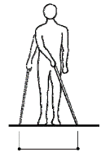  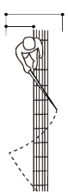  ○120cm  ○60cm  ○120cm

参考～階段や傾斜路の上下端に近接する部分に敷設する点状ブロック等～
建築物内に設ける「階段」、「傾斜路」や「エスカレーター」の上下端に近接する廊下等の部分には、点状ブロック等の敷設が規定されています。（政令第11条・条例第14条）
一方、階段（政令第12条・条例第15条）や傾斜路（政令第13条・条例第16条）においても踊場の部分に点状ブロック等の敷設が規定されています。

廊下等
廊下等
踊場
階段
1階
2階
【階段の例】
条例14条1項1号
（廊下等）
政令12条1項5号
（階段の踊場）
政令11条1項2号
（廊下等）
条例15条1項
（階段の踊場）

チェック項目（義務基準）
視覚障害者移動等円滑化経路 | 線状ブロック等及び点状ブロック等の敷設
視覚障害者移動等円滑化経路 |  | ①線状ブロック等・点状ブロック等の敷設又は音声誘導装置を設置しているか （風除室で直進する場合は除く）
視覚障害者移動等円滑化経路 |  | ②車路に接する部分に点状ブロック等を敷設しているか
視覚障害者移動等円滑化経路 |  | ③段・傾斜がある部分の上下端に近接する部分に点状ブロック等を敷設しているか
視覚障害者移動等円滑化経路 | 回り段の禁止
視覚障害者移動等円滑化経路 |  | ④経路上に設ける段を回り段としていないか

